ESCOLA DE CIÊNCIAS SOCIAIS

DEPARTAMENTO DE SOCIOLOGIA

CRIAÇÃO E DESENVOLVIMENTO DA EMPRESA DE ANIMAÇÃO TURÍSTICA “GENUINE ALENTEJO – PORTUGAL’S REMARKABLE TOURIST EXPERIENCES”

Mestrando | Jorge Miguel Metrogos Martins

Orientação | Prof. Doutor Jaime Manuel Moleiro Serra

Mestrado em Turismo e Desenvolvimento de Destinos e Produtos

Área de Especialização | Turismo
Trabalho de Projeto
Évora, 2017

ESCOLA DE CIÊNCIAS SOCIAIS

DEPARTAMENTO DE SOCIOLOGIA

CRIAÇÃO E DESENVOLVIMENTO DA EMPRESA DE ANIMAÇÃO TURÍSTICA “GENUINE ALENTEJO – PORTUGAL’S REMARKABLE TOURIST EXPERIENCES”

Mestrando | Jorge Miguel Metrogos Martins

Orientação | Prof. Doutor Jaime Manuel Moleiro Serra

Mestrado em Turismo e Desenvolvimento de Destinos e Produtos

Área de Especialização | Turismo
Trabalho de Projeto
Évora, 2017

“people will forget what you said,
people will forget what you did,
but people will never forget how you made them feel.”
Maya Angelou

Agradecimentos

A jornada de aprendizagem deve ser continua, permanente. Ciente desta realidade, embarquei numa viagem com destino ao aprofundamento dos conhecimentos técnicos do meu setor de atividade profissional: o turismo.

Foram dois anos de experiências profundas, inesquecíveis! Cresci e fiz crescer! Aprendi e ensinei! Conheci outras pessoas, outros lugares e novas realidades! Foram momentos de alegria, de realização pessoal e profissional, de redescoberta de um caminho que me havia fechado uma porta e agora me abre uma janela e me convida a espreitar, a sorrir, sonhar e realizar uma ambição.

Não foi e não tem sido fácil… Muitas vezes por entre suor e lágrimas… Muitas vezes por entre dor e solidão… Mas o caminho que trilho faz de mim o homem que sou e que reconhece a origem da sua força, da sua integridade, da sua coragem e da sua humildade.

São vocês, meus amores, minha família! Sem ti minha esposa e sem ti minha querida filha, não teria conseguido chegar aqui, são e salvo, pronto para o resto das batalhas que se avizinham, com muito querer e muita esperança.

Por último, um agradecimento especial aos professores que muito me ensinaram e contribuíram para a minha grande evolução a nível técnico e profissional: Prof. Dra. Ana Ferreira, Prof. Dr. Jaime Serra, Prof. Dra. Maria do Rosário Borges e Prof. Dra. Noémi Marujo.

A todos, BEM HAJAM!

Resumo

O turismo criativo é hoje reconhecido na literatura do turismo como extensão evolutiva do turismo cultural contemplativo, satisfazendo as determinantes do comportamento deste consumidor. O setor da animação turística será um dos que melhor se posiciona para responder às motivações deste nicho de mercado, pois corporiza e implementa o novo conceito de experiências, caraterizado pela integração plena de turistas e visitantes nas tradições diárias das comunidades de acolhimento. Por seu turno, o desenvolvimento destas atividades só se afigura exequível em destinos cujos principais traços distintivos reflitam a criação de uma imagem de marca intimamente ligada a uma identidade corporativa única, materializada por rede articulada dos diversos agentes económicos com intervenção direta na salvaguarda e perduração do património histórico-cultural material e imaterial caraterístico dos seus territórios. É esta a trilogia que se implementa com o presente trabalho, criando e desenvolvendo a empresa de animação turística “Genuine Alentejo – Portugal’s Remarkable Tourist Experiences”.

Palavras-Chave: Turismo Criativo; Experiências; Genuinidade; Empresa de Animação Turística; Alentejo.

Creation and Development of the Tourist Activities Company “Genuine Alentejo – Portugal’s Remarkable Tourist Experiences”

Abstract

Creative tourism is now recognized in the tourism literature as an evolutionary extension of contemplative cultural tourism, satisfying the determinants of the behavior of this consumer. The tourist activities sector will be one of the best positioned to meet the motivations of this market niche, since it embodies and implements the new concept of experiences, characterized by full integration of tourists and visitors in the daily traditions of host communities. In turn, the development of these activities is only feasible in destinations whose main distinctive features reflect the creation of a brand image intimately linked to a unique corporate identity, materialized by an articulated network of the various economic agents with direct intervention in the safeguard and endurance of the material and immaterial historical and cultural heritage characteristic of their territories. This is the trilogy that is implemented with the present work, creating and developing the tourist activities company "Genuine Alentejo - Portugal's Remarkable Tourist Experiences".

Keywords: Creative Tourism; Experiences; Genuineness; Tourist Activities Company; Alentejo.

Índice Geral

Agradecimentos | 3
Resumo | 4
Abstract | 5
Índice de Figuras | 8
Índice de Gráficos | 10
Índice de Tabelas | 13
Siglas, Acrónimos e Abreviaturas | 15
Introdução | 17
I. Revisão da Literatura | 20
1.1 – Introdução | 20
1.2 – Turismo: turistas; motivações; tipologias; destinos; produtos | 21
1.3 – Turismo criativo: conceitos e tipologias | 35
1.3.1 – Enquadramento cronológico conjuntural: primícias e bases de sustentação | 35
1.3.2 – Conceito de turismo criativo | 48
1.3.2.1 – Turismo criativo e autenticidade | 54
1.3.2.2 – Turismo criativo e criatividade | 72
1.3.3 – Formas de turismo criativo | 91
1.3.4 – O turista criativo | 98
II. Metodologia e Modelo de Investigação | 106
2.1 – Introdução | 106
2.2 – Modelo de investigação | 107
2.3 – Método de recolha de dados | 107
2.3.1 – Apresentação dos critérios de seleção da população em estudo | 108
2.3.2 – Técnica de recolha de dados (Focus Group) | 108
2.4 – Método de análise dos dados | 109
2.5 – Análise e discussão dos resultados | 110
2.5.1 – Caraterização da população da amostra | 110
2.5.2 – Análise de conteúdo das respostas do “Focus Group” | 111
2.5.3 – Conclusão e identificação dos principais resultados conducentes à conceção e implementação do projeto | 113
III. Enquadramento e Caraterização do Distrito de Évora – NUT III Alentejo Central – Área de Implementação Geográfica do Projeto | 116
3.1 – Caraterização geográfica | 118
3.2 – Caraterização do ordenamento do território | 120
3.3 – Caraterização sociodemográfica | 124
3.4 – Caraterização económica | 128
3.5 – Evolução da oferta turística | 134
3.6 – Evolução da procura turística | 139
IV. Projeto | 145
4.1 – Introdução e justificação | 145
4.2 – Metodologia de planeamento e desenvolvimento | 148
4.2.1 – Segmentos de clientes | 152
4.2.2 – Propostas de valor | 161
4.2.3 – Canais | 164
4.2.4 – Relacionamento com os clientes | 167
4.2.5 – Fontes de receita | 169
4.2.6 – Recursos chave | 171
4.2.7 – Atividades chave | 173
4.2.8 – Parceiros chave | 182
4.2.9 – Estrutura de custos | 184
Conclusão do modelo de negócios “CANVAS” para a EAT | 186
V. Conclusões | 188
Bibliografia | 190
Anexos | 207
Anexo 1: Gravação áudio da sessão de “Focus Group” | 207
Anexo 2: Guião da sessão de “Focus Group” | 208
Anexo 3: Propostas de programas apresentadas pelos parceiros participantes na sessão de “Focus Group” | 211

Índice de Figuras

Figura 1: Processo de desenvolvimento da revisão da literatura do trabalho de projeto | 20
Figura 2: Classificação de viajantes | 23
Figura 3: Exemplo de modelo de motivações turísticas, com base nos fatores “push & pull” | 24
Figura 4: Exemplo de Inter-relações entre tipos de turismo | 31
Figura 5: Tipologia de motivações em turismo | 32
Figura 6: “The Generic Tourism Product” | 33
Figura 7: “The Tourism Production Function” | 34
Figura 8: “Changes in the drivers of tourism over time” | 36
Figura 9: “Characteristics of Old and New Tourism” | 42
Figura 10: Do turismo cultural ao turismo criativo | 44
Figura 11: “Old tourist versus new tourist” | 46
Figura 12: A emergência do turismo criativo | 48
Figura 13: Modelo Concetual da Experiência Turística | 57
Figura 14: “A model of creative experience” | 58
Figura 15: “Modelo concetual de autenticidade baseado no consumidor” | 64
Figura 16: “Três perspetivas da autenticidade do evento” | 66
Figura 17: “Tourism culture conceptual framework” | 68
Figura 18: “Host-guest-tourist culture nexus” | 70
Figura 19: Classificação da UNCTAD para as indústrias criativas | 76
Figura 20: Modelo concetual de competitividade e sustentabilidade de destinos | 83
Figura 21: Exemplo de projeto de cidades criativas: “Creative Cities Network” | 85
Figura 22: “Modelo da experiência do turismo rural” | 87
Figura 23: “Creative tourism business model” | 88
Figura 24: “The model of sustainable creative tourism” | 90
Figura 25: “Shift from culture to creativity” | 92
Figura 26: Formas de turismo criativo | 93
Figura 27: analogias e correspondências entre o modelo de produto turístico de Smith (1994) e o modelo das formas de turismo criativo de Richards (2010) | 94
Figura 28: representação geográfica da NUT III Alentejo Central, face a Portugal e Europa | 117
Figura 29: Quadro de Modelo de Negócios “CANVAS” | 151
Figura 30: Procura de serviços de Animação Turística em Portugal (2014) – Nº de clientes e evolução da procura | 157
Figura 31: Procura de serviços de Animação Turística em Portugal (2014) – Idade e tipos de clientes | 158
Figura 32: Procura de serviços de Animação Turística em Portugal (2014) – Sazonalidade e principais mercados | 159
Figura 33: Evolução da procura turística no Alentejo – NUTII: 2005 - 2015 | 160
Figura 34: Evolução da procura turística no Alentejo – NUTII: 2015 - Quotas de mercado | 160
Figura 35: Tipos e fases da componente canais do modelo de negócio “CANVAS” | 164
Figura 36: Imagem de marca da EAT | 173

Índice de Gráficos

Gráfico 1: Alentejo Central - Superfície (km2) da unidade territorial por localização geográfica (NUTS – 2013) em 2015 | 118
Gráfico 2: Alentejo Central – Perímetro (km) da unidade territorial por localização geográfica (NUTS – 2013) em 2015 | 119
Gráfico 3: Alentejo Central – Altitude mínima (m) das unidades territoriais por localização geográfica (NUTS – 2013) em 2015 | 119
Gráfico 4: Alentejo Central – Altitude máxima (m) das unidades territoriais por localização geográfica (NUTS – 2013) em 2015 | 120
Gráfico 5: Alentejo Central – Cidades (Nº) por localização geográfica (NUTS – 2013) em 2016 | 121
Gráfico 6: Alentejo Central – Vilas (Nº) por localização geográfica (NUTS – 2013) em 2016 | 121
Gráfico 7: Alentejo Central – Freguesias (Nº) por localização geográfica (NUTS – 2013) em 2016 | 122
Gráfico 8: Alentejo Central – Proporção de superfície das áreas protegidas (%) por localização gepgráfica (NUTS - 2013) em 2015 | 123
Gráfico 9: Alentejo Central - Rede Natura 2000 (ha) por localização geográfica (NUTS – 2013) em 2015 | 124
Gráfico 10: Alentejo Central – População residente em cidades (Nº) por local de residência (NUTS – 2013) em 2016 | 124
Gráfico 11: Alentejo Central – População total residente (Nº) por local de residência (NUTS – 2013), segundo a tipologia de área predominantemente rural, em 2015 | 125
Gráfico 12: Alentejo Central – Taxa bruta de natalidade (%) por local de residência (NUTS – 2013) e tipologia de área, em 2015 | 126
Gráfico 13: Alentejo Central – Taxa bruta de mortalidade (%) por local de residência (NUTS – 2013) e tipologia de área, em 2015 | 126
Gráfico 14: Índice de envelhecimento por local de residência (Cidades, NUTS – 2013), em 2011 | 127
Gráfico 15: Alentejo Central – Taxa de analfabetismo (%) por local de residência (Cidades, NUTS – 2013) em 2011 | 127
Gráfico 16: Alentejo Central – Índice sintético de desenvolvimento regional (índice global) por localização geográfica (NUTS – 2013), em 2014 | 132
Gráfico 17: Alentejo Central – Poder de compra per capita por localização geográfica (NUTS – 2013), em 2013 | 132
Gráfico 18: Alentejo Central – Produto interno bruto por habitante em PPC - Paridade do Poder de Compra (Base 2011 - €) por localização geográfica (NUTS – 2013) em 2015 | 133
Gráfico 19: Alentejo Central – Proporção da população empregada por conta própria (%) por local de residência (Cidades, NUTS – 2013) em 2011 | 133
Gráfico 20: Alentejo Central – Taxa de desemprego (%) por local de residência (Cidades, NUTS – 2013) e sexo (HM) | 134
Gráfico 21: Alentejo Central – Estabelecimentos hoteleiros (Nº) por localização geográfica | 135
Gráfico 22: Alentejo Central – Quartos nos estabelecimentos hoteleiros por localização geográfica | 136
Gráfico 23: Alentejo Central – Capacidade de alojamento nos estabelecimentos hoteleiros por localização geográfica | 137
Gráfico 24: Evolução da oferta de agentes de animação turística em Portugal e no Alentejo, 2005 - 2015 | 138
Gráfico 25: Alentejo Central – Evolução do número de dormidas nos estabelecimentos hoteleiros por localização geográfica: 2005 – 2015 | 139
Gráfico 26: Dormidas nos estabelecimentos hoteleiros por localização geográfica em 2015 (NUTS 2013) – Representatividade regional NUT II e NUT III | 140
Gráfico 27: Alentejo Central – Dormidas nos estabelecimentos de alojamento turístico por localização geográfica e local de residência - 2015 | 140
Gráfico 28: Alentejo Central – Evolução do número de hóspedes nos estabelecimentos hoteleiros por localização geográfica: 2005 - 2015 | 141
Gráfico 29: Hóspedes nos estabelecimentos hoteleiros por localização geográfica em 2015 (NUTS 2013) – Representatividade regional NUT II e NUT III | 142
Gráfico 30: Alentejo Central – Proporção de hóspedes estrangeiros por localização geográfica – 2015 | 142
Gráfico 31: Alentejo Central – Estada média nos estabelecimentos hoteleiros por localização geográfica: 2005 – 2015 | 143
Gráfico 32: Alentejo Central - Proveitos totais (€) dos estabelecimentos hoteleiros por localização geográfica: 2005 - 2015 | 144

Índice de tabelas
Tabela 1: Cronologia de exemplos dos modelos, teorias e revisões de literatura das motivações | 26
Tabela 2: “Importance of different motivations for visiting Barcelona (% very important)” | 27
Tabela 3: Classificação de atrações | 30
Tabela 4: Síntese cronológica de definições do conceito de turismo criativo | 51
Tabela 5: Diferenciação e classificação da autenticidade em turismo | 63
Tabela 6: “Creative tourism and cultural tourism – a comparison between business models” | 89
Tabela 7: analogias e correspondências entre o modelo de produto turístico de Smith (1994) e o modelo das formas de turismo criativo de Richards (2010) | 94
Tabela 8: Abordagens criativas no desenvolvimento do turismo | 96
Tabela 9: Caraterização dos turistas criativos e das suas perceções de experiências criativas em Taiwan | 103
Tabela 10: Objetivos do projeto | 106
Tabela 11: Vantagens e desvantagens da técnica de recolha de dados “Focus Group” | 109
Tabela 12: População da amostra selecionada para a sessão de “Focus Group” | 110
Tabela 13: Análise de conteúdo das respostas do “Focus Group” | 111
Tabela 14: Alentejo Central – Densidade populacional (Nº/Km2) por local de residência (NUTS – 2013) e tipologia de área, em 2015 | 125
Tabela 15: Alentejo Central – Valor Acrescentado Bruto – VAB e Emprego Total por NUTS III e Atividade Económica, 2014 e 2015 | 128
Tabela 16: Alentejo Central – Empresas (nº) por Municipio da Sede, segundo a CAE – VER.3, 2014 | 129
Tabela 17: Legenda da Tabela 16 - Secções das Grandes Categorias da CAE – VER.3 | 130
Tabela 18: Alentejo Central – Indicadores de Contas Regionais (PIB), NUTS III, 2014 e 2015 | 131
Tabela 19: segmentos de clientes inerentes ao perfil do turista criativo | 154
Tabela 20: Análise Síntese da temática “Património, Indústrias Culturais e Criativas e Serviços de Turismo” | 162
Tabela 21: Mecanismos de estabelecimento do preço de venda | 170
Tabela 22: Proposta de programa de experiências da EAT para mercados externos | 175
Tabela 23: Quadro de Modelo de Negócios da EAT | 187

Siglas, Acrónimos e Abreviaturas
AAT – Agentes de Animação Turística
CCDRA – Comissão de Coordenação e Desenvolvimento Regional do Alentejo
CEE – Comunidade Económica Europeia
DCMS – Department for Culture, Media and Sport
EAT’s – Empresas de Animação Turística
EIM – Entidades Intermunicipais
EREI – Estratégia Regional de Especialização Inteligente
EU – European Union
ICNF – Instituto da Conservação da Natureza e das Florestas
INE – Instituto Nacional de Estatística
IUOTO – International Union of Oficial Travel Organizations
NUT – Numenclatura das Unidades Territoriais
OECD – Organisation for Economic Co-operation and Development
OMT – Organização Mundial do Turismo
OMT’s – Operadores Maritimo Turísticos
ONU – Organização das Nações Unidas
RNAAT – Registo Nacional dos Agentes de Animação Turística
RNT – Registo Nacional de Turismo
SDN – Sociedade das Nações
TCMA – Taxa de Crescimento Médio Anual
TP – Turismo de Portugal
UE – União Europeia
UNCTAD – United Nations Conference on Trade and Development
UNDP – United Nations Development Programme
UNEP – United Nations Environment Programme
UNESCO – United Nations Educational, Scientific and Cultural Organization
UNWTO – United Nations World Tourism Organization
VFR – Visiting Friends and Relatives
WCDE – World Commission on Environment and Development
WTO – World Trade Organization

Introdução

O presente trabalho integra-se num dos requisitos para a conclusão do curso de Mestrado em “Turismo e Desenvolvimento de Destinos e Produtos” da Universidade de Évora. Para tal, de entre as três opções possíveis – dissertação; trabalho de projeto; relatório de estágio – para a conclusão do Mestrado, selecionou o autor do presente documento o trabalho de projeto.

Refere-se pois o projeto à criação e desenvolvimento de uma empresa de animação turística designada “Genuine Alentejo – Portugal’s Remarkable Tourist Experiences”, sobretudo e especialmente ancorada nas experiências que hoje se definem na literatura do turismo como “turismo criativo”, conceito porventura recente mas importado de um conjunto de outros que vêm corporizando esta nova tipologia de turismo que, do ponto de vista das experiências, é já observada através da participação ativa do turista em diversas atividades desenvolvidas nos seus destinos de férias.

Embora o projeto tenha partido de uma primeira base de caraterísticas predominante e eminentemente empíricas, obedeceu posteriormente a critérios metodológicos que o enformaram segundo uma lógica de corporização através de conhecimentos e procedimentos científicos, nomeadamente através da prossecução de objetivos específicos ao nível dos domínios de investigação que, consequente e concomitantemente, catapultarão o projeto para a sua concretização empresarial.

Assim, num primeiro momento, o presente trabalho revela uma revisão da literatura que procura evidenciar os pressupostos que poderão considerar-se como primícias deste “novo turismo” da era moderna e contemporânea, diferenciando-o do estereotipado e “velho turismo” de massas e “turismo cultural” da segunda metade do séc. XX, isolando-o e caraterizando-o segundo conceitos e determinantes do comportamento do seu consumidor patentes no conhecimento científico e nos seus mais recentes desenvolvimentos e progressos.

No que em concreto ao projeto respeita, o seu objetivo principal é a criação de programas de experiências que permitam ao turista ir mais além da mera contemplação do destino, facultando-lhe a possibilidade de inserção nas vivências, cultura e identidade das comunidades locais de acolhimento, nomeadamente pela sua participação ativa no património histórico-cultural material e imaterial, nas artes e ofícios tradicionais, na gastronomia e vinhos, na natureza e ambiente e também nas artes performativas como o sejam a representação e encenação, a música e o folclore, ou até mesmo a escultura, a pintura, a escrita e a fotografia.

Nessa medida e num segundo momento do presente trabalho, apresenta-se e explicitam-se os dois métodos de aplicação metodológica adotados, ou seja, primeiramente o “Focus Group” (técnica de recolha de dados cujo objetivo principal foi incitar os participantes a discutir sobre assuntos em que são especialistas de interesse para o investigador do presente trabalho de projeto), por intermédio das necessárias abordagens relativas aos métodos de recolha de dados, da sua análise e discussão, a partir do qual se alicerçou posteriormente o preenchimento do modelo de negócios selecionado - “CANVAS”.

A prossecução do percurso metodológico atrás referenciado permitiu a adoção de um modelo de participação ativa e em rede dos diversos parceiros chave e da comunidade local que, pelo seu profundo conhecimento e experiência profissional nos vários setores chave de atividade, contribuíram e contribuirão também no futuro de forma decisiva para o sucesso da arquitetura e eficácia da implementação dos diversos produtos e programas de experiências da empresa.

Posteriormente, num terceiro momento, desenvolve-se uma caraterização dos principais elementos constituintes do território correspondente à implementação inicial do projeto, ou seja, o distrito de Évora (NUT III – Alentejo Central), nomeadamente pela integração de indicadores territoriais geográficos, do ordenamento do território, da sociodemográfica e da atividade económica, complementados por uma análise da atividade turística do território em apreço, nomeadamente ao nível da evolução dos indicadores da oferta e da procura no horizonte temporal de 10 anos (2005-2015).

Por último, em momento imediatamente anterior às principais conclusões, apresenta-se e descreve-se o projeto, justificando também a seleção da sua tipologia, bem como se evidencia e desenvolve a metodologia de planeamento utilizada, segundo o estudo e desenvolvimento das suas noves componentes constituintes (segundo o modelo de negócios “CANVAS”), fundamentais à sua eficácia e sucesso.

I. Revisão da Literatura

1.1 – Introdução

A revisão da literatura seguidamente apresentada adota contornos de natureza dedutiva. Num primeiro momento, generalista, procura assumir um enquadramento concetual da operacionalidade do turismo, para de seguida, num segundo momento, estabelecer as possíveis convergências com evidências e particularidades das temáticas selecionadas para o presente trabalho de projeto, procurando a sua melhor clarificação, segundo uma abordagem facilitadora da sua compreensão.

Figura 1: Processo de desenvolvimento da revisão da literatura do trabalho de projeto

Fonte: elaboração própria.

Reconhece-se portanto que os contornos de desenvolvimento e prossecução dos objetivos do presente projeto se revestem de especiais particularidades, exigindo esclarecimentos prévios das matérias nucleares e de base da atividade, nomeadamente ao nível dos conceitos e definições de turismo e turista, segundo uma ótica de corelacionamento e integração sistémica com os universos da oferta e da procura que permita identificar as suas componentes e tipologias, visando a devida e necessária integração das especificidades do segmento: o turismo e turista criativo. Para o efeito, foram analisados diversos artigos, dissertações, teses, monografias, comunicações e websites considerados relevantes, patentes na sua bibliografia.

1.2 – Turismo: turistas, motivações, tipologias, destinos, produtos
“O turismo é o estudo do homem longe do seu local de residência, da indústria que satisfaz as suas necessidades, e dos impactos que ambos, ele e a indústria, geram sobre os ambientes físico, económico e sociocultural da área recetora (Jafari, J., cit. Beni, 2001), compreendendo as atividades das pessoas que viajam e permanecem em locais fora do seu ambiente habitual, por não mais do que um ano consecutivo, por motivos de lazer, negócios ou outros fins” (United Nations World Tourism Organization, 1994, p. 5).

Embora no âmbito do presente trabalho de projeto se adote a anterior definição de turismo, considerando-a como a que melhor poderá corresponder à prossecução dos seus objetivos, segundo revisão da literatura alinhada com tal propósito reconhece-se que o seu conceito, embora mais perto de um consenso, não merece ainda anuência universal, sobretudo junto da comunidade académica e cientifica.

Na literatura do turismo faz-se uma distinção entre definições concetuais e estatísticas (técnicas ou operacionais) de turismo (Vanhove, 2005), mas a principal necessidade prática da existência dos conceitos exatos de turismo e de turista surgiu da necessidade de estabelecer padrões estatísticos adequados (Mieczkowski, 1990).

O que se apresenta como necessário para estudar o turismo é uma abordagem de sistemas, um conjunto de grupos inter-relacionados coordenados para formar um todo unificado e organizado para atingir um conjunto de objetivos. O turismo integra as outras abordagens num método abrangente, trabalhando questões e envolventes micro e macro, sendo possível examinar o ambiente competitivo da empresa turística, o seu mercado, os seus resultados, os seus vínculos com outras instituições, o consumidor e a sua interação com as empresas. Para além disso, um sistema pode ter um ponto de vista macro e examinar todo o sistema turístico de um país ou região e como este opera e se relaciona com outros sistemas, tais como sistemas jurídicos, políticos, económicos e sociais (Goeldner & Ritchie, 2006).

Nessa medida, para quem assume a preocupação de estudar o turismo, debruçando-se sobre os seus dois principais universos, ou seja, a oferta e a procura, é por demais evidente a dinâmica mutacional que o seu fenómeno desde sempre tem assumido. Mas centremo-nos por agora no universo da procura turística, segundo uma análise que permitirá intermediar o relacionamento que se pretende estabelecer entre o presente trabalho de projeto e o segmento de mercado para o qual também se desenvolverá a sua atividade, iniciando-a, precisamente, pela concetualização daquele que, porventura, se poderá considerar como o seu principal ator, isto é, o turista.

Do ponto de vista operacional, depois de um longo processo de estudo e sugestão de definições e suas reapreciações, aprofundamento e adaptações, do qual se destacam as participações e contributos da SDN – Sociedade das Nações (1937), ONU – Organização das Nações Unidas (1953, 1954, 1963, 1968, 1971), IUOTO – International Union of Oficial Travel Organizations (1973) e OMT – Organização Mundial do Turismo (1983), a ONU (1994) adotou a definição de turista que atual e consensualmente vigora.

Segundo aquela organização, a terminologia visitante é o conceito básico de todo o sistema do turismo (figura 7), dividida em duas categorias, designadas de turistas e de visitantes do dia (também designados de excursionistas):

- Visitante: qualquer pessoa que viaja para um local que não seja do seu ambiente habitual por menos de 12 meses e cujo principal propósito da viagem é outro que não o de exercer uma atividade remunerada no local visitado.
- Turista: visitante cuja estada é pelo menos de uma noite num alojamento coletivo ou privado no local visitado.

- Visitante do dia: visitante que não passam uma noite num alojamento coletivo ou privado no local visitado.

Figura 2: Classificação de viajantes
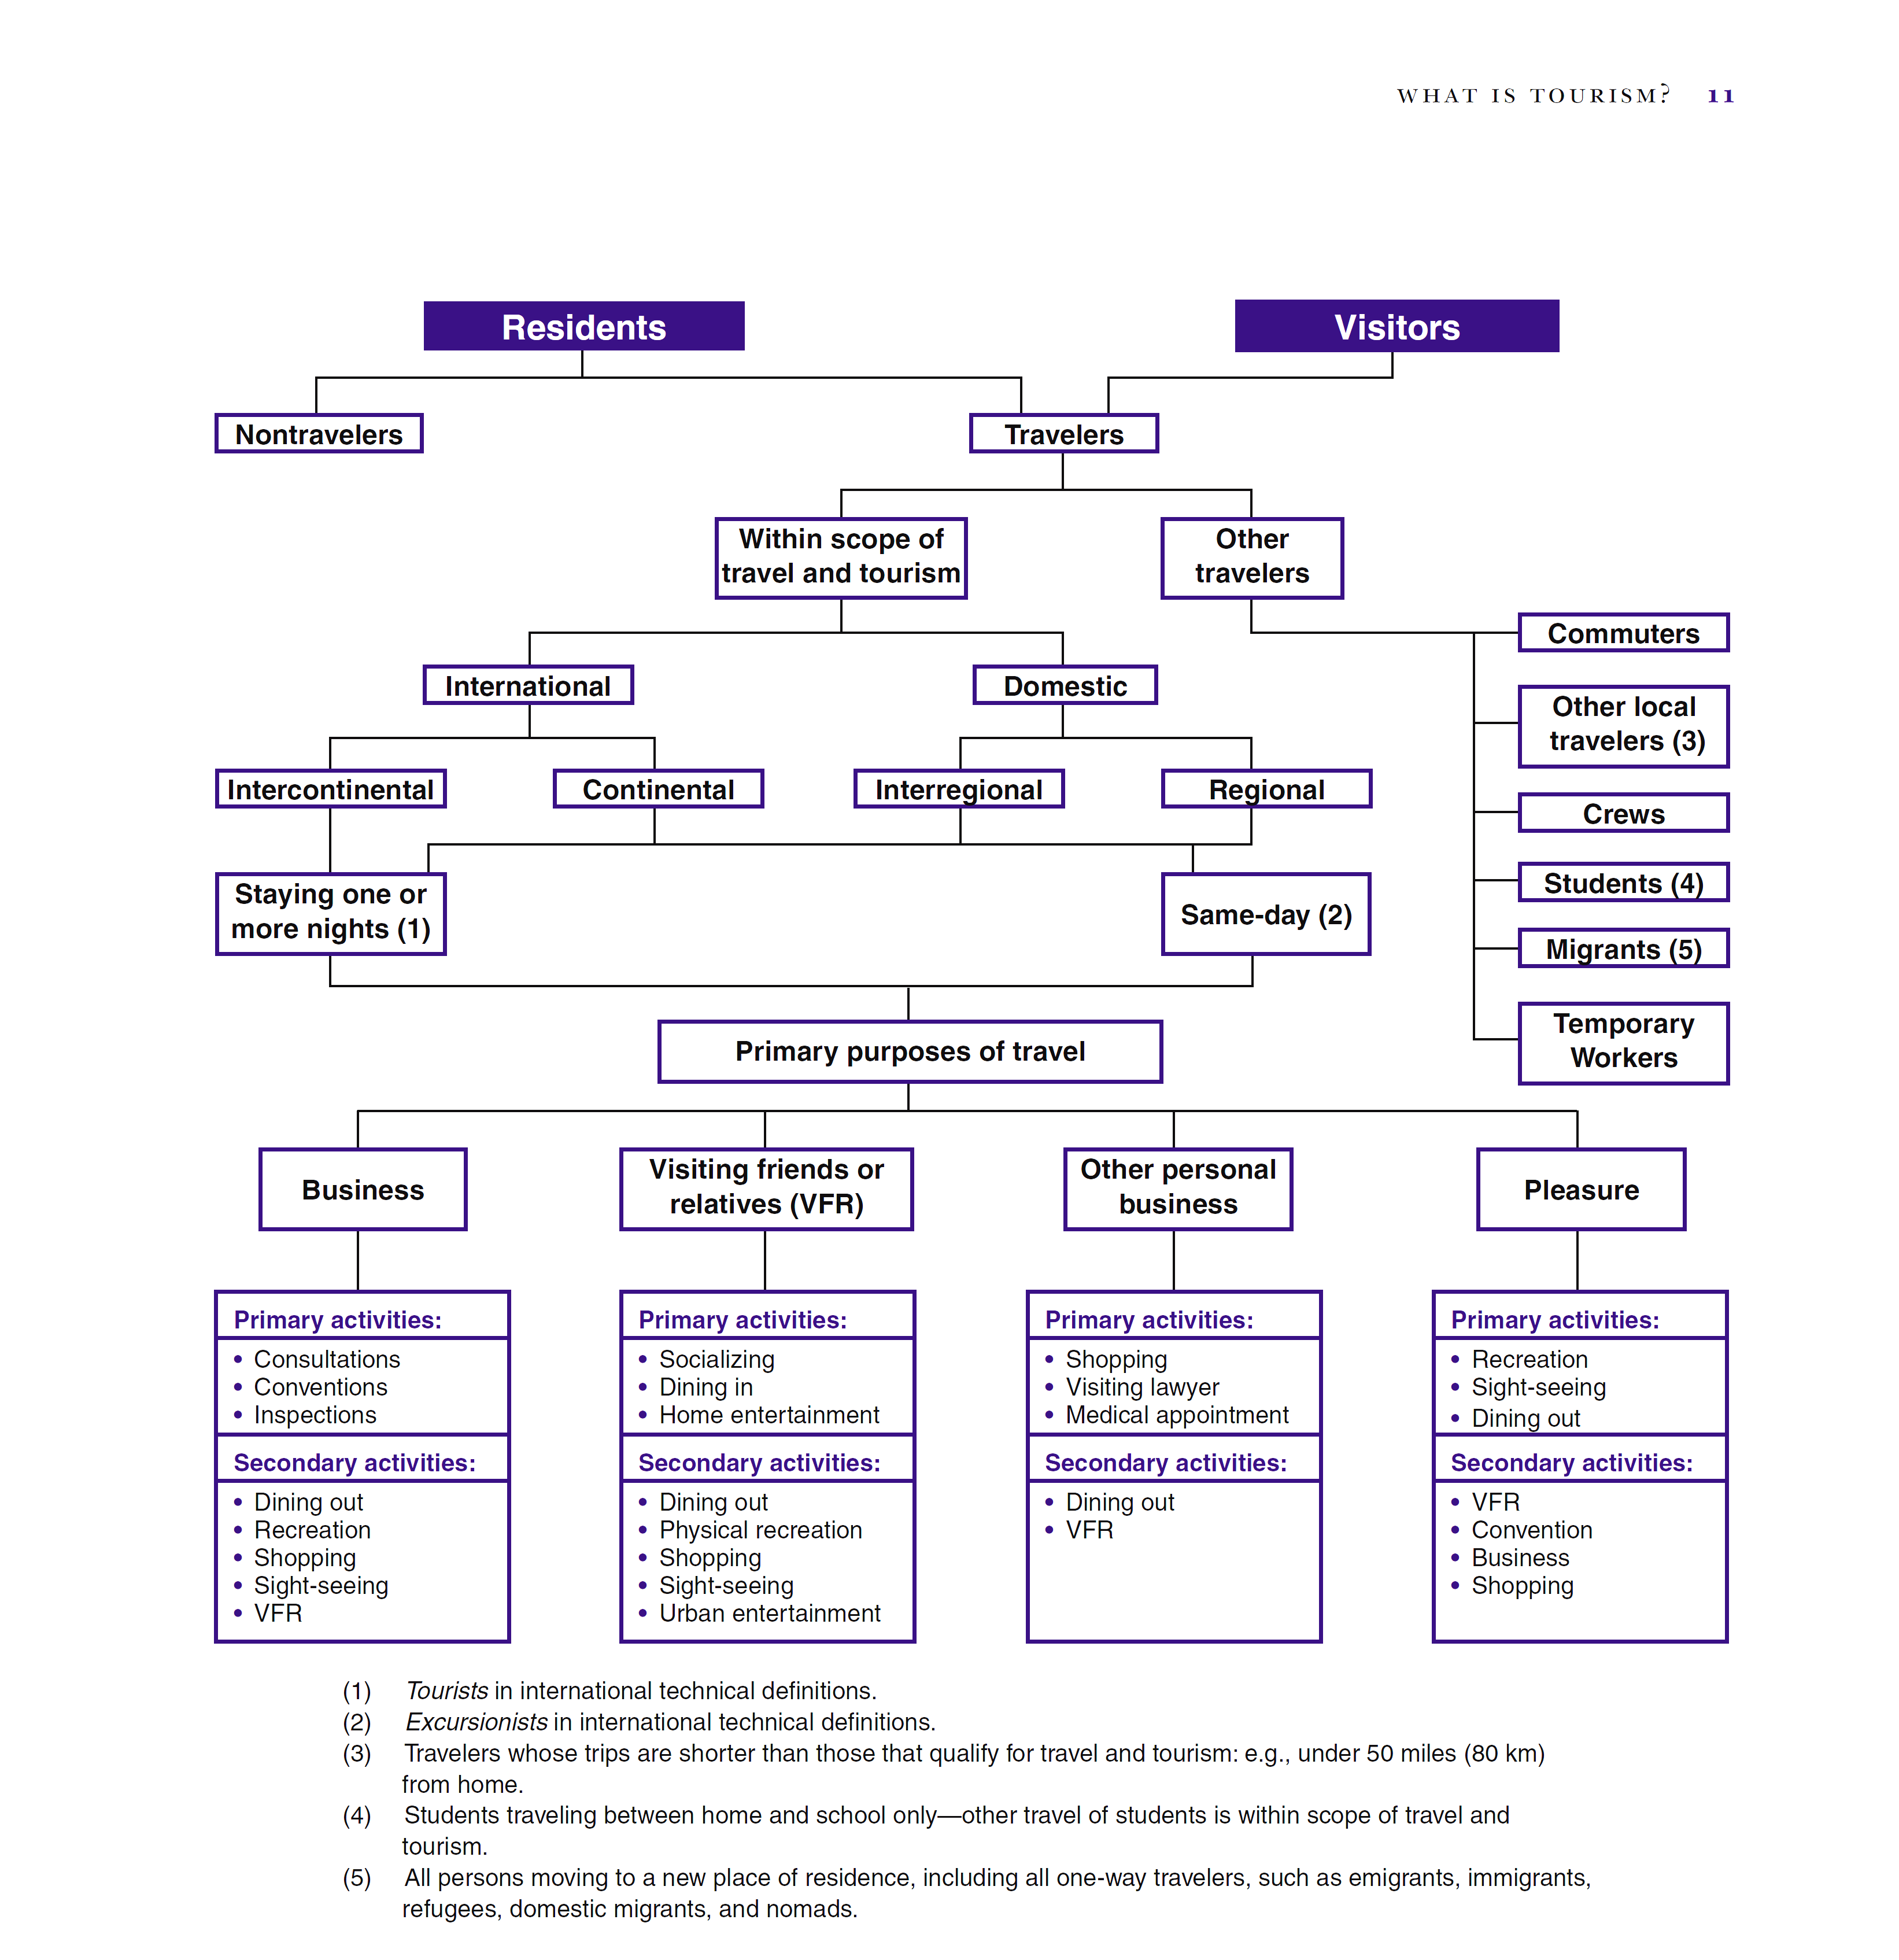
Fonte: Goeldner & Ritchie (2006, p. 11).

O coração do turismo é inequivocamente o turista e as experiências de viagem que este procura ao visitar um destino turístico que, para lhe oferecer experiências estimulantes e de alta qualidade, deve conhecer, através dos seus agentes políticos e empresariais, as suas motivações para viajar, bem como os múltiplos fatores que influenciam a sua seleção de um destino, do modo de viagem e a sua escolha final entre a miríade de atividades que podem satisfazer as suas necessidades de viagem (Goeldner & Ritchie, 2006).

Pese embora a inexistente anuência universal relativa aos construtos da concetualização das motivações turísticas ainda subsista, (Fodness, 1994), refira-se e explicite-se a abordagem dos fatores “push & pull”, frequentemente utilizada para fins de segmentação de mercado com o objetivo de perfilar os visitantes (Moital et al., 2014) em diversos modelos, pois dada a sua simplicidade e abordagem intuitiva, continua a ser o modelo mais aplicado para explicar as motivações (Klenosky, 2002) e aceite por muitos investigadores (Dann, 1977; 1981; Crompton, 1979; Pyo et al., 1989; Yuan and McDonald, 1990; Jamrozy and Uysal, 1994; Turnbull and Uysal, 1995; Baloglu and Uysal, 1996; Zhang and Lam, 1999; You et al., 2000; Jang and Cai, 2002; Kim and Lee, 2002; Klenosky, 2002; Hsu and Lam, 2003; Yoon and Uysal, 2005) (cit. Hsu, C. & Huang, S., 2008), dada a sua importância em decisões de marketing como a segmentação, o desenvolvimento de produtos, a publicidade e o posicionamento (Bieger & Laesser, 2002), que permitem a estrapulação de perfis e tipologias de turistas.

Figura 3: Exemplo de modelo de motivações turísticas, com base nos fatores “push & pull”
Fonte: Adongo & Dayour, 2015, p. 9.
Por definição, o modelo “push & pull”, com origem nos trabalhos de Dann (1977, 1981) e de Crompton (1979) que abordam a motivação turística numa perspectiva sociológica (Dias, 2009), é uma abordagem dicotómica (Hsu, C. & Huang, S., 2008). Embora estes fatores possam corresponder a etapas separadas na tomada de decisão de viagem, não devem ser analisados separadamente, como operando entre si de forma isolada e independente (Crompton, 1979). As pessoas viajam porque são “empurradas” pelas suas próprias forças internas e “puxadas” simultaneamente pelas atrações e atributos do destino (Uysal e Jurowski, 1994; Cha et al., 1995).

Os fatores “push” definem-se como os motivos ou forças internas que impelem os turistas a procurar atividades para reduzir as suas necessidades, enquanto os fatores “pull” são forças de atração geradas pelo destino e pelo conhecimento que os turistas têm sobre este (Gnoth, 1997, cit. Hsu, C. & Huang, S., 2008).

A maioria dos fatores “push” são motivadores intrínsecos, como o desejo de fuga, de descanso e relaxamento, de prestígio, de saúde e bem-estar, de aventura e interação social. Os fatores “pull” surgem devido à atratividade de um destino, incluindo praias, instalações recreativas e atrações culturais (Uysal e Jurowski, 1994). Tradicionalmente, os fatores “push” são considerados importantes para despertar o desejo de viajar, enquanto os fatores “pull” são considerados mais decisivos para explicar a escolha do destino (Crompton, 1979, Bello e Etzel, 1985) (cit. Hsu, C. & Huang, S., 2008).

Por outro lado, diversos outros autores têm assumido a preocupação de aprofundar a investigação no que ao desencadeamento da propulsão da procura turística respeita. De facto, como Cunha (2013) refere, a identificação dos seus fatores determinantes afigura-se possível pelos importantes resultados de estudos conducentes ao desenvolvimento das teorias das motivações, entendendo-se estas como um dos elementos-chave do comportamento do consumidor em turismo (Cohen, Moital & Prayag, 2014), talvez melhor descritas como “desejos e necessidades psicológico-biológicas”, incluindo forças integradas que despertam, direcionam e integram o comportamento e a atividade dos indivíduos (Yoon & Uysal, 2005), sobre as quais se tem produzido significativa literatura.

Tabela 1: Cronologia de exemplos dos modelos, teorias e revisões de literatura das motivações.
Séculos | Décadas | Autor e Ano
XX | 40 | Maslow (1943).
XX | 50 | Maslow (1954); Herzberg, Mausner & Snyderman (1959).
XX | 60 | McClelland (1961).
XX | 70 | Maslow (1970); Plog (1974); Dann (1977); Crompton (1979); Pizam et al. (1979)
XX | 80 | Dann (1981); Mathieson & Wall (1982); Pearce (1982); Pearce & Caltabiano (1983); Gee et al. (1984); Mill & Morrison (1985); Murphy (1985); Wahlers & Etzel (1985); Moscardo & Pearce (1986); Mannell & Iso-Ahola (1987); Moutinho (1987); Pearce (1987, 1988); Plog (1987); Gunn (1988); Pyo et al. (1989).
XX | 90 | Yuan & McDonald (1990); Lowyck et al. (1992); Pearce (1993); Fodness (1994); Jamrozy & Uysal (1994); Uysal & Jurowsky (1994); Cha et al. (1995); Turnbull & Uysal (1995); Baloglu & Uysal (1996); Ryan (1998); Zhang & Lam (1999).
XXI | 10 | Goossens (2000); McCabe (2000); You et al. (2000); Jewell & Crotts (2001); Nicholson & Pearce (2001); Plog (2001); Bieger & Laesser (2002); Jang & Cai (2002); Kim & Lee (2002); Klenosky (2002); Kozak (2002); Hsu & Lam (2003); Lee & Pearce (2002, 2003, 2005); Kerstetter, Hou, & Lin (2004); Lau & McKercher (2004); Kim & Prideaux (2005); McKercher (2005); Pearce (2005); Yoon & Uysal (2005); Goeldner & Ritchie (2006); Nicolau & Mas (2006); Poria, Reichel, & Biran (2006); Snepenger, King, Marshall, & Uysal (2006); Tran & Ralston (2006); Horner & Swarbrooke (2007); Maoz (2007); Hsu, C. & Huang, S. (2008); White & Thompson (2009); Devesa, Laguna, & Palacios (2010); Hsu, Cai, & Li (2010).
XXI | 20 | Chen & Chen (2011); Hung & Petrick (2011); Hyde & Harman (2011); Ye, Qiu, & Yuen (2011); Buckley (2012); Kang, Scott, Lee, & Ballantyne (2012).
Fonte: elaboração própria, com base em Martin & Woodside, 2008, pp. 14-27 e Cohen, Moital & Prayag, 2014, pp. 875-882.
A título de exemplo, apresentam-se na tabela 2 os resultados obtidos através de um estudo realizado por Richards (2004) e Richards & Wilson (2007) que procurou explorar e clarificar as razões que levam os turistas a visitar os atrativos culturais da cidade de Barcelona, no que às motivações respeita.

Tabela 2: “Importance of different motivations for visiting Barcelona (% very important)”
Fonte: Richards & Wilson, 2007, pp. 23

Da análise à tabela 2, ressalta a preocupação dos autores na utilização da tipologia de turistas para explicitar quais as principais motivações de visita, sendo assim notória a possibilidade de identificação de diferentes tipos de turistas em função das respetivas motivações e seleção de atrativos disponíveis nos destinos turísticos.

De um modo geral, uma vez que as motivações do mercado de viagens de lazer foram já ampla e satisfatoriamente investigadas, muitos autores exploram agora as motivações de nichos de mercado proeminentes, como o turismo “backpacker” (Maoz, 2007), o enoturismo (White & Thompson, 2009), os eventos (Nicholson & Pearce , 2001), o turismo cultural e patrimonial (Poria et al., 2006), o turismo militar e “dark tourism” (Hyde & Harman, 2011; Kang et al., 2012), o turismo rural (Devesa et al., 2010), o turismo voluntário (Chen & Chen, 2011), o turismo de cruzeiros (Hung & Petrick, 2011), o turismo de aventura e o ecoturismo (Buckley, 2012) e o turismo médico (Ye et al., 2011) (cit. Hsu, C. & Huang, S., 2008), processando-se idêntica metodologia no presente trabalho de projeto, no âmbito do estudo e enquadramento do tipo de turismo e perfil do turista do seu segmento alvo.

Os contributos das teorias das motivações permitiram estabelecer relações entre as motivações dos indivíduos e os atrativos dos destinos, processadas através de uma segmentação facilitadora da identificação dos tipos de turismo, segundo a qual se concluiu pela definição destes como as diferentes formas de turismo na dependência de uma grande variedade de fatores/determinantes pessoais (idade, sexo, personalidade, nível cultural e social…) e de recursos dos territórios (cultura, natureza, eventos, saúde…).

A visão anterior é aliás preconizada por Andergassen, Candela & Figini (2012), pois na sua concetualização de destino turístico referem que este pode oferecer diferentes tipos de férias para diferentes tipos de turismo, cada um, possivelmente, caraterizado por um mix diferente de produtos e serviços específicos, incluindo o consumo de recursos locais e alojamento.

A propósito da concetualização de destino turístico, reconhece-se que, pela sua complexidade, a sua noção e/ou definição, na dependência de estudos que proliferam dos campos de gestão, onde é principalmente interpretado como um produto, até à geografia do turismo, onde é concebido como a oferta do território, estará porventura ainda em desenvolvimento, pois muitos artigos abordam a organização, gestão, desenvolvimento e sustentabilidade dos destinos turísticos (Andergassen, Candela & Figini, 2012).

Por outro lado, surgem também outras definições que apontam para lugares que oferecem uma amálgama de produtos e serviços turísticos, que são consumidos sob o nome do destino enquanto marca, sendo considerados como regiões geográficas bem definidas, compreendidas pelos visitantes como entidades únicas com um núcleo de disposições principais, como o sejam as acessibilidades, as atrações, as atividades, os pacotes disponíveis e os serviços auxiliares (Buhalis, 2000).

Podem ser igualmente entendidos como um conjunto que contém várias organizações e indivíduos que colaboram e competem na oferta de uma variedade de produtos e serviços ao turista, como suporte principal da atividade turística, pois compreendem um conjunto de recursos, entre outros os naturais, as infraestruturas, os diversos serviços oferecidos aos turistas e a própria cultura dos habitantes (Cassar & Dias, 2006).

Mas, de facto, sem atrativos não há turismo. Estes são o elemento-chave do sistema turístico, com a capacidade de atrair pessoas para os destinos (Vanhove, 2005). Segundo o autor as atrações podem ser de uma natureza muito variada e são classificados em três grupos principais (Vanhove, 2005):

- Atrações naturais.

- Atrações artificiais: não construídas ou concebidos para fins turísticos, mas com a capacidade de atrair viajantes. Podem subdividir-se em três grupos: i) construídas; ii) culturais; iii) sociais.

- Atrações construídas para fins específicos: foram construídas ou concebidas especialmente para fins turísticos.

Tabela 3: Classificação de atrações
Atrações | Naturais | Artificiais |  |  | Construídas  (para o turismo)
Atrações | Naturais | Construídas | Culturais | Sociais | Construídas  (para o turismo)
Componentes  (exemplos) | Clima | Arquitetura  (histórica; moderna) | Museus;  Teatros | Quotidiano | Parques Temáticos
Componentes  (exemplos) | Praias;  Lagos | Catedrais; Igrejas; Mesquitas; Sinagogas | Artes;  Ofícios | Etnias | Pistas e Estâncias de Ski
Componentes  (exemplos) | Paisagem | Monumentos;  Castelos | Religião; História | Língua | Marinas
Componentes  (exemplos) | Fauna;  Flora | Parques e Reservas Naturais | Folclore;  Festivais |  | Festivais;  Eventos
Componentes  (exemplos) | Cataratas;  Montanhas | Parques; Jardins; Vias pedonais; Ciclovias | Carnaval |  | SPAS
Fonte: Vanhove, 2005, pp. 76-78.

Dividir o turismo em subtipos é sempre subjetivo (Horner & Swarbrooke, 2007), pois não existem barreiras ou separações entre os diversos tipos de turismo.

Tal como existe uma grande variedade de motivos que levam as pessoas a viajar (tabela 1) também há uma grande diversidade de atrativos (tabela 3), o que determina a diversidade de tipos de turismo, os quais, contudo, não esgotam todos aqueles que se podem identificar (Cunha, 2013).

O elenco de tipos de turismo é claramente subjetivo, embora demonstre a sua amplitude no mercado do turismo, ilustrando também que os diferentes tipos de turismo estão ligados entre si (Horner & Swarbrooke, 2007), tal como se ilustra na figura 4, pois cada um possui a sua própria escala de valores e origina correntes turísticas próprias, mas dois ou mais tipos podem combinar-se na mesma viagem e no mesmo destino (Cunha, 2013).

Figura 4: Exemplo de Inter-relações entre tipos de turismo
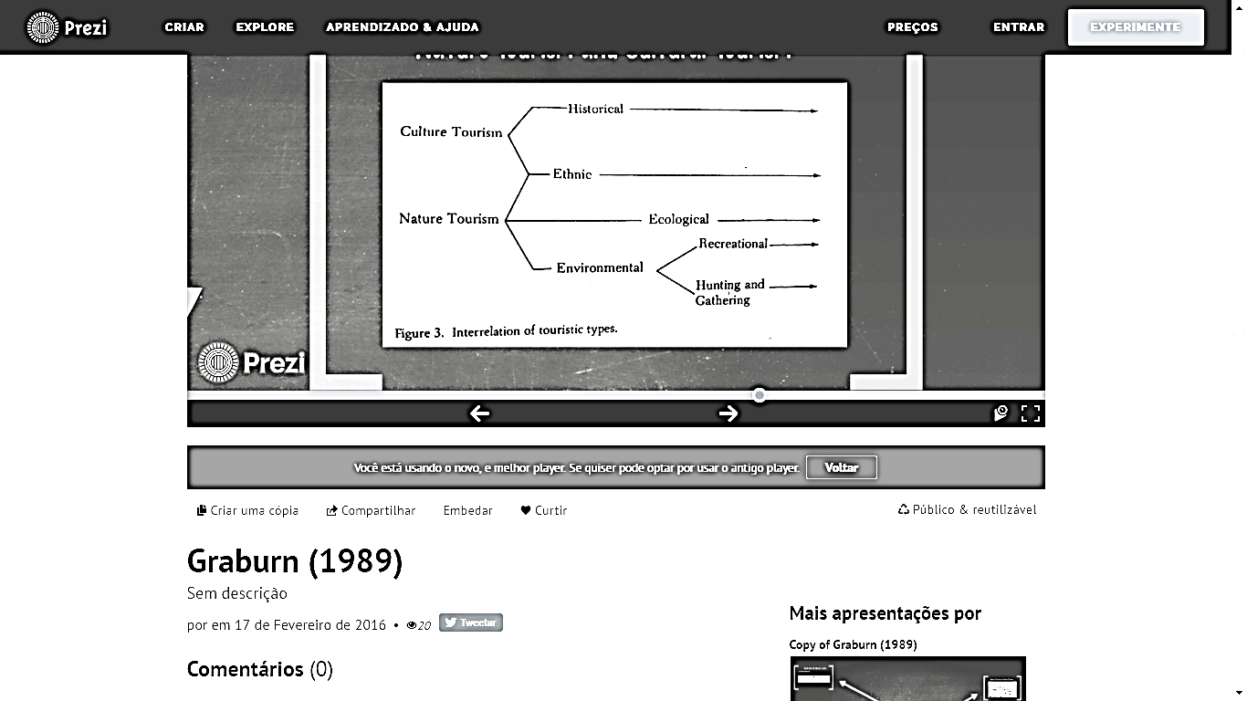
Fonte: Graburn, 1989, p. 27.

Presentes as anteriores constatações e esclarecimentos, aludir-se-à também, desde já, ao aprofundamento que Horner & Swarbrooke (2007) promovem entre as motivações dos turistas e visitantes e o seu comportamento de compra e aquisição de produtos turísticos. Os autores referem que a ampla gama de fatores que motivam os consumidores a adquirir produtos turísticos podem ser divididos em dois grupos:

- aqueles que motivam os indivíduos para as férias;

- aqueles que motivam os indivíduos para um determinado tipo de férias – demonstrando que as motivações variam entre diferentes tipos de produtos turísticos e diferentes grupos de pessoas.

Figura 5: Tipologia de motivações em turismo
Fonte: Horner & Swarbrooke (2007, p. 54)

Convirá contudo esclarecer que, embora os tipos de turismo e os produtos turísticos possam assumir idênticas designações, estamos perante duas realidades totalmente distintas. Os produtos turísticos são uma resposta da indústria do turismo à profusão de motivações dos consumidores conducentes aos tipos de turismo (Smith, 1994), para facilitar viagens e atividades para pessoas longe do seu ambiente doméstico.

Kotler e Armstrong (2004) referem que os produtos turísticos se estruturam em torno da combinação de uma amálgama de serviços inseparáveis com o propósito da comercialização e obtenção de lucro, segundo o objectivo-chave do seu posicionamento, definido como a forma pela qual o produto se define pelos consumidores sobre os seus atributos importantes – o lugar que o produto ocupa nas mentes dos consumidores (cit. Horner & Swarbrooke, 2007).

Ainda a propósito dos produtos turísticos deverá referir-se que a sua natureza concetual não foi ainda bem compreendida, e que por via da ausência de uma indicação clara da sua natureza e do seu processo de produção, o desenvolvimento de produtos bem-sucedidos é prejudicado (Smith, 1994, pp. 583-586), tendo o autor sugerido um modelo de análise do produto turístico, aprofundando anteriores investigações, segundo o qual propõe um conceito de produto que consiste nos seus elementos e no processo pelo qual estes se conjugam, reconhecendo explicitamente o papel da experiência humana no produto turístico e identificando quais os elementos que empiricamente podem ser medidos para uma estimativa da magnitude económica da indústria.

Figura 6: “The Generic Tourism Product”

PP = Physical Plant | FC = Freedom of Choice
S = Service | I = Involvement
H = Hospitality

Fonte: Smith (1994, pp. 587)

O autor concluiu que a estrutura do produto turístico é complexa e é o resultado de um processo de produção complexo. A produção de uma comodidade turística começa com o “physical plant” (elemento fisico), que é tangível e controlado em alto grau pelo processo de planeamento e gestão, para depois, em fases sucessivas, os elementos de serviço, hospitalidade, liberdade de escolha e, finalmente, o envolvimento pessoal do consumidor, serem adicionados ao produto emergente. Em última análise, o produto turístico e o processo de produção em turismo são inseparáveis.

Figura 7: “The Tourism Production Function”
Fonte: Smith (1994, p. 591)

O processo de produção torna explícitas duas características especiais dos produtos turísticos. Primeiro, o valor é adicionado em cada estágio do processo de produção. O valor acrescentado é a diferença entre os custos de produção em qualquer fase e o que o consumidor está disposto a pagar. Em segundo lugar, o consumidor é parte integrante do processo de produção (Smith, 1994).

O produto turístico deve ser concebido ou alterado depois de prévia e corretamente percebidas as necessidades e desejos dos consumidores, do que dependerá o seu correto posicionamento e consequente reconhecimento dos seus fatores distintivos face aos concorrentes, sendo assim percebido como detentor de elementos únicos, muitas vezes intangíveis, permitindo às organizações diferenciar as suas ofertas. A posição do produto no seu ciclo de vida significará também que um determinado tipo de consumidor será atraído para o produto e que o programa de marketing terá de refletir as necessidades e desejos dos consumidores (Horner & Swarbrooke, 2007).

1.3 – Turismo criativo: conceitos e tipologias

Para o correto desenvolvimento da abordagem ao conceito de turismo criativo que permita a evidente clarificação da sua noção, contornos, intervenientes e dinâmicas, como anteriormente se observou relativamente ao desenvolvimento da definição de turismo, convirá antes de mais explicitar as razões pelas quais assistimos ao surgimento desta tipologia de turismo, segundo um enquadramento cronológico conjuntural que reflita as suas primícias e bases de sustentação, conforme se procura sistematizar na figura 19.

Considerar-se-á também posteriormente o seu estado da arte, na medida em que, como refere Richards (2011), o surgimento do turismo criativo reflete a crescente integração entre o turismo e as diferentes estratégias de criação de lugares, incluindo a promoção das indústrias criativas, das cidades criativas e da classe criativa, três dos seus elementos preponderantes que mais adiante serão abordados e explicitados.

1.3.1 – Enquadramento cronológico conjuntural: primícias e bases de sustentação

A abordagem do turismo enquanto fenómeno social recente é marcadamente caraterizada por um continuum histórico que parte do turismo de massas (adiante abordado e explicitado), objeto de uma procura indiferenciada nos anos 60/70, para um turismo nacional codificado pelas motivações culturais da procura turística nos anos 80, passando finalmente nos anos 90 para a promoção de um turismo globalmente responsável, traduzido pela sustentabilidade ecológica, social e económica e codificado pela emergência das motivações verdes (Joaquim, 1997), às quais se acoplaram as centradas nas experiências turísticas.

Na perspetiva de Richards & Wilson (2007), a mudança para a criatividade (figura 15) pode ser vista como parte de uma evolução na base das experiências turísticas, evidência que seguidamente se procurará sistematizar através dos tipos de turismo, das motivações e necessidades e das relações produzidas entre estes segundo o referido enquadramento cronológico conjuntural.

Figura 8: “Changes in the drivers of tourism over time”
Fonte: Richards & Wilson (2007, p. 20)

Mihelj (2010) considera que o grande crescimento do turismo teve origem nos anos 50 do século passado, quando se verificaram reunidas as propícias condições para viajar, nomeadamente e entre outras, os progressos nos setores dos transportes e das comunicações, o aumento do tempo livre, a generalização das férias pagas, o aumento dos rendimentos das famílias, as motivações ligadas à necessidade de compensar os desequilíbrios psicológicos ligados à vida profissional pela evasão ao meio e o baixo preço do petróleo (Cunha, 2013; OMT, 2001; Poon, 1993,), tornando-se assim a atividade cada vez mais acessível a estratos mais alargados da população.

Cunha (2013) e Gonçalves (2008) referem-se a este período da atividade turística como a época do “fordismo” ou modelo dos três S – Sun, Sea and Sand – (numa clara alusão às tipologias de turismo de sol e mar, de repouso e de natureza e às suas inter-relações, como se procura exemplificar com a figura 8), quando por via das condições favoráveis ao crescimento da atividade turística atrás referidas se assiste ao advento do designado “turismo de massas”.

Segundo Poon (1993), esta tipologia de turismo é caraterizada por pacotes de férias rigidamente padronizados e inflexíveis, produzidos através da replicação em massa de unidades idênticas, com a economia de escala como força motriz, massivamente comercializados para uma clientela indiferenciada, ditando o ritmo e a direção do crescimento do turismo e de todas as outras indústrias.

Recordando Baptista (1990), o turismo de massas é, por outro lado, industrial, pois prepara-se, planifica-se e organiza-se em verdadeiras fábricas de turismo, os chamados “tour operators” ou grossistas de viagens, organizações que surgem fundamentalmente durante os anos 60, oferecendo aos pequenos hoteleiros a possibilidade de aumentar as suas instalações mediante o pagamento antecipado do aluguer de um grande número de quartos a preço fixo, para os 4, 5 ou 6 anos vindouros (allotment).

A título de exemplo, segundo o mesmo autor, atente-se ao ocorrido em Espanha, onde os hotéis se constroem uns ao lado dos outros, formando verdadeiras concentrações de cimento. Um pequeno povoado andaluz de pescadores, Torremolinos, converteu-se num símbolo mundial do turismo da época. Benidorm, um desconhecido local levantino, passa a ver o seu nome impresso nos catálogos de todos os “tour operators”. Maiorca concentra em poucos quilómetros mais hotéis que toda a Grécia.

Contudo, as principais fraquezas do turismo de massas e dos destinos de sol, mar e praia assentaram na sua dependência dos operadores turísticos, na degradação ambiental e nas mudanças do mercado, que impulsionaram o aparecimento de novos consumidores e concorrentes, obrigando a uma convivência de destinos saturados com destinos mais sofisticados (Knowles & Curtis, 1999), observando-se assim uma tendência para os primeiros serem considerados insustentáveis e em declínio (Argwal, cit. Claver-Cortés et al., 2007).

Longe vão os dias em que os turistas se satisfaziam tão-somente com tais atrativos, pois os turistas modernos esperavam agora encontrar uma variedade de atividades e de experiências (Comissão Europeia, 2000). A mudança de paradigma do turismo de massas (também conhecido como turismo “fordiano”), que foi a regra ao longo de mais de três décadas, já não basta para alcançar a competitividade nas empresas e destinos (Raj, 2007), nomeadamente pela crescente importância do papel das atrações culturais no turismo que se tornaram locais de visita obrigatória (MacCannell, 1976).

Embora a cultura seja motivação principal para viajar desde tempos imemoriais, associando a viagem cultural à “Grand Tour” do século XVI, que marca o desenvolvimento do que hoje se designa por turismo cultural e patrimonial (Patin, 1997), é a geração nascida na segunda metade do século passado, conhecida por “baby boomers”, em consequência do aumento demográfico registado na fase de crescimento acelerado que sucedeu à recuperação económica do período pós II Guerra Mundial, que beneficia de uma política de inclusão cultural e educacional expressa no acesso universal ao ensino, nomeadamente ao superior, e à fruição cultural, e assim se vê provida com os códigos de decifração necessários (Ferreira, 2014). Por força daquelas dinâmicas surge então o turismo cultural, aclarado por Bonink & Richards (1995) como o movimento de pessoas para atrações culturais longe da sua área de residência habitual com a intenção de adquirir nova informação e novas experiências para satisfazer as suas necessidades culturais.

A aclaração anterior afigura-se em linha com a noção anteriormente apresentada pela OMT, referindo o movimento de pessoas, essencialmente por motivos culturais, incluindo visitas de grupo, visitas culturais, viagens a festivais, visitas a sítios históricos e monumentos, folclore e peregrinação (OMT, 1985; cit. por McKercher & du Cros, 2002; cit. Carvalho, Figueira & Santos, 2012).

O turismo cultural é um fenómeno organizado que se desenvolveu como alternativa à saturação do modelo tradicional, baseado na exploração de um número limitado de centros de atração (praias e grandes cidades) e em resposta a uma procura cada vez mais exigente, segmentada e em mudança (Ferreira, 2003), integrando recursos provenientes de heranças patrimoniais de referencial cultural e histórico como monumentos, obras de arte, documentos, história de um povo, tradições e manifestações culturais históricas e religiosas (Moletta, 1998), que são capazes de atrair pessoas, gerando deslocações e permanências temporárias (Bahl, 2003).

Nas últimas décadas verificou-se um crescimento significativo do turismo cultural, uma vez que os turistas estão cada vez mais interessados ​​em conhecer a cultura, o património e a história dos destinos que visitam. O surgimento do turismo cultural como um grande mercado, por sua vez, estimulou o desenvolvimento de atrações culturais e patrimoniais como um meio de atrair turistas e usar as suas despesas para apoiar a provisão cultural para os moradores locais (Raymond & Richards, 2000).

A nova classe média tanto valorizava os produtos culturais de massas como os de cultura popular ou os de alta cultura, porque dominava uma vasta gama de competências culturais, desde os saberes que exigiam pouca ou nenhuma mediação até aos associados a um elevado grau de formalismo (Pfeil, 1990, p. 114). Como reflexo da sua ação desapareceram as barreiras entre cultura erudita, popular e de massas (Pfeil, 1990; Williams, 1995), e, simultaneamente, as culturas dominantes passaram a demonstrar mais apreço e respeito pelas dominadas (Gramsci, 1971, cit. Leontidou, 1996) (cit. Ferreira, 2014).

Ainda assim e como observa Filipe (2009), o número de recursos culturais disponibilizados para o setor turístico europeu cresceu nas últimas décadas do século XX mais do que a procura do turismo cultural (Richards, 1996). Como Raymond & Richards (2000) advogam, o número de museus em Espanha duplicou nos últimos 20 anos, sendo disso exemplo o investimento de 150 milhões de euros no museu Guggenheim de Bilbao, prosseguindo-se idênticos contornos em Inglaterra, com o investimento de 600 milhões de euros em novos museus de Londres no ano 2000.

Tais dinâmicas originaram um cenário de competição intenso entre os atrativos culturais, que assim enfrentam uma concorrência crescente de outros tipos de atrações, o que paralelamente provoca a uniformização dos setores da cultura, do lazer e do turismo (Raymond & Richards, 2000). O resultado desta luta competitiva tornou-se particularmente claro na Europa nos últimos anos, uma vez que as grandes cidades empenham-se numa “cultural arms race” (Richards, 2000) para construir importantes instalações e organizar mega-eventos culturais para atrair o turista cultural (Raymond & Richards, 2000).
Este facto justifica-se pelas pressões intensas a que os lugares e os espaços foram sujeitos para maximizar oportunidades para atrair capital internacional e turistas, e numa tentativa de fornecer uma experiência única ao consumidor conduzindo muitas vezes à criação de espaços culturais homogeneizados e estandardizados (Edensor, 1998, Hughes, 1998) designados também por “não lugar” (Relph, 1976, Entrikin, 1991, Auge, 1995), provocando no indivíduo um sentimento de alienação dos espaços, sem sentimento de pertença (Bauman, 2001), porque todos os lugares têm a mesma identidade sem significado (Relph, 1976) (cit. Richards & Wilson, 2006).

Embora o “boom” do turismo cultural tenha, sem dúvida, produzido muitas políticas bem-sucedidas e atrações, o seu próprio crescimento começou a causar problemas. Do ponto de vista ambiental, o grande número de visitantes atraídos por grandes “honeypots” (pontos de interesse ou de atração) começou a ser motivo de preocupação, especialmente nos centros históricos das cidades. A crescente comercialização de objetos culturais também aumentou as preocupações sobre a mercantilização das culturas locais (Raymond & Richards, 2000).

Como tal, a proliferação de produtos de turismo cultural ameaça a transformação deste tipo de turismo num mercado também ele massificado e alguns consumidores cansados de encontrar a reprodução em série de museus e monumentos em diferentes destinos começaram a procurar alternativas que, em abono da verdade se diga, o turismo cultural por si só nem sempre conseguia satisfazer, oferecendo uma experiência muito passiva e de contemplação, afastando-se de um novo turismo que procura uma variante dos modelos tradicionais de turismo, que atrai turistas que procuram a oportunidade de ter uma experiência prática de cultura fora das oportunidades do turismo contemplativo (Gonçalves, 2008, cit. http://creativecity.ca, 2003). Por outro lado e como refere Richards (cit. Raymond, 2003), “…cultural tourism, even as demand grew, risked causing dissatisfaction because of its failure to engage. It needed to become more creative…”.
Assim, um novo paradigma ou novo turismo, nada fácil de definir, mas indicativo de um novo tipo de turista que procura um produto novo ou diferente (Raj, 2007), ganhava força devido à sua capacidade de enfrentar as circunstâncias prevalecentes (Fayos-Solá, 1996) e assim, uma nova era chegou e um novo tipo de turismo emergiu, sustentável, ambiental e socialmente responsável, caraterizado pela flexibilidade da escolha e pelo desenvolvimento moderno das tecnologias da informação e da comunicação em simbiose com a transformação da procura turística (Raj, 2007).

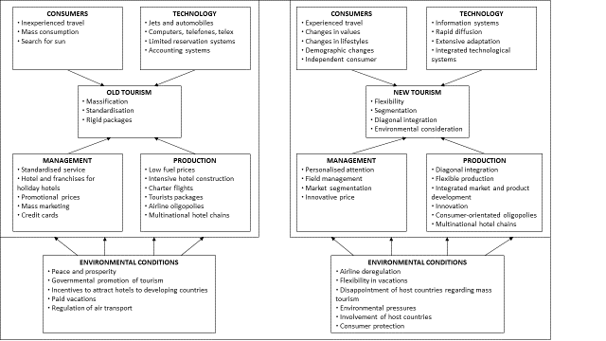
Figura 9: “Characteristics of Old and New Tourism”

Fonte: Adaptado de Poon (1993). In “The New Age of Tourism – And the New Tourist” (Raj, 2007).

Este paradigma, representado na figura 9, permite à indústria do turismo oferecer produtos adaptados às necessidades cada vez mais complexas e diversificadas da procura, simultaneamente competitivos com os antigos produtos padronizados e os mercados de experiência tornam-se globais, afetando tanto a procura como a oferta da indústria do turismo (Raj, 2007).

Esta última, por conseguinte, sofreu profundas mudanças, categorizadas por Poon (1993) nos seguintes grupos:

- novos consumidores;

- novas tecnologias;

- novas formas de produção;

- novos estilos de gestão;

- novas circunstâncias prevalecentes.

O novo turismo abandona as economias de escala e é sobretudo caraterizado pela supersegmentação da procura, pela necessidade de flexibilização da oferta e da distribuição e pela obtenção de rentabilidade através da integração diagonal e subsequentes economias de sistemas e valores integrados (Fayos-Solá, 1996).

Apresenta como elemento-chave a participação ativa do indivíduo naquilo que se designa por experiência turística e o abandono da “bolha turística” que mantinha o turista numa realidade artificial à parte, distante da comunidade recetora e numa atitude contemplativa (Urry, 1990), caraterísticas que conduziram grande parte dos viajantes ao desejo de ter férias, ou experiências de viagem, que fossem em simultâneo personalizadas e percebidas como autênticas, produto das forças combinadas do crescimento do individualismo, fortalecidas pelas experiências de férias e viagens nacionais e internacionais e pela saturação cultural (Gonçalves, 2008).

Figura 10: Do turismo cultural ao turismo criativo
Fonte: retirado de “Tourism and the Creative Economy” (OECD, 2014, pp. 53)

Esta nova era do turismo é assim conduzida por um novo tipo de turistas, mais instruídos, experientes, independentes, conservadores, respeitosos das culturas e insistentes na obtenção de valor pelo gasto monetário (Raj, 2007).

As mudanças na procura resultam das caraterísticas dos turistas pós-modernos: ativos, aventureiros, amantes da cultura e da natureza, valorizam as relações pessoais e as atividades recreativas (Rioja, 2009, cit. Cunha, 2011).

Estas caraterísticas que no passado ainda recente identificavam uma pequena parte dos turistas (os alocêntricos), alargam-se a um número cada vez maior de pessoas (Cunha, 2011).

Weiermair e Peters (2002) apontam os seguintes elementos principais como grandes determinantes do comportamento do novo consumidor:

- Multiculturização: aceitação e consumo de outras culturas conduzindo a alterações na “cultura quotidiana”, incluindo a absorção de outras dimensões culturais sobre a forma de aculturação.

- Introdução das novas tecnologias de comunicação e informação em muitas esferas das nossas vidas, incluindo a apresentação e interpretação da cultura nas suas diferentes formas de expressão.

- Generalização de um comportamento internacional oposto à solidariedade, que se baseia num maior individualismo, com os indivíduos a desejar exercer maior controlo sobre as decisões que lhes dizem respeito.

- Combinação do aumento de experiência de viagem com o aumento da idade, o que implica que o público que hoje viaja tem uma maior consciência dos padrões de qualidade e desejam em simultâneo ter opções de escolha e/ou combinações entre “novo” e “velho”, tradicional e moderno, ativo e passivo, produtos e serviços autênticos, mas também derivados.

- Maior número de “escapes” (mais frequentes e mais diversos) à rotina diária.

- Redução do período de estadia, o que implica que a intensidade de viagem tende a aumentar, os locais culturais e patrimoniais têm que ser visitados mais rapidamente e de forma mais eficiente.

Figura 11: “Old tourist versus new tourist”
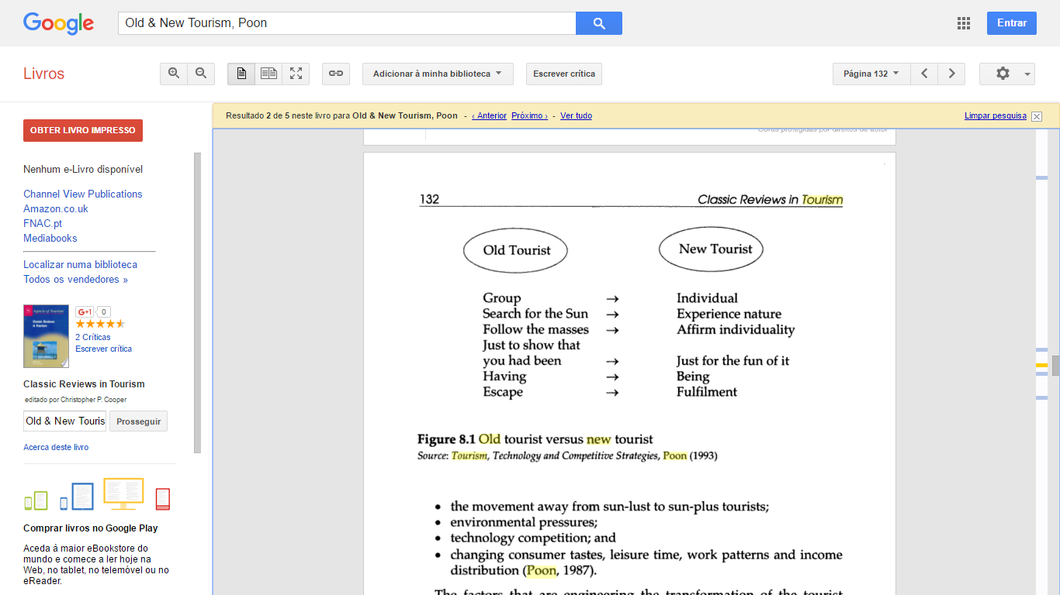
Fonte: retirado de “Classic Reviews in Tourism” (Cooper et al., 2003, p. 132)

Cortada (2006; cit. Filipe, 2009: p. 78), considera que o novo turista apresentas as seguintes caraterísticas:

- impaciência: o novo turista é alguém que precisa de respostas instantâneas aos seus requerimentos de informação ou de prestação de serviços;

- procura experiências: a uniformização gera necessidades de novas experiências que enriqueçam a bagagem pessoal de cada um, a estandardização dos modelos de vida e ócio, a incorporação de novos valores (solidariedade, sustentabilidade, etc.) e a consciência coletiva motiva a procura de experiências inovadoras;

- informado e exigente: o volume de informação atual que está acessível ao turista para obter informações que precisa acrescenta a vontade de personalizar a sua viagem desenhando o seu próprio itinerário;

- procura boa relação qualidade - preço: o turista atual move-se menos por símbolos de prestígio – ainda que a viagem em si mesma seja um deles – e seleciona a qualidade e o preço dos serviços que vai receber; está disposto a pagar mais pela incorporação de valores intangíveis na sua experiência de viagem; a qualidade é hoje um valor absolutamente relevante sendo importante a rápida incorporação de sistemas de qualidade.

De igual sorte, Pereira (2005, cit. Filipe, 2009) identifica as caraterísticas do novo turista como maior nível educacional, núcleo familiar mais reduzido, acesso livre à cultura, maior experiência de viagem, maior apetência em viajar e conhecer outras culturas, maior grau de exigência, desejo de ser agente ativo dentro do sistema turístico, possuidor de um capital cultural elevado, procura de produtos que respondam à necessidade de apetência para a cultura, que proporcionem continuação dos hábitos culturais que traz do seu país emissor.

O advento do designado turismo criativo resulta de uma sociedade contemporânea mais instruída, mais exigente, mais experiente, mais independente (Gonçalves, 2008), do aumento do consumo especializado e da ênfase colocada sobre o desenvolvimento de capital cultural individualizado e da espiritualidade, na sociedade pós moderna, apontando para um desenvolvimento deste tipo de turismo como sucessor do turismo cultural (Richards e Wilson, 2006).

Figura 12: A emergência do turismo criativo
Fonte: Gonçalves (2008, p. 13)

Concluídas as anteriores constatações, por intermédio das quais se explicitaram as dinâmicas conjunturais das correntes turísticas que terão originado e sustentam o turismo criativo, importa agora que se apresente e clarifique o seu conceito, recordando para tal os volvidos esclarecimentos sobre os tipos de turismo.

1.3.2 – Conceito de turismo criativo

Sendo estes últimos as diferentes formas de turismo (figura 4) na dependência de uma grande variedade de motivações e determinantes pessoais dos consumidores e dos recursos/atributos dos destinos (tabela 3), também o turismo criativo, segundo idêntica análise, analogia e conceitos identificados na tabela 4, integra esta tipologia/formatação e o seu porventura inesgotável leque (figura 4), constatação aliás passível de comprovação através do estudo de Pearce & Butler (1993), onde o turismo criativo foi pela primeira vez mencionado como uma forma potencial de turismo, embora sem definição concreta do termo (Richards, 2011).

Citando Ferreira (2014), o conceito de turismo criativo socorre-se da psicologia (teoria do fluxo) e da sociologia do lazer (domínio do lazer sério), as quais fundamentam a economia (Pine & Gilmore, 1999) e o marketing da experiência (Schmitt, 1999, 2003).

Por um lado, encontramos autores que fazem uma abordagem de marketing, focada na perspetiva do consumidor para “explorar o significado emocional, simbólico e o poder de transformação do envolvimento individual” (Morgan, Elbe & Curiel, 2009, p. 202). Por outro, encontra-se a perspetiva da gestão, com o objetivo de salientar o modo como as organizações constroem as experiências para adicionar valor à oferta.

Por sua vez, a gestão estratégica (Prahalad & Ramaswamy, 2004; Ramaswamy & Gouillart, 2010) introduzem o conceito de cocriação e a sua aplicação às empresas com o objetivo de envolver os consumidores de modo a criarem, em conjunto, experiências com valor acrescentado e a otimizar a economia de rede.

Este conceito tem sido desenvolvido desde há vários anos em muitos países, incluindo Nova Zelândia, Áustria, Espanha, Canadá, Estados Unidos e Taiwan, e embora as definições variem (Tan et al., 2013, 2014), carateriza-se por ser o turismo que oferece aos visitantes a oportunidade de desenvolver o seu potencial criativo através de uma participação ativa em cursos e experiências de aprendizagem que são caraterísticos do destino de férias onde são realizadas (Raymond & Richards, 2000).

É uma viagem direcionada para uma experiência marcante e autêntica, com aprendizagem participativa nas artes, no património ou num caráter especial de um lugar, fornecendo uma conexão com aqueles que residem neste espaço e criam essa cultura viva (UNESCO, 2006 a).

A sua essência materializa-se em atividades e experiências relacionadas com a autorrealização e autoexpressão através das quais os turistas se tornam cointerpretes e cocriadores à medida que desenvolvem as suas habilidades criativas (Richards, 2011 a), concebido não apenas como uma atividade para os turistas criativos mas também como uma relação entre as pessoas (Richards, 2014).

Ainda que, com a clara adoção de elementos comuns, as definições de turismo criativo possam divergir na sua enfase (Richards, 2011), reconhecendo-se a definição de Raymond & Richards (2000) como pioneira e que melhor enquadra a sua noção, resultado do projeto EUROTEX desenvolvido na Finlândia, Grécia e Portugal entre 1996 e 1999 (Richards, 1998, 2005), seguindo o mesmo princípio de adoção da convergência de elementos-chave próprios do conceito presentes nas várias definições, Cayeman (2014) apresenta um quadro resumo onde integra as que considera como mais relevantes, o qual se complementa com a visão de outras instituições, autores e com a designação de denominadores comuns do conceito, presentes nas várias definições (tabela 4).

Tabela 4: Síntese cronológica de definições do conceito de turismo criativo
Autores | Datas | Definições | Denominadores comuns do conceito, presentes nas várias definições.
Raymond  &  Richards | 2000 | “É o turismo que oferece aos visitantes a oportunidade de desenvolver o seu potencial criativo através de uma participação ativa em cursos e experiências de aprendizagem que são caraterísticos do destino de férias onde são realizadas.” | “Experiências participativas autênticas, que permitem aos turistas desenvolver o seu potencial criativo e as suas competências através do contato com a população local e a sua cultura”.
UNESCO | 2006a | “É uma viagem direcionada para uma experiência marcante e autêntica, com aprendizagem participativa nas artes, no património, ou num carácter especial de um lugar, fornecendo uma conexão com aqueles que residem neste espaço e criam essa cultura viva.”
Binkhorst | 2007 | "Turismo que fornece aos destinos turísticos oportunidades explícitas de envolvimento com a cultura local, de modo a oferecer uma experiência única.
Creative Tourism New Zealand | 2007 | “O turismo criativo envolve aprender uma habilidade, durante as férias, que faz parte da cultura do país ou comunidade a ser visitada. Os turistas criativos desenvolvem o seu potencial criativo e aproximam-se das pessoas locais, participando ativamente em workshops com experiências de aprendizagem intrínsecas à cultura dos seus destinos de férias.”
Raymond | 2007 | “Uma forma de turismo mais sustentável que proporciona uma sensação de autenticidade relativamente a uma cultura local, através de workshops informais com uma forte componente prática e através de experiências criativas. Os workshops decorrem em pequenos grupos em casa ou no local de trabalho dos formadores; estes permitem aos visitantes explorar a sua criatividade durante o processo de aproximação à comunidade local”.
Gonçalves | 2008 | “O turismo criativo tem por base a criação de experiências que pressupõem uma participação activa e o envolvimento do consumidor na sua produção”.
Smith | 2009 | “Turismo desfrutando de atrações e atividades que estão ligadas às indústrias criativas e que tende a ser interativo ou experimental na natureza. Isto pode incluir indústrias, tais como: cinema e TV, moda, design e arquitetura.”
Campbell | 2010 | “É o turismo que oferece aos visitantes uma atividade criativa (incluindo artes, artesanato, culinária e workshops), com a oportunidade de ficar em alojamento de alta qualidade e de se conetar com as pessoas locais num destino distinto.”
Volic | 2010 | “Um novo conceito - um quadro para diferentes formas de turismo, que inclui autenticidade existencial, criatividade e criação individual de experiência”.
Dekker  & Tabbers | 2012 | “O objetivo último do turismo criativo é permitir ao turista ser parte do novo ambiente do seu destino. Por outras palavras, o turista torna-se parte do núcleo criativo de um destino”.
Jelincic  &  Zuvela | 2012 | “É uma projeção de um novo turismo no qual recursos naturais, culturais e pessoais não são manipulados ou explorados, mas valorizados e enriquecidos, para proporcionar uma experiência valiosa aos turistas, transferindo para estes valores únicos das identidades locais”.
Marques | 2012 | “É uma forma de turismo baseada nas experiências e o foco da atividade, mais do que no prestador de serviços ou nos próprios turistas, reside na experiência em si, na vivência e experimentação de culturas diferentes das suas”.
Rudan | 2012 | “Ao invés de uma oferta cultural estática, o turismo criativo como forma especial de turismo cria uma nova dimensão que responde às necessidades do viajante moderno em termos de criatividade e participação em diversos workshops, programas educativos e uma variedade de atividades criativas (artes, património, natureza, peculiaridades), criando uma verdadeira experiência autêntica do destino.
UNESCO | 2013 | “Turismo em que o viajante tem uma interação educativa, emocional, social e participativa com o lugar, a sua cultura e os seus residentes. Os turistas sentem esses destinos como cidadãos.”
Lee  &  Lee | 2015 | “O turismo criativo tem clientes que participam e experimentam a cultura local de forma ativa e criativa e empresas que prestam serviços diferenciados através da convergência de vários outros serviços e da tecnologia”.
Virginija | 2016 | “O turismo criativo é uma nova forma de turismo que inclui um potencial muito elevado para modelos de desenvolvimento turístico, contribuindo para o aparecimento de novas experiências. O turismo criativo pode ajudar a incentivar o desenvolvimento social e cultural e o desenvolvimento da economia local. Este tipo de turismo inclui não só turistas que entram na vida de um país, mas também a sua sociedade que cria e ajuda a preservar tradições e valores antigos”.
Fonte: elaboração própria, com base nos autores identificados.

Segundo Richards (2009) e atendendo às definições apresentadas acima, é possível destacar a importância das seguintes caraterísticas da experiência do turismo criativo:

- potencial criativo: os turistas são incentivados a melhorar a sua criatividade e a regressar da viagem com algo mais do que apenas lembranças ou fotos;

- participação ativa: os visitantes criativos estão ativamente envolvidos no processo de criação em que interagem com os habitantes locais e a sua cultura;

- experiências distintivas: as atividades criativas podem ser praticadas em qualquer lugar, mas o que é importante é a sua ligação com as caraterísticas únicas de cultura e criatividade no destino;

- co-criação: que inclui a criação conjunta de experiências de consumidores e produtores.

O rápido desenvolvimento da relação entre turismo e criatividade anuncia, sem dúvida, uma “viragem criativa” nos estudos do turismo. A criatividade tem sido empregada para transformar o turismo cultural tradicional, passando do património tangível para uma cultura mais intangível e maior envolvimento com a vida quotidiana do destino, sendo o turismo criativo assim também, sem dúvida, uma via de fuga da reprodução em série do turismo cultural de massas, oferecendo experiências mais flexíveis e autênticas que podem ser co-criadas entre o anfitrião e o turista (Richards, 2011).

Tendo-se anteriormente verificado uma larga base de incidência da terminologia de autenticidade e criatividade a propósito da concetualização do turismo criativo, importa que neste momento se prestem os necessários esclarecimentos sobre as suas conexões com esta tipologia de turismo, nomeadamente acerca do seu papel e impacto.

1.3.2.1 – Turismo criativo e autenticidade

Em primeiro lugar, no que à autenticidade respeita, importa referir que, caso se atendesse à transversalidade das suas implicações e efeitos para processar uma análise do seu conceito, tratando-se de um tema complexo que tem dado origem a diversos estudos e teorias, segundo diferentes perspetivas e com contributos vindos de diferentes áreas de estudo (Salvador, 2012), estaríamos seguramente perante uma magnitude documental tendente a assumir contornos dignos de uma outra dissertação.

Como tal, a análise que aqui se processa atende exclusivamente aos fundamentos teóricos da autenticidade à luz das experiências turísticas, apresentando, ainda assim, os resultados da devida revisão da literatura (Boorstin 1961; Brown 1996; Bruner 1989, 1994; Cohen 1988; Daniel 1996; Handler and Linnekin 1984; MacCannell 1973, 1976; Pearce and Moscardo 1986; Redfoot 1984; Reisinger and Steiner 2005; Salamone 1997; Selwyn 1996; Silver 1993; Wang 1999; cit. Lamb, 2011).

Defende‑se que experiências turísticas de sucesso resultam da consciência dos visitantes relativamente às caraterísticas únicas do destino, do seu envolvimento com a comunidade local e do desenvolvimento integrado da experiência turística (Kastenholz et al., 2014).

“Refira-se que as experiências turísticas se entendem como tudo o que acontece durante um evento turístico (a viagem para o local, a atividade no local e a viagem de regresso) (Cutler & Carmichael, 2010), segundo um modelo concetual apresentado pelos autores (figura 20) que combina e integra as diferentes fases, influências e resultados da experiência turística, demonstrando uma visão organizada das suas dimensões apresentadas pela literatura existente” (Abrahams, 1986; Almeida, 2012; Azevedo, 2009; Blackburn, 1986; Cabeza, 2009; Dalton, Lynch & Lally, 2009; Ferreira, 2009; Gibson e Yiannakis, 2002; Goffman, 1974; Gouthro, 2011; Hirschman e Holbrook, 1982; Kottler, 1998; Linko, 1998; Lipovetsky, 2007; Maciel, 2011; Middleton, 2011; Netto & Gaeta, 2011; Nuryanti, 1996; Pine e Gilmore, 1998; Pitkänen e Tuohino, 2003; Poulsson e Kale, 2004; Prentice, 1996; Ryan, 2011; Santos, 2002; Sharpley & Stone, 2011; Turner, 1969,1974,1982; Turner e Bruner, 1986) (cit. Salvador, 2012).

“Este modelo reforça a experiência turística como integradora de cinco fases, de acordo com o modelo de Clawson e Knetsch (1966, cit. Cutler & Carmichael, 2010), incorporando também influências externas e resultados pessoais.

As fases de antecipação e recordação também estão presentes, demonstrando como a experiência turística é planeada e antecipada antes do começo da viagem e recordada muito depois do seu final. Estas fases são também parte da própria experiência.

Este facto é baseado na ideia de que durante a viagem para um lugar, o turista poderá ainda estar num processo de desenvolvimento e refinamento das suas expetativas, assim como, a viagem de regresso poderá envolver reflexão sobre a experiência que acabou de ocorrer” (Cutler & Carmichael, 2010) (cit. Salvador, 2012).

“O modelo apresenta também três categorias de influências externas ao indivíduo (aspetos físicos, sociais e as caraterísticas do produto/serviço) e o resultado imediato da experiência, relacionado com a avaliação global da mesma: satisfação/ insatisfação. Como referem Cutler & Carmichael (2010):

“Esta avaliação pode afetar e é afetada por elementos de dimensão pessoal, como o conhecimento, a memória, a perceção, a emoção e a auto-identidade. Embora estes elementos possam ser vistos como resultados, que podem mudar e desenvolver depois de uma experiência, através da reflexão e da recordação, eles podem ter também impacto na experiência em si.”

Estes elementos constituem a base de motivações e expectativas para futuras experiências, levando a um novo ciclo de motivação/expectativa, experiência e resultado (Cutler & Carmichael, 2010) reforçando assim a experiência turística como ferramenta de desenvolvimento pessoal”. (cit. Salvador, 2012).
Figura 13: Modelo Concetual da Experiência Turística
Fonte: retirado de “The dimensions of the tourist experience. In M. Morgan, P. Lugosi & B. Ritchie (Eds) The Tourism and Leisure Experience: Consumer and Managerial Perspectives” (Cutler & Carmichael, 2010, p. 8).

Já no caso especifico das experiências turísticas no turismo criativo, Tan et al. (2013) conduziram um estudo exploratório da essência da criatividade no turismo criativo que permitiu aos autores apresentar um modelo da experiência criativa no turismo criativo na perspetiva do turista (figura 21).

Segundo Tan et al. (2013, pp. 153):

“(…) the findings show that ‘outer interactions’ and ‘inner reflections’ construct the model of tourists’ creative experience. The former refer to tourists’ interactions with ‘environment’, ‘people’, and ‘product/service/experience’, while the latter refer to ‘consciousness/awareness’, ‘needs’ and ‘creativity’, and these dimensions ‘interact’ in tourists’ inner-self throughout the experience. Moreover, ‘consciousness/awareness’ is a prerequisite for ‘creative experience’, differentiating it from other types of experiences.”

Figura 14: “A model of creative experience”
Fonte: retirado de “A modelo f creative experience in creative tourism” (Tan et al., 2013, p. 165)

De acordo com Tan et al. (2013, pp. 170):

“In order to have creative experiences, creative tourists must first have self, social, cultural, or environmental related consciousness/awareness in their minds. In other words, the same activities experienced by creative and other tourists will have different outcomes, with the former more likely to have creative experiences. For tourists who are not aware/conscious of these issues, once their consciousness/awareness has been evoked during the experience, they will become creative tourists and also have creative experiences. The uniqueness of creative tourism is thus the consciousness/awareness of the issues evoked by each activity.”

Ainda segundo Tan et al. (2014, pp. 249):

“Creative tourism experiences have implications for sustainable tourism due to creativity resources being more sustainable than tangible products, and further, creativity allows suppliers to innovate their products relatively rapidly (Prentice & Andersen, 2007; Richards & Wilson, 2006). For example, industry practitioners may use their creativity to add buzz or atmosphere to places (Richards, in press). Consequently, increasing amounts of tourism businesses have ‘transformed’ into creative tourism in the ‘experience economy’ context (Pine & Gilmore, 1998, 1999). This growing competition ‘forces’ the suppliers to add more experiential elements in order to distinguish their products; however, only those who are able to capitalize on tourist demand will survive in this competitive market because unique experiences are invaluable.”

Ainda que esta análise se reporte unicamente à área de estudo do turismo, o dilema da autenticidade está longe de ser consensual e, portanto, é abordada em diferentes perspectivas na investigação em turismo. Daí, que a sua definição não seja consensual.

Ou seja, a noção de autenticidade é demasiado instável para reivindicar o estatuto paradigmático de um conceito (Reisinger e Steiner, 2006: 66, cit. Borges, Marujo & Serra, 2016), apresentando-se, contudo, em estreita relação com a identidade, ambos fazendo convergir, no debate sobre a sua importância e significado, aspetos de cariz filosófico, cultural e social nem sempre fáceis de analisar mas sempre objetos de sustentada reflexão (Pinheiro, 2008, p. 1, cit. Gomes, 2012), exigindo aprofundamento a fim de determinar a sua influência nas decisões dos turistas quando procedem às escolhas das suas viagens, e de que modo pode influenciar as conceções dos destinos, as atitudes para com os turistas e a gestão empresarial (Cunha, 2011).

O conceito de autenticidade, utilizado no estudo das motivações e experiências turísticas, foi introduzido por MacCannell, primeiro em 1973 e depois mais desenvolvidamente em 1976. Afirmando que a procura da autenticidade da experiência se manifesta em todo o lado na nossa sociedade e que, nas condições modernas, o lugar do indivíduo na sociedade é preservado, em parte, pela nova institucionalização do interesse pela autenticidade das suas experiências sociais, MacCannell (1973) conclui que as visitas turísticas são motivadas por um desejo de ver a vida como ela é realmente vivida e tal como numa peregrinação religiosa, os turistas buscam a autenticidade. No livro publicado mais tarde, MacCannell considera que a primeira motivação para viajar está ligada à busca da autenticidade e que o conhecimento turístico é motivado pelo desejo de uma experiência autêntica (MacCannell, 2003) (cit. Cunha, 2011).

Segundo outros autores (McKercher e Cros, 2002; Sharpley, 2008), a autenticidade em turismo está relacionada com o sentido genuíno da cultura tradicional e à sua origem, ao real e ao único. Logo a autenticidade é caraterística do que é genuíno, inalterado ou verdadeiro, referindo-se frequentemente a uma motivação, como em busca de experiências culturais autênticas (Getz, 2002: 425) (cit. Borges, Marujo & Serra, 2016).

Lord (2002, cit. Gonçalves, 2012) define os recursos autênticos como os locais, os serviços ou os eventos que refletem o património nacional, regional ou local e relembra que a autenticidade pode ser determinada com base em vários critérios. O recurso pode até nem reter todas as caraterísticas culturais relevantes, mas deve possuir todas as que se relacionam com a sua identidade histórica ou a sua relação com a tradição cultural, visão ratificada por Wang (1999, cit. Borges, Marujo & Serra, 2016) que também define autenticidade como algo que é genuíno e historicamente exacto.

Segundo o prisma anterior de Lord (2002) e Wang (1999), torna-se pois desejável, essencial e necessário até, que se promovam e operacionalizem as devidas medidas de salvaguarda e recuperação dos recursos patrimoniais existentes nos destinos, pois como Gomes (2012) muito bem salienta, a valorização e proteção dos elementos patrimoniais existentes é um passo essencial para preservar a diversidade cultural que nos rodeia. A sociedade que nos rodeia e a sua cultura estão enraizadas em formas e meios de expressão que atingem aspetos tangíveis e intangíveis que constituem o seu património e que, por isso, devem permanecer o mais autênticas possível.

O turista moderno procura a autenticidade porque esta se tornou um bem escasso nas sociedades modernas (MacCannell, 2003, cit. Borges, Marujo & Serra, 2016), dado que a atratividade de que a vida urbana tem sido objeto nas sociedades industrializadas tem vindo a experimentar um sucessivo decréscimo sob o impacte de múltiplos fatores (poluição, stress, impessoalidades, solidão, etc.) em que se traduz a crise de civilização urbano-industrial, geradora do conceito de alternativo associado ao autêntico (Joaquim, 1997). A preocupação dos modernos em relação à superficialidade das suas vidas e à inautenticidade das suas experiências é paralela à preocupação com o sagrado na sociedade primitiva (MacCannell, 1973, cit. Dias, 2009).

No campo específico do turismo, o conceito de autêntico geralmente refere-se à cultura tradicional e às suas origens, está associado à qualidade de genuíno e único (Sharpley apud Reisinger y Steiner 2006, p. 67, cit. Barretto, 2008), refere-se a uma espécie de motivação: a busca de experiências culturais genuínas, autênticas (Dias, 2009). De acordo com estas perspetivas, para que uma localidade turística do novo mundo seja considerada autêntica, deve continuar com os mesmos rituais, os mesmos costumes, as mesmas ferramentas e a mesma linguagem dos ancestrais que chegaram no século XIX. Autenticidade é sinónimo de congelamento (Barretto, 2008), devendo este, opine-se, ser entendido segundo perspetivas de preservação e perduração da identidade das comunidades locais, onde também e desejavelmente se encontra o progresso e a prosperidade, a contemporaneidade e a modernidade, enquanto facilitadores da vida humana.

A autenticidade é a caraterística daquilo que é genuíno, original, inalterado ou “verdadeiro”. Contudo, o turismo tem sido acusado de destruir a autenticidade através da vulgarização, especialmente nos domínios da expressão artística como a dança, os rituais, os festivais, adulterando práticas culturais e transformando-as em mercadoria (Dias, 2009). À medida que o turismo se desenvolve, as danças tradicionais e o artesanato artístico cedem lugar a imitações baratas para satisfazer as necessidades dos visitantes e proporcionar aos residentes melhores rendimentos com o menor esforço possível (Archer e Cooper, 2002, cit. Dias, 2009).

Barretto (2008) esclarece que as discussões sobre autenticidade em turismo nos últimos anos chegaram mesmo à sofisticação de propor uma distinção entre autenticidade “fria e objetiva” e autenticidade “subjetiva e existencial” (Selwyn apud Cohen 2002, p. 271), onde a primeira é uma espécie de autenticidade criada e a segunda uma autenticidade autêntica.

Wang (1999) (cit. Cunha, 2011), propõe-se repensar o significado da autenticidade em termos existenciais diferenciando a questão no turismo em duas: as experiências turísticas e a dos objectos visitados (“toured objects”), diferenciação que é “crucial” para a introdução da “autenticidade existencial”. O autor considera que a natureza complexa da autenticidade no turismo pode ser classificada em autenticidade objectiva, autenticidade construtiva e autenticidade existencial (tabela 5).

Exemplificando, o autor refere que, quem visita o Brasil e assiste a um espetáculo de samba nele participando e envolvendo-se com os dançarinos, transforma a sua realidade e, naquele momento, tem uma experiência existencial autêntica. Nesse momento identifica-se a autenticidade objectiva (objecto: espectáculo) com a autenticidade existencial (estado do ser ativado pela atividade).

Tabela 5: Diferenciação e classificação da autenticidade em turismo
Autenticidade no turismo:  as experiências turísticas | Autenticidade no turismo:  os objetos visitados
Autenticidade existencial: envolve os sentimentos pessoais ativados pelas atividades turísticas. Nas experiências turísticas as pessoas sentem que elas próprias são muito mais autênticas e livres do que no dia-a-dia das suas vidas, não porque descobrem objetos autênticos mas porque estão ocupadas em atividades livres dos constrangimentos diários. Pode dividir-se em duas dimensões distintas – i) autenticidade intra-pessoal: abrange os sentidos corporais e a auto-identidade; ii) autenticidade inter-pessoal: abrange os laços familiares e a comunitas turística – segundo as quais se identifica um vasto conjunto de tipos de turismo em que os turistas podem procurar a sua própria autenticidade tais como a natureza, as paisagens, praias, cruzeiros marítimos, aventura, família. | Autenticidade objetivista: refere-se à autenticidade dos originais (objetos expostos nos museus, monumentos) e, neste caso, as experiências autênticas são causadas pelo reconhecimento dos objetos visitados como autênticos mas, mesmo que o não sejam, os turistas podem ter experiências autênticas quando lhes são apresentados como tais.
 | Autenticidade construtivista: significa o resultado de uma construção social, autenticidade representada ou encenada (MacCannell) não de uma qualidade objetivamente mensurável daquilo que é visitado. As coisas surgem como autênticas não porque inerentemente o sejam mas porque são construídas como tais em termos de pontos de vista, crenças, perspetivas ou poderes. Podem ser projeções de sonhos, imagens estereotipadas e expetativas relativas aos objetos visitados. Neste sentido o que o turista procura é uma autenticidade simbólica.
Fonte: elaboração própria, com base em Cunha (2011), Salvador (2012) e Wang (1999).
Kolar e Zabkar (2010, cit. Cunha, 2011) estabeleceram um modelo concetual de autenticidade baseado no consumidor (figura 22), partindo das relações que se estabelecem entre os três tipos de autenticidade de Wang, pelo qual procuram identificar as influências que se estabelecem entre a autenticidade (baseada nos objectos e existencial) com a motivação cultural e a lealdade e concluem que:

- a autenticidade baseada nos objetos influencia positivamente a autenticidade existencial (H1).

- a motivação cultural influencia positivamente a autenticidade baseada nos objetos, a autenticidade existencial e a lealdade (H2, H3 e H6).

- a autenticidade baseada nos objetos e a autenticidade existencial influenciam positivamente a lealdade (H4 e H5).

Figura 15: “Modelo concetual de autenticidade baseado no consumidor”
Fonte: retirado de “Autenticidade e Inovação: factores de renovação dos destinos turísticos maduros “ (Cunha, 2011, p. 19)

Conforme Cunha (2011) constata, os autores, no âmbito do programa Transromanica (EU) realizaram um estudo incluindo 5 regiões da Alemanha, Itália, Áustria e Eslovénia, que lhes permitiu obter os resultados decorrentes do modelo apresentado e que se revelam de grande significado e consequências práticas. Assim do ponto de vista da gestão, os resultados obtidos evidenciam, por um lado, a importância da necessidade em considerar, no marketing dos locais históricos, o modo como as experiências turísticas percebem e avaliam a autenticidade quer dos objetos quer existencial e, por outro, o papel da aparência dos objetos centrais tais como os edifícios e a arquitectura.

Por outro lado, concluíram que o gosto do “design” dos interiores, as peculiaridades e o mobiliário são muito importantes para os turistas e para o seu reconhecimento da autenticidade contrariamente ao que acontece com os objetos comuns. Isso significa que os objetos devem ser apresentados não só de um modo objetivo mas também agradável, atrativo e compreensível.

Por seu turno, Getz (2002, cit. Dias, 2009) propõe a harmonização de três perspetivas sobre a autenticidade: a dos antropólogos sociais; a dos organizadores de eventos e festivais; a dos visitantes (figura 23). Para os antropólogos, a autenticidade é uma medida dos significados culturais inerentes a festividades e celebrações; isto é, a partilha de elementos válidos de uma cultura. Para os organizadores de eventos e festivais, a autenticidade é uma medida de controlo comunitário e de sucesso em mobilizar os residentes para apoiar o evento e participarem nele. Esta segunda perspetiva pode abranger, implícita ou explicitamente, a noção de auto-imagem. Neste sentido, autenticidade significa aceitação.

Finalmente, na perspetiva do visitante, a autenticidade é uma medida de perceção. No alto da pirâmide, encontra-se o festival tradicional e não-comercializado, com alto controlo social e aceitação, mesmo se presenciado por turistas. No nível intermédio, Getz situa os eventos inventados ou adaptados para os turistas, com uma baixo significado cultural, mas que, com o passar do tempo, podem gerar uma convergência de significado e aceitação comunitária e, no limite, fazer surgir novas tradições.

Figura 16: “Três perspetivas da autenticidade do evento”
Fonte: retirado de “Visão de síntese sobre a problemática da motivação turística” (Dias, 2009, p. 132)

Já Cohen (1988, cit. Borges, Marujo & Serra, 2016) refere que o conceito de autenticidade é socialmente construído, negociável e que varia de acordo com os turistas. O autor identificou três hipóteses alternativas sobre a autenticidade na literatura do turismo: i) o turismo conduz à exploração da popularização cultural; ii) o turismo destrói a autenticidade ao expô-la; iii) o turismo contraria o desejo do turista por uma experiência autêntica.

Com efeito, o turismo pode ter um efeito negativo na autenticidade das comunidades locais mas também “oferece oportunidades e suporte económico para permitir aos destinos turísticos redefinirem-se a si próprios” e “encorajar o compromisso autêntico com o destino e a herança das comunidades” (Steiner et al. 2005, cit. Cunha, 2011).

Apesar das divergências quanto ao conceito e das dúvidas quanto à sua aplicabilidade colocadas por alguns autores, anuindo-se à constatação de Taylor (2000, cit. Cunha, 2011) que refere haver, pelo menos, tantas definições de autenticidade quantos escreveram sobre ela, a autenticidade é reconhecida como um valor universal e uma das forças que motiva os turistas a viajar sendo a sua busca considerada como uma das chaves das tendências do turismo (Kolar et al. 2010, cit. Cunha, 2011).

A relação entre a motivação para viajar conduzindo à busca da autenticidade “push-factor” (figura 3) transforma a autenticidade do destino numa atração “pull-factor” (figura 3) (Cunha, 2011).

Aliás, sobre a anteriormente referida profusão de divergências quanto ao conceito de autenticidade e à sua aplicabilidade nas experiências turísticas, não só do turismo criativo como também da atividade turística de um modo geral, de forma a concluir esta análise, se se considerar que a base da oferta dessas experiências se alicerça nas caraterísticas identitárias das comunidades de acolhimento que, no momento presente correspondente à sua operacionalização, na ausência da dependência de fluxos turísticos, ainda se mantêm como o real modo de vida e sustento dos autóctones, reconhecidas por isso como autênticas e genuínas, não será tão-somente pela particição ativa ou intervenção direta do turista nas manifestações desse quotidiano que se adulterará ou enviezará a sua verdadeira essência, pois de outra forma e atendendo ao facto do turista ser o centro da atividade turística, não faria qualquer sentido que fossem criadas tais experiências, pois não seriam alvo de qualquer procura.

Esta visão é aliás corroborada por Canavan (2016), na sequência das conclusões a que o autor chegou no âmbito de um estudo onde identifica e descreve a designada “cultura turística” ou “cultura do turismo” (figura 17), relacionando este fenómeno com o debate sobre turismo sustentável.

Figura 17: “Tourism culture conceptual framework”
Fonte: retirado de “Tourism culture: Nexus, characteristics, context and sustainability” (Canavan, 2016, p. 230).

De acordo com Canavan (2016, pp. 238):

“Tourism culture is potentially a useful concept for describing host guest interactions in that it is a nuanced and flexible one that recognises on the one hand the persistence of originating cultures, whilst on the other appreciating the evolution and change in these as a result of wider influences including tourism.

This concept may better illustrate the persistence of the mundane largely untouched by tourists or tourism (Smith, 1989, 2009), the concurrent potential of tourism to engender destructive or creative impacts in a locale (i.e. altered religious and familial values Yasothornsrikul & Bowen, 2015), and the constant cultural transformation, both separately and informed alongside each other, of both hosts and guests (de Azeredo Grünewald, 2002).

Links with sustainability are likewise accommodated. A vibrant tourism culture suggests the presence of a shared culture based upon rather than exploiting the indigenous culture of a locale.

Furthermore, it appears to be symbolic of tourism which is well integrated into a locale, where local inhabitants are involved and have a subsequent sense of ownership, outsider experiences can be benefitted from, and where traditional cultural resources are both protected and diversified as a result (i.e. Sindiga, 1996; Smith, 1989; Wilson, 1997).

And one moreover where self consciousness, reflexivity and creativity promoted on behalf of both hosts and guests may contribute to more stable and rewarding relationships between (Tan, Kung, & Luh, 2013).”

Figura 18: “Host-guest-tourist culture nexus”

Fonte: retirado de “Tourism culture: Nexus, characteristics, context and sustainability” (Canavan, 2016, p. 231).

A recriação da operacionalização de determinados costumes e tradições já devolutos, que efetivamente já não integram o dia-a-dia das comunidades locais, por intermédio de encenações históricas e/ou outras metodologias festivalescas e sensacionalistas, com o claro propósito da obtenção de lucro e na efetiva dependência das correntes turísticas, essas sim serão uma completa subversão do profundo sentido da autenticidade e, por conseguinte, da experiência turística (figura 18).

Serão pois as pessoas o elemento-chave e nuclear da autenticidade das diferentes comunidades, pois sem elas não existiriam quaisquer evidências ou representações de uma história, património ou cultura, nem tão pouco de uma identidade singular, autêntica e genuína, que diferencia as nações, as regiões e os locais, e por conseguinte as experiências únicas de que os turistas e visitantes beneficiam.

Tal como refere Richards (2011, pp. 1238):

“Every location has the potential to provide a unique combination of knowledge, skills, physical assets, social capital and ‘atmosphere’ which make certain places particularly suited to specific creative activities. (…) Raymond (2007) analyses the role of crafts producers in New Zealand in developing ‘authentic’ experiences for tourists and Richards (2005) also examines the development of craft-based creative experiences for tourists in Finland, Greece and Portugal. As Fillis (2009, p. 146) argues: ‘One of the strengths of the crafts sector is the ability of those working within it to utilize their creativity both to overcome the limited resources at their disposal and to work out how to create and appeal to potential customers.”

Cimentado e concluindo esta visão, evidenciam-se igualmente a este propósito as constatações de Kastenholz et al. (2014, pp. 636, 639):

“Os novos padrões de procura requerem novos produtos culturais, em que a autenticidade, a inovação e a criatividade se interligam e permitem a reformulação do turismo cultural, proporcionando uma variedade de produtos turísticos que permitem a autoexpressão dos turistas, a aprendizagem e a compreensão da identidade dos lugares, conferindo mais valor e significado às suas experiências. Esta experiência no destino pode ser melhorada através da interação entre a comunidade (transmissor de cultura) e os turistas (Binkhorst, 2007; Richards, 2011). (…) Kastenholz et al. (2012b) sugerem, neste âmbito, que se aproveitem temas particulares, identitários destes territórios e da vida das suas comunidades para permitir uma experiência vivida como mais ‘autêntica’, no sentido da “autenticidade existencial” (Wang, 1999), tornando a experiência turística mais significativa e memorável.”

1.3.2.2 – Turismo criativo e criatividade

Em segundo lugar, agora no que à criatividade concerne, também a sua análise e clarificações aqui processadas atenderão exclusivamente aos seus fundamentos à luz do turismo, nomeada e especificamente do turismo criativo, partindo-se, contudo, de um princípio generalista da sua concetualização que, faseada e sustentadamente, integrará as suas implicações na estruturação e desenvolvimento dos destinos, nomeadamente ao nível da identificação das indústrias, das cidades, das áreas rurais e das classes criativas, e das dinâmicas e ligações por estas produzidas, pois de outra forma não se clarificaria convenientemente a sua interpretação.

Kastenholz et al. (2014), referindo-se a Richards & Marques (2012), referem que a criatividade deve ser entendida como motor de transformação dos setores económico e social de um determinado local, assim como de estímulo à criação de processos de inovação.

Refere Cayeman (2014), que de acordo com Alencar & Fleith (2003), há três abordagens que marcaram a história: a teoria do investimento em criatividade, de Sternberg; o modelo sistemático da criatividade, de Amabile; e a perspetiva de sistemas, de Csikszentmihalyi. Na teoria do investimento, a criatividade provém de seis fatores distintos que se inter-relacionam e que não podem ser vistos separadamente: inteligência, estilos intelectuais, conhecimento, personalidade, motivação e contexto ambiental (Sternberg et al., 2005, cit Cayeman, 2014).

Já o modelo sistemático corresponde a três fatores: o indivíduo, o domínio e o campo. A perspetiva de sistemas apoia a ideia que a criatividade advém da interação entre os pensamentos pessoais e o contexto sociocultural, sendo, portanto, sistémica e não individual (Oliveira & Alencar, 2008) (cit. Cayeman, 2014).

Segundo Tan et al. (2014, pp. 250):

“Creativity is usually defined in terms of novelty and utility (Feist, 1998; Mumford, 2003; Plucker, Beghetto, & Dow, 2004; Simonton, 1999; Sternberg & Lubart, 1999). In addition, there is also the concept of self-actualized creativity (Davis,1982;Maslow,1959,1963) which and may be defined as self-expression (Runco, 2007). ‘A creative act is an instance of learning. [and] a comprehensive learning theory must take into account both insight and creative activity’ (Guilford, 1950, p. 446).

(…) Barron (1997) and Helson (1990) proposed that creativity is a core value in life, and that a central element in all forms of creativity is the desire to be creative. Many studies have argued that a correlation exists amongst creativity, personality traits, values and motivations. Creativity is usually seen as relating most directly to openness to experience, based on the five-factor model of personality (Feist, 1998)”.

Tal como se verifica com o conceito de autenticidade, Richards (2011) refere que um dos maiores problemas em relação à criatividade é a sua definição, referindo-se a Klausen (2010) quando este autor faz notar que a padronização da sua definição é problemática, provavelmente em muito pior estado do que aquele que geralmente é reconhecido pelos seus investigadores, a Scott (2010) quando este autor observa que, tendo em conta a sua atual tendência, o termo apela urgentemente a uma clarificação substancial e a Robinson (2008) quando este autor considera que a ausência de uma única definição amplamente aceite de criatividade deve-se, indiscutivelmente, à ampla gama de pontos de vista sobre a sua função.

As anteriores constatações são aliás corroboradas pela ONU (2010), no seu “Creative Economy Report 2010 – Creative economy: A feasible development option”, onde a propósito da concetualização de criatividade se refere que não existe uma definição simples de criatividade que englobe todas as várias dimensões desse fenómeno.

De facto, segundo a mesma organização, no campo da psicologia, no qual a criatividade individual tem sido amplamente estudada, não existe consenso sobre a questão da criatividade ser um atributo humano ou um processo pelo qual ideias originais são criadas.

No entanto, as caraterísticas da criatividade em diferentes áreas do empreendimento humano podem, pelo menos, ser articuladas. Por exemplo, pode-se sugerir que (ONU, 2010):

- a criatividade artística envolve a imaginação e a capacidade de gerar ideias originais e novas maneiras de interpretar o mundo, expressas em texto, som e imagem;

- a criatividade científica envolve curiosidade e disposição para experimentar e fazer novas conexões ao solucionar problemas;

- a criatividade económica é um processo dinâmico que leva à inovação em tecnologia, práticas de negócio, marketing, etc., sendo intensamente relacionada com a aquisição de vantagem competitiva na economia.

A propósito da criatividade e das indústrias criativas, refere a OECD (2014, pp.32-33) que têm sido utilizados vários termos relacionados com o desenvolvimento da criatividade e da cultura, incluindo “indústrias culturais”, “indústrias criativas”, “indústrias de direitos de autor” e “indústrias de conteúdos”. Esses termos têm “diferentes significados e escopos, e são usados ​​de maneiras diferentes em vários contextos, uma situação que resultou em extenso debate e até controvérsia” (Creative Metropoles, 2012: 8, cit. OECD, 2014).

Dentro desta profusão de terminologias, “indústrias criativas” tornou-se o rótulo mais amplamente utilizado. O conceito de indústrias criativas surge originalmente da idéia das indústrias culturais. Surgiu na década de 1990 como uma “tentativa de mudar os termos do debate sobre o valor das artes e da cultura”, que antes “tendia a ser visto como marginal na vida económica e dependente do subsídio público” (British Council, 2010 : 15, cit OECD, 2014).

Segundo a UNESCO (2009, cit. OECD, 2014, pp. 32), são indústrias criativas:

“(…)“those in which the product or service contains a substantial element of artistic or creative endeavour”, encompassing “a broader range of activities which include cultural industries plus all cultural or artistic production, whether live or produced as an individual unit”.

De acordo com a UNCTAD - United Nations Conference on Trade and Development (cit. ONU, 2014), as indústrias criativas (figura 19):

- são os ciclos de criação, produção e distribuição de produtos e serviços que utilizam criatividade e capital intelectual como inputs primários;

- constituem um conjunto de atividades baseadas em conhecimento, focadas, entre outros, nas artes, que potencialmente gerem receitas de vendas e direitos de propriedade intelectual;

- constituem produtos tangíveis e serviços intelectuais ou artísticos intangíveis com conteúdo criativo, valor económico e objetivos de mercado;

- posicionam-se no cruzamento entre os setores artísticos, de serviços e industriais;

- constituem um novo setor dinâmico no comércio mundial.

Figura 19: Classificação da UNCTAD para as indústrias criativas
Fonte: retirado de “Creative Economy Report 2010 – Creative economy: A feasible development option” (ONU, 2010, p. 8, In UNCTAD).

Tal como Richards (2011, pp. 1236-1237), constata e exemplifica:

“There has also been increased attention for the growing role of the creative industries in developing tourism and particularly in influencing the image of destinations. For example film-induced tourism (Beeton, 2005) has recently attracted much attention, driven by the success of films such as Lord of the Rings in New Zealand (Jones & Smith, 2005) Harry Potter in the United Kingdom and the Beach in Thailand (Hudson & Brent Ritchie, 2006). Music tourism has also become an identifiable creative niche, covering travel for acquiring music skills, to attend concerts and less formal music events (Gibson & Connell, 2003). Gastronomic tourism has become more active, going beyond the mere tasting of food into a range of courses and experiences aimed at honing cooking and consumption skills (Richards, 2002) or even developing new cuisines (Cohen & Avieli, 2004).

More recent work has tended to emphasize the role of ‘co-creation’ or ‘prosumption’, involving the creative collaboration in developing tourism practices by both consumers and producers. Gibson and Connell (2005) cite the important role of tourists in shaping music performances around the world and adding new, creative dimensions to traditional music forms, Binkhorst (2007) and Binkhorst and den Dekker (2009) explore how co-creation has been developed in places as diverse as Sitges (Barcelona) and Venlo (Limburg). Buchmann, Moore, and Fisher (2010) also argue that the tours taken by film tourists are engaged in a form of ‘collective creation and, in that purposeful and creative process, the authenticity of the experience is judged.’ (p. 242). The co-creation of experiences also extends to more mundane aspects of tourism, including the dining experience (Morgan, Watson, & Hemmington, 2008; Prebensen & Foss, 2011).

(…) Over the years, therefore, creativity has therefore been repositioned in tourism studies from a narrow market niche related mainly to the arts and craft products into a much broader phenomenon which touches a wide range of tourism activities. This broadening view has been accompanied by analyses of creativity as a general force for tourism development (e.g. Wurzburger, Aageson, Pattakos, & Pratt, 2010). More studies have also emerged that have laid the groundwork for a theoretical approach to the relationship between creativity and
tourism, particularly focusing on the de-differentiation of production and consumption (Richards & Wilson, 2006), the development of different forms of creative tourism (Richards & Wilson, 2007) and the development of ‘co-creation’ in tourism (Binkhorst & den Dekker, 2009)”.

A criatividade também pode ser definida como o processo pelo qual ideias são geradas, ligadas e transformadas em coisas que possam ser valorizadas. Por outras palavras, a criatividade é o uso de ideias para produzir novas ideias. Nesse debate concetual, é preciso mencionar que a criatividade não é o mesmo que inovação. A originalidade significa criar algo a partir do nada ou reconstruir algo que já exista. Atualmente, o conceito de inovação foi ampliado para além de uma natureza funcional, científica ou tecnológica, a fim de refletir mudanças estéticas ou artísticas (ONU, 2010).

Richards (2011), referindo-se a Taylor (1998), constata que este último autor revê a multiplicidade de definições de criatividade na literatura e agrupa as abordagens científicas gerais em quatro áreas principais que, segundo Rhodes (1961), correspondem aos 4P’s da criatividade:

- a pessoa criativa

- o processo criativo

- o produto criativo

- o ambiente criativo (posição/posicionamento/ponto)

Florida (2002, cit. Richards, 2011), clarifica que, atualmente, a prática do turismo envolve aquelas quatro abordagens, por exemplo, no uso do ambiente criativo através de visitas a clusters criativos, o uso de produtos criativos como atrações turísticas (por exemplo, viagens relacionadas com autores famosos, pintores, etc.), a utilização do processo criativo na conceção de atividades criativas para os turistas (por exemplo, workshops) e o envolvimento de pessoas criativas através das atividades da classe criativa.

As interpretações sociais da criatividade têm sido óbvias no turismo, onde a ausência inicial de atenção para atividades ou políticas criativas foi substituída por um número crescente de estudos que sublinham a natureza entrelaçada da cultura, da criatividade e do turismo (Frey, 2009, cit. Richards, 2011).

O alargamento das noções de criatividade reflete uma “viragem criativa” na sociedade, que também pode ser identificada em muitos campos sociais e académicos, incluindo a literatura, o desenvolvimento urbano, a política cultural, a economia, a estética, a escrita académica, o teatro, a arquitectura e a educação (Richards, 2011).

Richards & Wilson (2007, cit. Richards, 2011) argumentam que a “viragem criativa” das ciências sociais se desenvolveu a partir da “viragem cultural” anterior, na medida em que o alargamento das noções de cultura começaram a minar o poder explicativo do termo e a própria cultura perdeu a sua capacidade de gerar distintos grupos sociais, classes económicas e lugares. Este desenvolvimento segue a desdiferenciação geral da cultura, da economia e de diferentes esferas da vida (Jelincic, 2009, cit Richards, 2011).

Estes processos têm também originado uma integração crescente do turismo e da criatividade em vários níveis (Richards, 2011). Como argumentam Andersson & Thomsen (2008, cit. Richards, 2011), a nova integração da cultura e do negócio e, portanto, a economia da experiência, são elementos centrais que expressam a “viragem criativa” onde a cultura se torna um instrumento de crescimento e desenvolvimento. O turismo é, por sua vez, um dos principais portadores do crescimento económico no campo da cultura e da criatividade (Richards, 2011).

De acordo com Richards (2011, pp. 1227):

“The creative turn has therefore affected tourism in a number of ways. As well as increased creative content being integrated into tourism products, tourism has itself become a creative arena for the developmentof skills and performance.”

Citando Richards (in press), Tan et al. (2014) afirmam que a criatividade tem sido utilizada de diversas formas no turismo, como o desenvolvimento de produtos e experiências turísticas, a revitalização de produtos existentes, o uso de técnicas criativas para melhorar a experiência do turismo ou a adição de “buzz” e atmosfera aos lugares. Referem os mesmos autores (cit. Richards, 2011, in press) que há muitas abordagens sobre a relação entre criatividade e turismo, por exemplo, o trabalho de pessoas criativas, produtos e processos criativos e ambientes criativos; contudo, estas diferentes noções e significados da criatividade podem ter diferentes implicações, deixando os seguintes exemplos do ponto de vista da oferta (Tan et al., 2014, pp. 249):

““Creative Paris” categorizes the creative activities into “art, music, culinary, design, etc. (http://www.creativeparis.info)”, “Barcelona Creative Tourism” offers creative activities such as “performing art, theatre-related art, gastronomy, music, literature, etc. (http://www.barcelonacreativa.info)”, and the “Creative Life Industries” of Taiwan is categorized into six experience-types: food culture, life education, natural ecology, interior decoration, historic arts, and handicraft culture (www.creativelife.org.tw)”.
Do ponto de vista do turista, os mesmos autores consideram que as especificidades de como diferentes fatores constituem a criatividade e como a experiência criativa é construída, provavelmente variarão entre os turistas, dada a profusão dos seus próprios valores, motivações e origens, questões estas que, mais adiante, merecerão maior destaque e aprofundamento no âmbito da clarificação do perfil do turista criativo. A criatividade, por sua vez, assume um papel vital enquanto elemento distintivo da experiência turística, capaz de satisfazer as expectativas de um público cada vez mais interessado em viver novas experiências relacionadas com o local e a comunidade que visitam (Kastenholz et al., 2014), visão atestada e ratificada por Richards (2011, pp. 1237) quando conclui que:

“The essence of creative tourism seems to lie in activities and experiences related to self-realization and self-expression whereby tourists become co-performers and co-creators as they develop their creative skills”.

De acordo com Tan et al. (2014, pp. 250-251):

“Davis (1982) proposed a four-step model of creativity development, which is awareness, understanding, techniques, and selfactualization. If something is not considered creative by the creator, then it is not a creative experience (Hegarty, 2009).

Tan et al. (2013) also claimed that ‘awareness/consciousness’ is a prerequisite of creative experiences, and thus tourists must have self-social-, cultural- or environmental- consciousness before they can have a creative experience. In addition, ‘basic, social or intellectual’ needs/motivations interact with the consciousness in order to have a creative experience. In other words, the values that tourists hold always interact with needs/motivations, and produce different kinds of creative experiences”.
Richards e Raymond (2000, cit. Richards, 2011) enfatizam particularmente o facto do turismo criativo implicar que não serão unicamente os turistas que necessitam de ser criativamente envolvidos, mas o próprio destino precisa também de se tornar mais criativo na concepção de experiências caraterísticas, o que significa que o destino necessita de pensar cuidadosamente sobre os aspetos da criatividade que estão ligados ao local e que fornecem aos turistas criativos uma motivação específica para o visitar.

É reconhecida a necessidade de promover o caráter único e diferenciador dos destinos, inseridos num mercado altamente competitivo. Como anteriormente argumentado, o turismo criativo destaca‑se como elemento promotor desta diferenciação e competitividade dos destinos (Kastenholz et al., 2014). Na senda da atual e intensa guerrilha da competitividade e inovação dos mercados turísticos, Richards (2011) constata que os recursos criativos são agora regularmente empregados para gerar identidades mais distintivas, oferecendo às regiões e às cidades uma vantagem simbólica num mercado cada vez mais lotado.

A ênfase em tais estratégias também mudou dos recursos culturais tangíveis para os intangíveis, porque mais lugares sem um rico património construído competem agora nos mercados do turismo (Richards & Wilson, 2007, cit. Richards, 2011). Conforme sugerido por Evans (2003, cit. Richards, 2011), formas de branding baseadas em recursos culturais e criativos são cruciais para a posição competitiva de cidades e regiões. Aludindo implicitamente ao modelo concetual de competitividade e sustentabilidade de destinos de Ritchie & Crouch (1999) representado na figura 20, Richards (2011, pp. 1230) refere que:

“This is part of a broader shift from comparative to competitive advantage in destination competitiveness, as noted in the Organization for Economic Cooperation and Development (OECD) report on the Impact of Culture on Tourism (2009). This report emphasized that comparative advantage is derived largely from endowed resources, such as cultural heritage, while competitive advantage relies more on resource deployment (in other words, creativity in managing and marketing the destination). The ability of a tourism destination to compete therefore depends on ‘‘its ability to transform the basic inherited factos into created assets with a higher symbolic or sign value’’ and that ‘‘organizational capacities allow some regions to make better use of their inherited and created assets to make themselves attractive to tourists’’ (OECD, 2009, pp. 29-30)”.

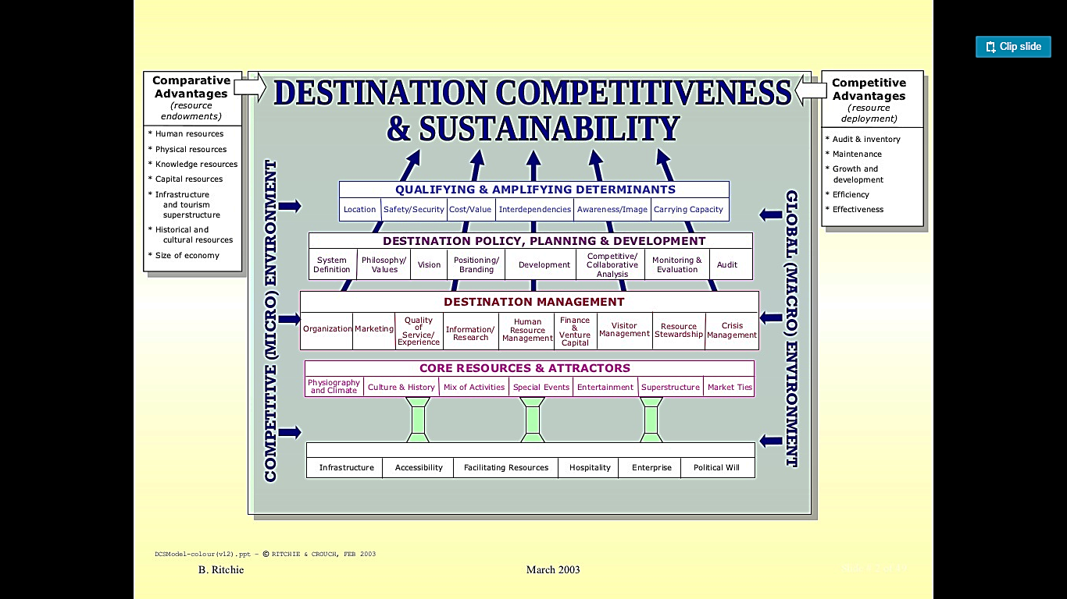
Figura 20: Modelo concetual de competitividade e sustentabilidade de destinos

Fonte: retirado de “Destination Performance Index: Indicators of Performance and Success for Destinations” (J. R. Brent Ritchie Presentation, slide 2, to the WTO Task Force for Destination Management March 6, 2003 – Berlin).

A criatividade é, portanto, atraente como uma opção política para estimular uma série de resultados económicos, culturais e sociais. Também é atraente pelas vantagens argumentadas produzidas pelo trabalho em rede e pelo conhecimento que estimula a atividade criativa. A intervenção do setor público no desenvolvimento criativo (figura 21) envolve basicamente três abordagens (Campbell, 2011) (cit. Richards, 2011): industrias criativas; cidades criativas; classe criativa. Deste ponto de vista, anuindo assim às reflexões e conclusões de Richards (2011, pp. 1231-1232), o autor esclarece que:

“In broad terms, creative industries strategies aim to stimulate the development of creative production through support for the ‘creative industries’ sector, which is broadly defined to include advertising, architecture, art, crafts, design, fashion, film, music, performing arts, publishing, software, toys and games, TV and radio, and video games (DCMS, 1998). In some cases the definition of creative industries has been broadened to include tourism (Bagwell, 2009; Bonink & Hitters, 2001; Evans, 2009).
The creative cities approach has been championed by Charles Landry (2000), who argued that a broader approach to creativity was required to solve urban problems, involving the development of creative production and new governance systems to allow creativity to flourish in society as a whole. Creative city strategies are founded on the idea that creativity can be fostered or steered (Lange, Kalandides, Stober, & Mieg, 2008) not just in the creative industries, but among citizens in general (Sepe, 2010) in order to be ‘creative for the world’ (Landry, 2006).
The ‘creative class’ approach popularized by Richard Florida (2002) is based on the idea that there is a growing number of people engaged in creative occupations who are attracted to places because of their creative ‘atmosphere’. By attracting the creative class, the argumente goes; a city can stimulate economic activity and improve their image. However, the creative ‘atmosphere’ of a place is very difficult to define, and may not be very helpful in terms of explaining the location decisions of creative people, or the arrival of tourists. (Richards, 2001).
These three approaches therefore have different emphases in terms of creativity; stimulating a specific industry sector, developing the creative potential of the whole city, or attracting a specific group of producers and consumers. Where all three approaches come together is in the development of cultural or creative clusters, which as Flew (2005) notes are a more direct attempt to manage space to promote and develop creativity”.

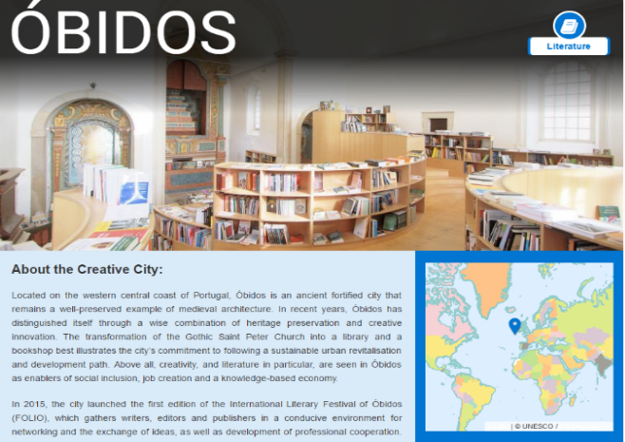
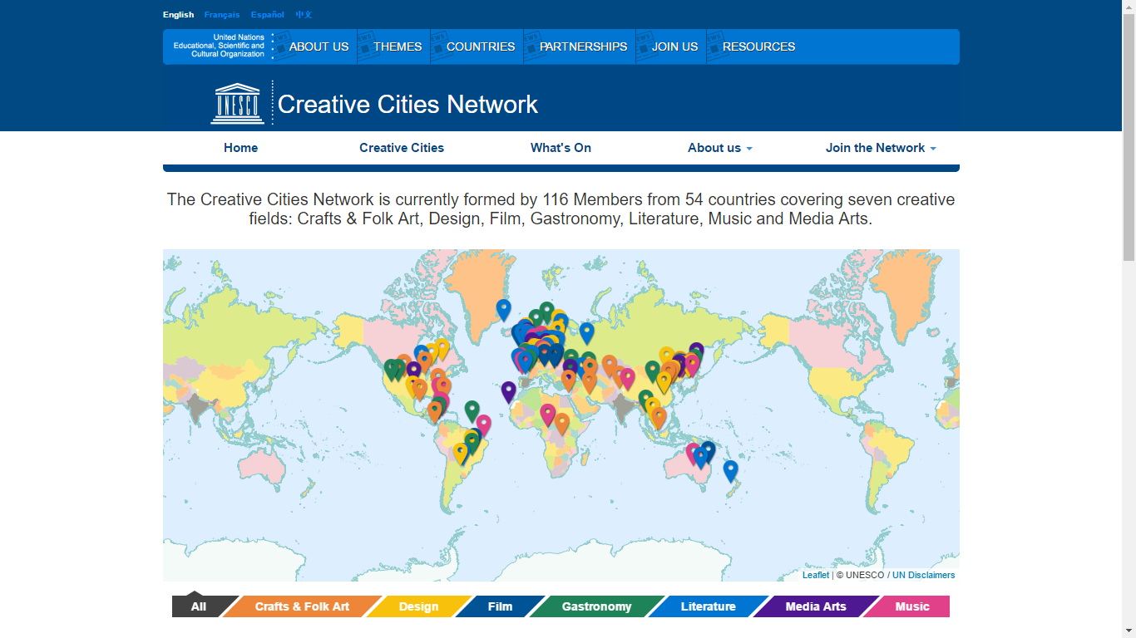
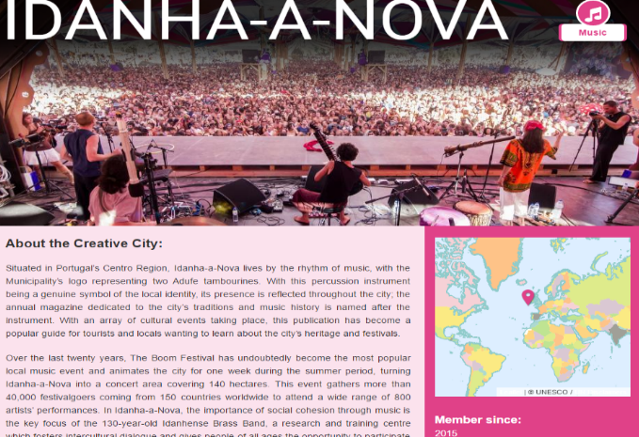
Figura 21: Exemplo de projeto de cidades criativas: “Creative Cities Network”
Fonte: retirado de http://en.unesco.org/creative-cities/
Por outro lado, segundo Kastenholz et al. (2014), as novas relações entre as áreas urbanas e rurais transformaram as realidades sociais e culturais, impondo constantes reconstruções, adaptações e mudanças nas áreas rurais (Pereiro, in press, cit. Kastenholz et al., 2014). De acordo com Richards & Wilson (2007, cit. Kastenholz et al., 2014), as áreas rurais têm vindo a tornar‑se espaços criativos devido à perceção dos urbanos destes espaços enquanto refúgios criativos, à propensão destes locais para a localização de clusters criativos (desenvolvimento de espaços para artistas rurais) e à crescente diferenciação entre o urbano e o rural.

Os autores atrás referidos e citados sugerem, neste âmbito e como anteriormente já referido, que se aproveitem temas particulares, identitários destes territórios e da vida das suas comunidades para permitir uma experiência vivida como mais “autêntica”, no sentido da “autenticidade existencial” (Wang, 1999) (tabela 5), tornando a experiência turística mais significativa e memorável.

O caráter multifacetado da experiência do turismo rural (figura 22) e do turismo criativo requer, assim, um desenvolvimento integrado da co‑criação de experiências culturais em áreas rurais, baseadas na interação com a comunidade, na preservação e no reconhecimento do valor dos recursos e saberes endógenos, o aproveitamento de temas identitários da vida/história dos territórios (Kastenholz et al, 2012a) e uma aposta num envolvimento ativo ou numa imersão nos contextos de experiência (Pine & Gilmore, 1998) (cit. Kastenholz et al., 2014).

Tudo isso pode contribuir para melhorar a experiência turística e simultaneamente promover o desenvolvimento turístico rural sustentável, particularmente através de abordagens co‑criativas articuladas em rede (Kastenholz et al., 2012a; Mossberg, 2007) (cit. Kastenholz et al., 2014).

Figura 22: “Modelo da experiência do turismo rural”
Fonte: retirado de “Understanding and managing the rural tourism experience — The case of a historical village in Portugal” (Kastenholz et al., 2012, p. 208)

O sucesso de experiências co‑criativas depende, efectivamente, do envolvimento e da interação dos visitantes com os diversos elementos do sistema turístico: comunidade local, recursos e agentes da oferta (Richards & Wilson, 2007a; Richards, 2011). A comunidade local rural, percecionada como um veículo eficaz de transmissão da cultura local, pode participar ativamente como produtora de experiências turísticas rurais autênticas e contribuir para a transmissão de conhecimento, atuando, assim, como mediadora cultural (Kastenholz et al., 2012b; Kastenholz et al, 2013a; Richards, 2011) (cit. Kastenholz et al., 2014).

Procurando estruturar a sistematização anteriormente processada em torno da criatividade, nomeadamente ao nível da sua concetualização, da identificação dos seus agentes promotores e da sua influência no domínio do turismo criativo e dos respetivos destinos, apresentam-se dois modelos, sendo o primeiro (figura 23), da autoria de Ohridska-Olson (2010), segundo uma perspetiva de negócio e o segundo (figura 24), de Korez-Vide (2013), baseado na sustentabilidade do turismo criativo.
Figura 23: “Creative tourism business model”
Fonte: retirado de “Creative Tourism Business Model And Its Application In Bulgaria” (Ohridska-Olson, R. & Ivanov, S., 2010, In Proceedings of the Black Sea Tourism Forum 'Cultural Tourism – The Future of Bulgaria, 2010).

Segundo Ohridska-Olson & Ivanov (2010), o modelo de negócio de turismo criativo difere radicalmente do modelo de negócio do turismo cultural, tal como se conclui pela análise da tabela 7, que apresenta as principais caraterísticas de ambos.

Tabela 6: “Creative tourism and cultural tourism – a comparison between business models”
Creative Tourism business model main  Characteristics | Traditional Cultural Tourism  business model main characteristics
Resource Set: Based on local creative capital in constant development. Any artistic or creative process can be resource for creative tourism: from basket weaving in Egypt to samba dancing in Cuba, from guitar making classes in Kaznaluk to repussé metalworking in New York. | Resource Set: based on existing cultural heritage resources with predetermined characteristics: Iconic buildings, mega cultural events, historically established brands of influence: UNESCO World Heritage List, National Monuments lists, etc.
Target markets: small groups and individuals with narrow niche interests. | Target markets: large groups and individuals with general interests in culture.
Benefits for the cultural heritage: nondestructive participation, visitors’ responsibility, creation of new cultural heritage. | Benefits for the cultural heritage: mass cultural tourism already represents a danger for many cultural heritage sites.
Sustainability: very high, since creative tourism is based on a continuous process of creation. | Sustainability: limited, since the resources for cultural tourism in many cases are not renewable.
Fonte: retirado de “Creative Tourism Business Model And Its Application In Bulgaria” (Ohridska-Olson, R. & Ivanov, S., 2010, In Proceedings of the Black Sea Tourism Forum 'Cultural Tourism – The Future of Bulgaria, 2010).

O segundo modelo é da autoria de Korez-Vide (2013), no prosseguimento do qual a autora, através da sua pesquisa teórica, mostrou os vários desafios da procura e da oferta do turismo cultural contemporâneo, bem como vários fatores de procura da criatividade baseada na cultura e desenvolvimento sustentável nas sociedades contemporâneas, enfatizando as suas conexões no conceito de turismo criativo sustentável com caraterísticas específicas do lado da oferta.

Ao desenvolver um modelo de turismo criativo sustentável (figura 24), Korez-Vide mostra como conseguir um equilíbrio adequado entre os aspectos económicos, sociais e ambientais através do desenvolvimento do turismo criativo (Korez-Vide, 2013), introduzindo as dimensões da sustentabilidade no turismo criativo. Idêntico procedimento também se verifica no trabalho de Tan et al. (2014) quando a propósito das experiências do turismo criativo referem que estas têm implicações no turismo sustentável, porque os recursos da criatividade são mais sustentáveis ​​do que os produtos tangíveis e, além disso, a criatividade permite que os fornecedores inovem os seus produtos com relativa rapidez (Prentice & Andersen, 2007; Richards & Wilson, 2006, cit. Tan et al, 2014).

Figura 24: “The model of sustainable creative tourism”
Fonte: retirado de “Promoting sustainability of tourism by creative tourism development : how far is Slovenia?” (Korez-Vide, 2013)
Depois dos devidos e necessários esclarecimentos e clarificações relativos ao papel e implicações da autenticidade e da criatividade nas experiências turísticas do turismo em geral e do turismo criativo em particular, retome-se agora a operacionalização do desenvolvimento concetual desta forma de turismo.

1.3.3 – Formas de turismo criativo

Virginija (2016) enfatiza que o turismo cultural se transforma em turismo criativo. Recordemos por isso que os diferentes tipos de turismo estão ligados entre si, estabelecendo inter-relações.

Como tal, parece ser evidente a conexão entre turismo criativo e turismo cultural, na medida em que o primeiro evidencia a componente cultural do destino, contribuindo simultaneamente para a criação de novas atividades turísticas que aumentam o envolvimento do turista com o mesmo (Carvalho, Kastenholz & Lima, 2014), partindo do reconhecimento e segmentação da diversidade da oferta cultural (tangível e intangível) passível de um processo de reconversão e/ou adaptação para diferentes domínios (de entre os quais o turismo), conducente à identificação dos recursos turísticos e respetiva sistematização da sua oferta que, por seu turno, estará na base da estruturação dos produtos turísticos.

Aprofundando o prosseguimento de tais constatações, Tan et al. (2014) afirmam que o turismo criativo se identifica também como uma extensão do turismo cultural, onde os consumidores procuram experiências interativas e dinâmicas, refletindo um novo perfil de turista cultural (Tan et al., 2014).

Figura 25: “Shift from culture to creativity”
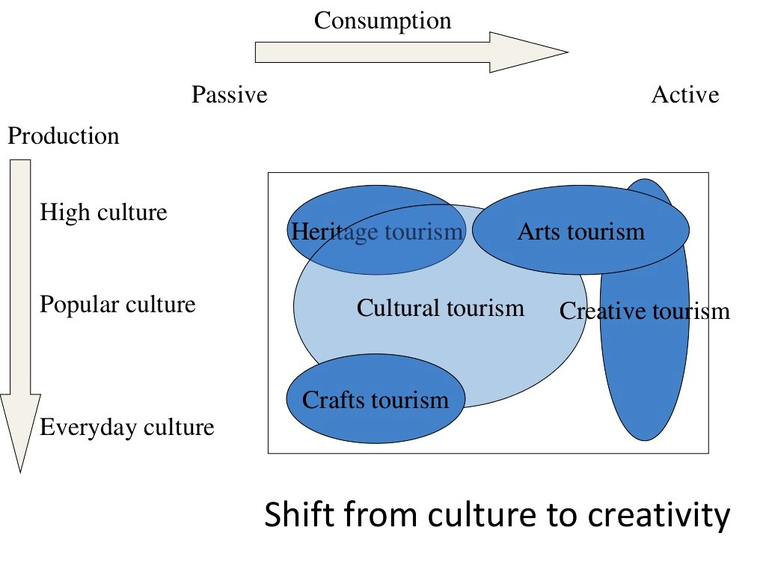
Fonte: retirado de http://pt.slideshare.net/gregbarca/creative-tourism-into. “Creative tourism: development, trends and opportunities” (Richards, 2011 c. In “INTO Mallorca October 2011” presentation, slide 10)

Carvalho, M., Kastenholz, E. & Lima, J. (2014) consideram que o modelo de Richards (2011), representado na figura 25, demonstra a diversidade de expressões que o turismo criativo pode assumir, envolvendo maior ou menor interação do visitante, e evidencia o carácter eclético deste tipo de turismo, o que representa uma mais‑valia para os destinos turísticos, que podem adaptar os respetivos recursos endógenos ao turismo criativo.

Richards (2011), considera que este seu modelo fornece uma visão geral dos diferentes estilos de turismo criativo (figura 26), que vão desde tipos de atividades criativas mais ativas até mais passivas, envolvendo diferentes tipos de criatividade e, nesse sentido, o turismo criativo é, portanto, muito mais do que a provisão formal das experiências de aprendizagem descritas por Raymond (2007, cit. Richards, 2011).

Figura 26: Formas de turismo criativo
Fonte: “Criatividade Cultural – que oportunidade para destinos rurais?” (Carvalho, M., Kastenholz, E. & Lima, J., 2014, p. 638), adaptado de Richards (2011, p. 1239).

Este modelo permite e deverá também recordar as constatações e clarificações a propósito do produto turístico (Smith, 1994 - figuras 6 e 7) e das experiências turísticas (Cutler & Carmichel, 2010 - figura 13; Tan et al., 2013 – figura 14).

Procurando estabelecer analogias e correspondências entre o modelo de produto turístico de Smith (1994) e o modelo das formas de turismo criativo de Richards (2010), obter-se-ia o resultado identificado na tabela 7 e na figura 27.

Tabela 7: analogias e correspondências entre o modelo de produto turístico de Smith (1994) e o modelo das formas de turismo criativo de Richards (2010)

Smith (1994) | Richards (2010)
PP = Physical Plant | Destino:  região; cidade; lugar.
S = Servive | Eventos; Redes;  Parcerias; Empreendedores
H = Hospitality | Comunidades;  Classe criativa
FC = Freedom of Choice | Criatividade enquanto atividade;  Criatividade enquanto cenário
I = Involvement | Aprendizagem; Degustação;  Observação; Compras

Fonte: elaboração própria, com base em Richards (2010) e Smith (1994)

Figura 27: analogias e correspondências entre o modelo de produto turístico de Smith (1994) e o modelo das formas de turismo criativo de Richards (2010)
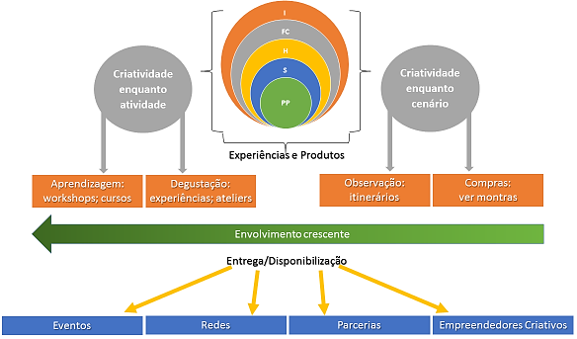

Fonte: elaboração própria, com base em Richards (2010) e Smith (1994)

Sob esta perspetiva, a oferta turística criativa desafia as conceções convencionais de produção e consumo, abordando de maneira diferente a oferta e a procura tradicionais, e incorporando uma conceção e entrega diferentes (Prentice & Andersen, 2007). A chave para a oferta turística criativa é “o reconhecimento de que o turista contribuiu para o seu próprio produto, pelo seu capital cultural, competência, experiência e emoção” (Prentice & Andersen, 2007: 91).

De acordo com Richards (2014), as caraterísticas das experiências de turismo criativo são particularmente difíceis de gerir e estudar, devido à dificuldade de identificação duma fronteira clara entre o turismo e a vida quotidiana ou entre os moradores e visitantes; das ‘infraestruturas’ reservadas ao turismo criativo; e dum mercado alvo. No entanto, o turismo criativo oferece experiências que podem ser redefinidas com as novas tendências e as novas tecnologias, o que significa que a oferta tem uma lógica de renovação ao longo do tempo, porque a oferta é dependente do capital criativo e social (Prince, 2011) (cit. Cayeman, 2014).

Segundo Orhidska-Olson & Ivanov (2010), os produtos do turismo criativo são baseados em atividades concretas, que não são desenhadas exclusivamente para o turismo criativo, e fazem parte integrante do destino. O que é mais valorizado na oferta de turismo criativo é que este turismo atrai os turistas pelo seu lado inesperado e surpreendente (Richards, 2014). De facto, os “visitantes são suscetíveis de estar em contacto com novas ideias, pessoas, produtos, rituais sociais, linguagens e expressões visuais” (Santagata, Russo & Segre26, 2007: 108).

No turismo criativo, o aspeto cultural não se baseia num produto mas num processo ou numa ‘maneira de viver’, ou seja, o motivo da visita de um lugar reside na procura do mesmo ritmo e estilo de vida, de viver a cultura quotidiana e os costumes da população local (OECD, 2009) (cit. Cayeman, 2014).
As abordagens do turismo criativo podem traduzir-se num processo complexo que requer a coordenação entre as baseadas em hardware, software e orgware, que podem ser usadas pelas cidades e regiões para desenvolver uma gama de experiências tanto para os turistas como para os residentes (Richards & Wilson, 2005, 2007; cit. Filipe, 2009):

Tabela 8: Abordagens criativas no desenvolvimento do turismo
Abordagens baseadas em hardware | Espaços para a produção criativa, consumo e pró-consumo. Tendem a depender bastante do desenvolvimento de espaços criativos e infraestruturas. Muitas regiões já têm hardware criativo; tem sido prestada atenção recentemente ao desenvolvimento de orgware e software criativo.
Abordagens baseadas em software | Há uma mudança de paradigma em que o local deixa de ser apenas um espaço para viver e passa a ser uma paisagem para apreciar, experimentar e saborear. Há uma mudança da primazia do olhar do turista para aspetos multissensoriais da produção e do consumo. Esta mudança sensorial é marcada pela importância crescente da cultura intangível nos produtos do turismo cultural e marketing. Dependem muito mais do desenvolvimento de experiências. Atmosfera criativa, moda, qualidade de vida, diversidade percebida.
Abordagens baseadas em  orgware | Fornecem a política, estratégia e instrumentos de gestão necessários para ligar o software e hardware criativos. Setores, indústrias, clusters, políticas, governo. Cidades e regiões estabelecem organizações responsáveis para o processo de desenvolvimento criativo (por exemplo: Creative London, Vancouver’s Creative City Task Force, Creative Auckland e outras). Estas organizações fornecem espaços criativos e outros apoios como aconselhamento financeiro e de negócios, informação e networking.
Fonte: “Andanças do Turismo Criativo” (Felipe, C., 2009, pp. 83-84, com base em Richards & Wilson (2007), Prentice e Andersen (2007), Dann e Jacobsen (2003); Ferrari et al (2007), Landry (2005)).

Segundo a Creative Tourism Network (2013), o turismo criativo apresenta numerosos ativos e vantagens, entre as quais:

- Enriquecimento cultural e efeitos positivos sobre a autoconfiança.

- Recuperação do património tangível e intangível.
- Diversificação da actividade turística sem investimento prévio.

- Efeitos positivos sobre a rentabilidade das infraestruturas culturais, graças a esta nova procura.

- Atração de um novo padrão de turismo, dotado de um elevado valor acrescentado e poder de compra.

- Autenticidade e sustentabilidade.

- Melhor distribuição da atividade ao longo do ano.

- Novos fundos de recursos para o setor artístico e empresas de serviços.

- Possibilidade de destacar a nível internacional uma proposta baseada na qualidade e autenticidade, independentemente da dimensão do território.

- Atração de talentos.

- Crescimento da atividade económica e possível criação de postos de trabalho.

- A oportunidade de diversificar a oferta turística de um destino, incluindo – no caso de territórios que não tinham vocação turística prévia – a possibilidade de se abrir a um turismo de qualidade otimizando os recursos materiais e imateriais existentes (tradições, savoir-faire, artesanato, presença de artistas,…), assim como as infraestruturas, os equipamentos culturais, o património de monumentos,…

- O interesse dos turistas criativos pela cultura em geral e a do seu destino em particular, vai mais além das visitas aos locais turísticos, já que desejam “experimentá-la” e conhecer os seus protagonistas. Esta atitude influencia positivamente a autoestima da população local e é muito valorizada, numa época em que muitos destinos devem encontrar o equilíbrio entre a afluência massiva de turistas e a qualidade de vida dos residentes. Esta forma de turismo também contribui para a perpetuação e valorização de tradições, já que propõe regularmente atividades relacionadas com os costumes locais.

- A deslocalização geográfica. O interesse menor dos turistas criativos pelas “atrações turísticas” contribui para uma distribuição populacional mais equilibrada do espaço geográfico do destino. Um turista criativo que repete uma estadia em Barcelona, por exemplo, não voltará a visitar os edifícios emblemáticos mas antes “viverá” no bairro onde se desenvolve a sua atividade criativa.

- A sua capacidade de se entrosar perfeitamente com outros segmentos turísticos como o turismo gastronómico, o idiomático, o enoturismo, o slow tourism e tantos outros. Permite realizar economias de escala e criar sinergias, por exemplo, ao nível da sua difusão.

Por outro lado e como Richards (2011) conclui, resta saber se o desenvolvimento do turismo criativo conduzirá à homogeneização da experiência do turismo criativo ou se facilitará a autenticidade e a co-criação de experiências significativas e envolventes.

1.3.4 – O turista criativo

Concomitantemente, recordando que a experiência turística, ou seja, o próprio turista, as suas perceções e as suas preferências e gostos estão no centro da atividade do turismo (Maitland, 2007), abordar-se-á agora a noção de turista criativo e o respetivo perfil, sendo este tipo de turista, assim e inequivocamente, o coração do turismo criativo.
Segundo as pesquisas de Santos, Carvalho & Figueira (2012), o novo turista é bastante instruído, pode pertencer à classe criativa e atribui uma grande importância à qualidade, ou seja, prefere ver menos em mais tempo que muito em curto tempo e possui valores culturais tangíveis e intangíveis (cit. Cayeman, 2014).

Um turista criativo é o co-criador ou co-produtor ativo da sua própria experiência (Jelincic, 2009; Jelincic & Zuvela, 2012; O’Dell, 2007; Raymond, 2003; Raymond, 2009; Richards & Raymond, 2000; Richards & Wilson, 2006) (cit. Tan et al., 2014), podendo manifestar o seu desejo de aprendizagem sobre, por exemplo, as artes e ofícios, o design, a gastronomia, a saúde e bem-estar, as línguas, a espiritualidade, a natureza e os desportos (Raymond & Richards, 2000).

Embora as caraterísticas de todos os tipos de turistas pós-modernos sejam em grande medida coincidentes, independentemente dos seus interesses se posicionarem na aventura, no meio rural, cultural ou em alguma outra forma de turismo (Jelincic, 2009), evidenciando interesses especiais que determinam a sua escolha do destino – pois uma vez no destino, não esperam um descanso passivo – desenvolvendo antes, ativamente, os seus próprios interesses complementados com diversidades locais que enriquecem os seus conhecimentos atuais (Jelincic & Zuvela, 2012; O'Dell, 2007), as especificidades de como diferentes fatores constituem a criatividade e como a experiência criativa é construída provavelmente variarão entre os diferentes turistas devido à diversidade de valores, motivações e origens (Tan, et al., 2013).

Reconhecendo a dificuldade de fazer um retrato standard deste novo turista - vejam-se e recordem-se, a propósito do “novo turista”, as aclarações relativas à figura 11 - que, por definição, quer viver experiências únicas, a “Creative Tourism Network” aponta, contudo, na sua página de internet (http://www.creativetourismnetwork.org), algumas caraterísticas que contribuem para clarificar o perfil do turista criativo, nomeadamente:
- pode tratar-se de um turista que viaja sozinho, com um companheiro, em família ou em grupo;

- a título individual ou através de operadores especializados;

- as atividades criativas, que representam o principal motivo da sua viagem, possiblitam a aprendizagem (cursos,workshops,…), a criação (residência artística, co-criação com artistas locais) ou a representação (interpretação de concertos, obras teatrais, bailes ou exposições).

A mesma rede apresenta também algumas ideias gerais sobre os turistas criativos:

- Desejam descobrir a cultura local participando em atividades artísticas e criativas.

- Desejam viver experiências que lhes permitam sentir-se “integrados” no seu destino.

- Não lhes interessam os monumentos nem o “espetacular” ou o “turismo de superlativos”.

- São “prosumers” e partilham as suas experiências através das redes sociais.

- Depois de experimentarem o turismo criativo não se conformam com um circuito convencional.

- Dedicam uma parte importante do seu orçamento à realização destas atividades/experiências.
- Tendem a combinar, numa mesma viagem, vários tipos de turismo: criativo, idiomático, gastronómico, industrial, ecoturismo, slow tourism, entre outros.

A propóstio do termo “prosumers”, Toffler (1980) previu que estes substituiriam os consumidores na era pós-industrial e que a sua essência passa pela preferência de produção dos próprios bens e serviços.

Este crescimento da prospeção, processo em que o consumidor se torna produtor dos produtos e experiências que consome, coincide com o surgimento de uma nova geração de turistas, denominados consumidores qualificados ou consumidores criativos (Jelincic & Zuvela, 2012; O'Dell, 2007) ou turistas criativos (Raymond, 2003).

Os turistas criativos têm como principal vontade querer experienciar. Para além de quererem aprender e aumentar o seu conhecimento pessoal, o que fazem de forma ativa participando em atividades culturais e criativas (Carvalho, 2011), são heterogéneos relativamente ao motivo de viagem, à forma de viajar, às descobertas que pretendem fazer nos novos destinos, e nas vivências criativas e humanas que sejam autênticas e desenhadas à sua medida (Couret, 2013; Tan et al., 2014).

Raymond (2003) segmentou os turistas criativos na Nova Zelândia em três grupos:

- Primeiro: grupo de potenciais turistas criativos, os “baby-boomers” e recém-aposentados. Tendo alcançado um nível de conforto material, muitas vezes a um preço de se concentrarem predominantemente no trabalho, procuram frequentemente estímulos intelectuais e novas oportunidades para descobrir coisas que sempre os interessaram, mas que nunca chegaram a fazer.

- Segundo: os menores de 30 anos, muitas vezes estudantes, “backpackers”, talvez de visita à Nova Zelândia em “ano sabático”. O turismo criativo atrai os indivíduos com mentes abertas, que ainda procuram o seu caminho na vida, especialmente depois de terem sobrevivido a uma série de viagens com aventuras físicas, que começam a procurar experiências para alargar horizontes da mente, bem como o corpo!

- Terceiro: os próprios neozelandeses, de todas as idades, interessados ​​em aprender mais sobre diferentes aspetos da cultura do seu país.

Tan et al. (2014) consideram que os turistas criativos são co-criadores ativos das suas experiências. Portanto, devem ser tratados como um grupo heterogéneo de co-produtores que têm opiniões e sentimentos subjetivos em relação às suas experiências criativas. Os autores, à semelhança de Raymond (2003), também desenvolvem um estudo com o objetivo de explorar as perceções dos turistas criativos de Taiwan em locais “CLI – Creative Life Industry”, o qual apresenta novos conhecimentos, classificando os turistas criativos em diferentes grupos com base em cinco perspetivas identificadas a partir da subjetividade inerente às experiências criativas:

i) novelty seekers;

ii) knowledge and skills learners;

iii) aware of travel partners growth;

iv) aware of green issues;

v) relax and leisure type.
Segundos os autores, cada uma daquelas perspetivas constitui-se numa composição diferente dos fatores que podem fornecer novas intuições sobre como os diferentes turistas criativos constroem as suas experiências pessoais.

A natureza multidimensional das perspetivas patentes no estudo fornece linhas de orientação para os profissionais do setor examinarem as suas ofertas, com o propósito de alcaçarem os consumidores certos e com estes co-criarem experiências criativas, podendo auxiliar igualmente os decisores políticos, os profissionais da indústria e tutores na criação de um mix variado de experiências criativas para responder às necessidades dos turistas criativos.

Tabela 9: Caraterização dos turistas criativos e das suas perceções de experiências criativas em Taiwan
Perspectives | Novelty  seekers | Knowledge and  skills learners | Aware of travel partners growth | Aware of  green issues | Relax and  leisure type
Creative tourists main statements and features | Attracted by new activities. | Gaining knowledge is importante, motivates activity participation. | What can my family/younger learn from activities? | Creativity is challenging, difficult, thus not everyone’s creative. | Participate in an activity in order to relax.
Creative tourists main statements and features | Agree that creativity can be found everywhere in our daily lives. | Like activities which are challenging and not everyone can achieve. | Creativity must be integrated with something interesting. | Stimulus needed to activate creativity; one needs something or someone to stimulate their inner-self to think differently. | Have fun and forget about their routine life.
Creative tourists main statements and features | When something’s new means ‘creative’, because it gives some new ideas. | Learning a skill is an importante factor that motivates into an activity. | Creativity is pervasive and thus easily seen in our daily lives. | Believe that ‘The professionalism of the tutor is important’. | Care more about spatial design of the place where activity occurs.
Creative tourists main statements and features | Always want to try different things to improve themselves. | Emphasize “self development” rather than “local culture” and “family togetherness”. | Care about hygiene, what affects decision whether or not to participate in an activity. | Information provided by the service providers during the activities must be reliable. | Agreed that taking part in a creative experience can positively affect their emotions.
Creative tourists main statements and features | Activities  that help understand local culture. | Attracted by new challenging activities, to improve themselves. | Tutor must suit their style to their audience. | Aware of local culture, indicating also care about preservation of intangible cultural heritage. | Stimulus is needed to activate the creative inner-self.
Conclusions to consider by the industry practitioners | Highlight the new elements of activity instead of other issues. | Strengthen the contents of the activities. | Emphasize “tutor-related issues”. | Try to combine local cultural issues with green issues. | Strengthen environmental context” more than other issues.
Fonte: elaboração própria, com base em “A taxonomy of creative tourists in creative tourism” (Tan et al., 2014).

Pesquisas recentes da ATLAS em diferentes países europeus mostraram também que mais de dois terços dos visitantes das atrações culturais são motivados por um desejo de aprender coisas novas. Mais de um terço dos visitantes de ambientes rurais indicam interesse em aprender artesanato, e essa proporção é quase duas vezes maior entre os visitantes que se classificam como "turistas culturais" (Richards, 1999).

Concluindo a revisão da literarura processada, convirá que se refira que o turismo, na sua complexidade e multiplicidade (Marujo, 2015), apresenta um conceito de natureza muito vasta e a necessidade de integração de variadíssimos serviços, envolvendo outros setores e indústrias e, portanto, sem limites claros devido à ampla expansão de atividades que abrange (Gilbert, 1990). Na realidade, a indústria do turismo consiste numa massa de organizações que operam em diferentes setores, cada um dos quais fornecendo as atividades que são designadas de turismo (Cooper, 2012).

Mais… A área temática em si permanece atormentada pela fraqueza concetual e pela imprecisão, confrontando, portanto, com muitas questões que seriam consideradas como terreno comum de outras temáticas (como encontrar o caminho através do labirinto de terminologia relacionada com o tipo de turismo que é menos destrutivo - verde, alternativo, responsável, sustentável, ecológico) (Cooper, 2012).

Foram pois estas as principais razões que estiveram na base da decisão de adoção de uma metodologia qualitativa de natureza dedutiva, segundo a qual se considerou imprescindível que, num primeiro momento, se partisse de um princípio de esclarecimentos e clarificações relativos à generalidade do turismo – concetualização; oferta e procura; turistas e motivações; tipologias; produtos – essencial à compreensão da referida complexidade do turismo enquanto disciplina e setor da economia e concomitantemente de um segmento da sua especialidade: o turismo criativo. As reflexões protagonizadas pela revisão da literatura agora promovida, para além de fornecerem o necessário enquadramento e clarificação das matérias anteriormente referidas, serão igualmente utilizados como construtos para a conceção e operacionalização dos produtos referentes ao projeto que se pretende desenvolver.
II. Metodologia e modelo de investigação

2.1 – Introdução

Ainda que, na sua génese, a ideia central para o desenvolvimento do presente projeto tenha partido de uma base empírica, tornou-se posteriormente necessário e essencial dotar toda a sua estrutura de critérios e métodos científicos, tendentes à prossecução dos objetivos definidos, identificados na tabela 10.

Tabela 10: Objetivos do projeto
Objetivo  Principal  (OP) | Criação de uma EAT de base territorial consignada ao Alentejo, com especial enfoque no distrito de Évora (NUT III Alentejo Central), que conceba e comercialize produtos turísticos direcionados para o perfil do novo turista, assentes na identidade e autenticidade regionais, capacitada para proporcionar experiências diferenciadoras e de alto valor percebido junto dos segmentos de procura do mercado do turismo criativo, viabilizando igualmente a criação de posto de trabalho próprio.
Objetivos Específicos  (OE’s) | OE1: Operacionalizar o processo de registo formal da EAT junto do RNAAT, para que, legalmente, a empresa possa dar início a toda a sua atividade comercial.
Objetivos Específicos  (OE’s) | OE2: Definir o “Modelo de Negócio” (CANVAS) como ferramenta estruturante do projeto, por forma a suportar a criação de uma identidade corporativa e de comunicação, a definição, promoção e comercialização dos seus produtos, serviços, atividades e experiências e a respetiva orçamentação.
Objetivos Específicos  (OE’s) | OE3: Identificar e estabelecer parcerias de negócio para o desenvolvimento da atividade, em estreita colaboração e articulação com a diversidade e transversalidade dos diversos agentes económicos regionais, nomeadamente da gastronomia e vinhos, das artes e ofícios tradicionais, do património histórico-cultural, do alojamento, da natureza, ambiente, desporto e das viagens e transportes.
Objetivos Específicos  (OE’s) | OE4: Pesquisar e selecionar candidaturas a programas de incentivo e instrumentos de financiamento de suporte à criação e atividade operacional da EAT, nomeadamente no que respeita à promoção, divulgação e comercialização dos seus produtos e do fornecimento dos diversos materiais definidos na linha editorial e de comunicação e da logística necessária.
Objetivos Específicos  (OE’s) | OE5: Procurar atingir um volume de negócios entre 10.000€ e 25.000€ no primeiro ano de atividade.
Fonte: elaboração própria.

Como tal, o desenvolvimento seguinte deste capítulo corporiza-se, respetivamente, pelas necessárias explicitações relativas à seleção do modelo de investigação, do método de recolha e de análise de dados, da sua respetiva análise e discussão, ultimados por uma breve conclusão do procedimento.

2.2 – Modelo de investigação

Atendendo à tipologia e aos objetivos do projeto, selecionou-se um modelo de investigação assente no paradigma interpretativo das ciências sociais, segundo uma base ontológica, assumindo que o mundo é constituído por várias realidades, utilizando uma abordagem indutiva, procurando construir e gerar teoria a partir das observações no mundo empírico (Ferreira, 2015).

2.3 – Método de recolha de dados

Para a recolha de dados do presente projeto foi utilizado o método “Focus Group” (seguidamente explicitado em 2.4), integrando uma metodologia qualitativa, a qual, segundo Ferreira (2015), se associa, de preferência, aos paradigmas interpretativos das ciências sociais, da teoria crítica, paradigma participativo, pós moderno e feminista.

Estes paradigmas são holísticos porque estudam os fenómenos (neste caso o turismo) em toda a sua complexidade.

2.3.1 – Apresentação dos critérios de seleção da população em estudo

A população em estudo teve por base critérios de seleção inerentes aos objetivos de desenvolvimento e implementação do presente projeto.
Assim, foram utilizados princípios de diversificação referidos por Ferreira (2015) como o panorama mais completo possível dos problemas e situações (visão de conjunto de uma questão de investigação), inerentes às amostras qualitativas, as quais, segundo a mesma autora, são propositais (purposeful sampling), já que se busca apreender e entender certos casos selecionados sem necessidade de generalização para todos os casos possíveis. Por esse motivo devemos privilegiar os sujeitos que detêm as informações e experiências que o pesquisador deseja conhecer.

2.3.2 – Técnica de recolha de dados (Focus Group)

A técnica de recolha de dados utilizada para o presente projeto foi o “Focus Group”. Segundo Ferreira (2015), a entrevista com grupos focais é uma técnica de recolha de dados cujo objetivo principal é incitar os participantes a discutir sobre um assunto em que são especialistas de interesse para o investigador.

Esta técnica pode ser utilizada com um grupo de pessoas que já se conhecem previamente ou então com um grupo de pessoas que ainda não se conhecem, sendo os participantes escolhidos a partir de um determinado grupo cujas ideias e opiniões são do interesse da pesquisa.

A discussão em grupo faz-se em reuniões com um pequeno número de informantes, existindo um moderador, que para além de conhecedor do tema, deve gerar discussão entre os participantes.

Enquanto técnica de recolha de dados, o “Focus Group” apresenta as vantagens e desvantagens seguidamente explicitas na tabela 11.

Tabela 11: Vantagens e desvantagens da técnica de recolha de dados “Focus Group”
Vantagens | Desvantagens
- Participantes interagem para esclarecer as sua ideias;  - Exige alguma flexibilidade para com seguir temas e tendências que não se esperam;  - Gera realidades múltiplas pelos participantes;  - Interação subjetiva entre o facilitador e os participantes que permite desenvolver materiais empíricos ricos. | Depende da experiencia dos facilitadores entrevistadores. Não sendo estes experientes, os grupos focais podem:  - ser dominados por uma personalidade forte;  - divergir do tema em análise;  - apresentar uma perspetiva enviesada;  - não ser representativo da população em estudo.
Fonte: Jennings, 2010, pp. 183-184 (cit. Ferreira, 2015)

2.4 – Método de análise de dados

De forma a que fosse possível registar todos os dados decorrentes do “Focus Group”, optou-se pelo método de gravação áudio da sessão (Anexo 1), garantindo assim o seu correto armazenamento digital para futura utilização ao nível da análise de dados e conteúdos, no âmbito do presente projeto de mestrado. De igual forma se promoveu o recurso a fichas de preenchimento manuscrito que integraram o guião da sessão (Anexo 2), para que, a todos os parceiros participantes na sessão, fosse possível anotarem as suas propostas de programas tendo em vista os futuros produtos e serviços inerentes ao projeto.

Posteriormente, todos os dados recolhidos nos formatos anteriormente referidos foram detalhadamente analisados, prosseguindo-se uma metodologia de estabelecimento de correspondência e corelacionamento das ideias e propostas apresentadas por cada um dos parceiros participantes na sessão do “Focus Group” com os objetivos definidos para o projeto.
2.5 – Análise e discussão dos resultados

Para a análise e discussão dos resultados foram utilizados os dados anteriormente referidos em 2.3, recolhidos durante a sessão de “Focus Group”, o que seguidamente se operacionaliza através da caracterização da população da amostra, da análise de conteúdo das suas respostas e da identificação dos principais resultados conducentes à conceção e implementação do projeto.

2.5.1 – Caracterização da população da amostra

Tendo presente a tipologia do projeto em desenvolvimento, os seus segmentos de clientes (identificados em 1.3 e 4.2.1) e os seus objetivos (identificados na “Introdução de II.), foi selecionada a população da amostra seguidamente caracterizada na tabela 12.

Tabela 12: População da amostra selecionada para a sessão de “Focus Group”
Parceiro | Localização | Produto(s) | Atividades/Serviços
A | Évora | Gastronomia | Aulas de cozinha
A | Évora | Património, História  e Cultura | Visitas Guiadas;  Walking Tours; Storytelling
B | Alandroal | Empreendimento  Turístico | Alojamento
B | Centro Náutico de Monsaraz | Natureza, Ambiente e  Paisagem | Passeios de barco;  Atividades aquáticas
C | Arraiolos | Artes e Ofícios Tradicionais | Tapeçaria, calçado e vestuário em ponto de Arraiolos
D | Évora | Fotografia | Fotografia
Fonte: elaboração própria.

2.5.2 – Análise de conteúdo das respostas do “Focus Group”

As respostas de cada um dos parceiros participantes registadas durante a sessão de “Focus Group” tiveram por base quatro questões, um objetivo principal (OP) e cinco objetivos específicos (OE’s), estes últimos já anteriormente identificados na tabela 10.
As questões colocadas foram as seguintes:

- Questão 1 (Q1): O que entende por “Turismo Criativo”?

- Questão 2 (Q2): Benchmarking: “PROACTIVETUR.PT”; “LOULECRIATIVO.PT”

- Questão 3 (Q3): Que tipo de produtos e serviços desenvolve e qual o perfil dos clientes que adquirem esses produtos e serviços?

- Questão 4 (Q4): Enquanto parceiro da “Genuine Alentejo”, que desenvolverá a sua atividade com base no turismo criativo, refira de que forma poderá contribuir, com os seus produtos, serviços, conhecimento dos mercados turísticos e experiência profissional, para a constituição de programas da empresa a criar?

Depois de efetuada a análise de conteúdo das respostas às questões e objetivos identificados, patentes no Anexo 1, foi possível obter os seguintes resultados (na generalidade e no essencial, não se transcrevendo na integra os seus conteúdos), identificados na tabela 13.

Tabela 13: Análise de conteúdo das respostas do “Focus Group”
Questões | Parceiros
Questões | A | B | C | D
Q1 | “Viagem: conjunto de experiências que a tornam única, especial, que nunca se esquece. Reunir caraterísticas várias num programa onde estejam vários apelos aos sentidos; experimentar coisas novas”. | “É o contacto que leva a uma experiência que não vai viver noutro sítio e que viveu ali pela primeira vez”. | “Uma viagem onde se pode criar algo de novo, com a arte, visitando um destino não só para o conhecer mas também para criar uma peça de arte”. | “Um tipo de turismo que proporciona ao turista a possibilidade de uma experiência criativa”.
Q2
Q3 | “Visitas guiadas e aulas de cozinha. Embora implemente programas que lhe permita obter massa critica para viabilizar a sua empresa, prefere trabalhar grupo pequenos, clientes individuais (famílias ou não), com um programa estruturado de modo a que, no máximo, 8 pessoas se possam agrupar em módulos, satisfazendo assim diversas motivações. Mercados: EUA; Canadá; Austrália e Europa: clientes que tomam a decisão de férias com muita antecedência e que priveligiam o que é genuino e autentico: turismo de grupos até 16 pessoas, séniores”. | Os clientes são sobretudo oriundos dos EUA e Inglaterra. As atividades de produção e a própria venda dos produtos funcionam muito melhor com grupos restritos, ao nível de um casal ou famílias. | “Cliente quer conhecer o que é genuino, viver e conhecer coisas diferentes com base em experiências. No território onde implementa os seus programas e serviços é necessário planeamento atempado, pois também a dimensão do alojamento (8 quartos) e da embarcação (12 lugares) assim o exige, procurando otimizar os recursos disponíveis, caso contrário, o preço de venda a um número muito restrito de pessoas (um casal, por exemplo) não seria comportável para o segmento de clientes”. | “O perfil de cliente é muito heterogéneo, relacionando a fotografia com diversas outras artes, por exemplo, com a gastronomia, ao nível das aulas de cozinha. Segmentando os clientes não haverá limite de idades, haverá sim diferentes motivações sobre o tipo de fotografia: paisagem, pessoas, desporto, etc. O turista que escolhe o Alentejo já é refinado”.
Q4 | “Os 4 setores presentes nesta sessão são perfeitamente articuláveis. Peddy papers temáticos, com um mínimo de 6 pessoas (2 equipas), para famílias, empresas ou amigos, por exemplo com o desafio “Descubra o Alandroal”, com pequenos desafios com pistas junto da comunidade local, para competição entre grupos”. | “Sobretudo a introdução da inovação e da modernidade nas artes e ofícios tradicionais, por exemplo ao nível do design da tapeçaria, ainda que o clássico deva igualmente integrar a programação”. | “Articulação do alojamento com a fotografia e os passeios de barco num fim-de-semana, sendo igualmente possível a integração de workshop de tapeçaria de Arraiolos”. | “Workshops, passeios fotográficos e registos das próprias atividades, são conciliáveis com os 4 setores presentes nesta sessão”.
Objetivos
OP
OE1 | A concretizar pela própria empresa/projeto
OE2
OE3
OE4 | A concretizar pela própria empresa/projeto
OE5
Fonte: elaboração própria, com base na sessão de “Focus Group”.

2.5.3 – Conclusão e identificação dos principais resultados conducentes à concepção e implementação do projeto

Pela análise dos conteúdos da sessão de “Focus Group” (Anexo 1), nomeadamente pelas informações que integram a tabela 13 acima, constata-se que todo o conjunto de ideias e reflexões testemunhadas pelos parceiros que integraram a sessão apresentam um denominador comum já anteriormente identificado na tabela 4 de 1.3, a propósito das definições do conceito de turismo criativo, pois todos entendem o “turismo criativo” por intermédio de “experiências participativas autênticas, que permitem aos turistas desenvolver o seu potencial criativo e as suas competências através do contato com a população local e a sua cultura”.

Por outro lado, no que ao perfil dos seus clientes respeita, constata-se igualmente que, de um modo geral, todos procuram promover e comercializar a sua oferta em nichos maioritariamente provenientes dos mercados externos, nomeadamente dos Estados Unidos da América, do Canadá, da Austrália e Europa, através da criação e operacionalização de atividades e programas específicos que requerem uma programação atempada, muitas vezes com a antecedência de um ano, pois dada a distância de tais mercados ao destino onde operamos, o segmento de clientes apresenta a aquisição de férias planeadas com largos horizontes temporais como uma das suas principais caraterísticas.

Habitualmente em pequenos grupos de, até no máximo, 16 pessoas, mas preferencialmente casais, famílias e amigos, concluem os parceiros participantes na sessão que, ao nível das suas principais motivações denotam uma forte apetência pelo usufruto de experiências participativas, com determinantes de comportamento diretamente ligadas à procura das caraterísticas distintivas endógenas do destino, nomeadamente ao nível de uma cultura e identidade própria e singular que se manifesta e é percebida pela sua genuinidade e autenticidade.

Ainda assim, constatam também que, a heterogeneidade, é outra das principais caraterísticas deste segmento de clientes, quer ao nível da tipologia de experiências que preferem integrar, quer também ao nível da sua faixa etária.

Este traço distintivo confronta os parceiros com a necessidade de diversificação dos seus programas, nomeadamente pela introdução de outras atividades que outros parceiros operacionalizam, numa lógica de complementaridade e otimização de recursos disponíveis, tendo em vista a maximização da eficácia por via do melhor preço de venda e plena satisfação dos clientes.

No que à constituição e composição dos programas concretamente respeita, foram os parceiros participantes na sessão unanimes quando sugeriram a articulação e integração dos diversos setores de atividade na sua arquitetura e implementação – alojamento; artes e ofícios tradicionais; gastronomia e vinhos; animação turística; artes performativas –, priveligiando a diversidade, complementaridade e transversalidade que constituem as bases do património histórico-cultural material e imaterial do destino, assentes em permissas de qualidade e excelência dos diversos produtos e serviços.

III. Enquadramento e Caraterização do distrito de Évora – NUT III Alentejo Central – Área de Implementação do Projeto

A caraterização territorial seguidamente desenvolvida evidencia os principais elementos constituintes do território correspondente à implementação inicial do projeto, ou seja, o distrito de Évora (NUT III – Alentejo Central). Segundo o Instituto Nacional de Estatística - INE (2015), a Nomenclatura das Unidades Territoriais - NUTS para fins estatísticos foi criada pelo EUROSTAT com os Institutos Nacionais de Estatística dos diferentes países da UE para efeitos de análise estatística de dados, com base numa divisão coerente e estruturada do território económico comunitário. Nessa medida, apresentam-se num primeiro momento indicadores territoriais geográficos, para de seguida, num segundo momento, se apresentarem indicadores ao nível do ordenamento do território.

Posteriormente, num terceiro momento, apresenta-se uma caraterização sócio-demográfica e, por último, num quarto momento, evidenciam-se alguns indicadores da atividade económica. Todos os elementos anteriormente referidos serão complementados por uma análise da atividade turística do território em apreço, nomeadamente ao nível da evolução dos indicadores da oferta e da procura no horizonte temporal de 10 anos (2005-2015), integrando na componente da oferta relativa ao alojamento, para além dos estabelecimentos hoteleiros, os do turismo no espaço rural e novas unidades de alojamento local.

Figura 28: representação geográfica da NUT III Alentejo Central, face a Portugal e Europa

Fonte: retirado de “Uma Estratégia de Especialização Inteligente para o Alentejo”, p. 113, Comissão de Coordenação e Desenvolvimento Regional do Alentejo - CCDRA (2014)

3.1 – Caraterização geográfica

Geograficamente, o Alentejo Central encontra-se posicionado na região Alentejo (NUT II), localizada ao sul de Portugal, entre o rio Tejo a Norte, a região do Algarve a Sul, o Oceano Atlântico a Oeste e a fronteira com Espanha a Leste (figura 28). Segundo os dados oficiais do INE, conforme se pode concluir pela análise do gráfico 1, em 2015 o território correspondente ao Alentejo Central apresentava uma superfície de 7 393,46 km2, o que face ao território de Portugal corresponde a uma abrangência de 8,02% e ao território do Alentejo a uma abrangência de 23,39%.

Gráfico 1: Alentejo Central - Superfície (km2) da unidade territorial por localização geográfica (NUTS – 2013) em 2015
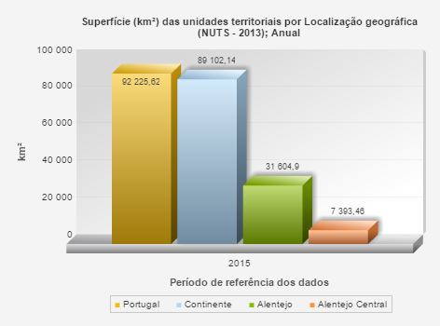
Fonte: INE (www.ine.pt – acedido em 14/06/2017)

Já no que ao perímetro respeita, conforme se pode concluir pela análise do gráfico 2, em 2015 o Alentejo Central apresentava uma dimensão de 676 km, o que face ao perímetro do território de Portugal corresponde a uma abrangência de 8% e face ao perímetro do território da região Alentejo a uma abrangência de 50,75%, o que faz do Alentejo Central a maior unidade territorial da região Alentejo.
Gráfico 2: Alentejo Central – Perímetro (km) da unidade territorial por localização geográfica (NUTS – 2013) em 2015
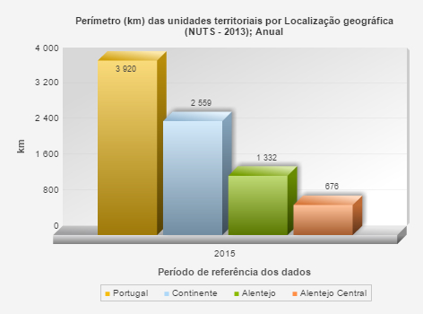
Fonte: INE (www.ine.pt – acedido em 14/06/2017)

Relativamente às altitudes mínima e máxima, conforme representado nos gráficos 3 e 4, o Alentejo Central observa uma amplitude e variação entre os 25 metros e os 653 metros de altitude, considerando-se portanto uma região maioritariamente constituída por planícies e pequenas elevações, tais como a Serra do Monfurado (424 metros), a Serra de Portel (418 metros) ou a Serra D’Ossa (653 metros).

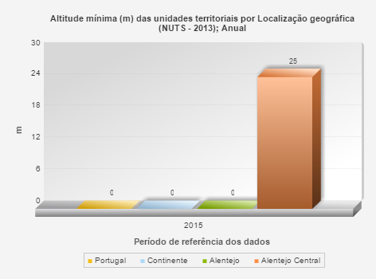
Gráfico 3: Alentejo Central – Altitude mínima (m) das unidades territoriais por localização geográfica (NUTS – 2013) em 2015

Fonte: INE (www.ine.pt – acedido em 14/06/2017)
Gráfico 4: Alentejo Central – Altitude máxima (m) das unidades territoriais por localização geográfica (NUTS – 2013) em 2015
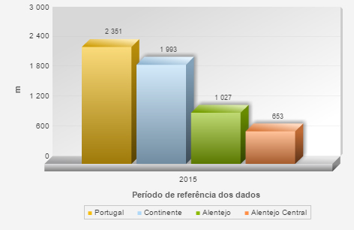

Fonte: INE (www.ine.pt – acedido em 14/06/2017)

3.2 – Caraterização do ordenamento do território

No que ao número de cidades e vilas concerne, analisando os gráficos 5 e 6 conclui-se que o Alentejo Central apresenta instaladas 6 cidades, representando 3% da totalidade das cidades de Portugal, enquanto que, ao nível da região do Alentejo, se apresenta igualmente como a unidade territorial com maior número de cidades, com uma representatividade de 28,57%.

Ao nível das vilas, a unidade territorial em apreço apresenta instaladas 11, representando 2% da totalidade das vilas de Portugal e 16,66% comparativamente à região Alentejo.

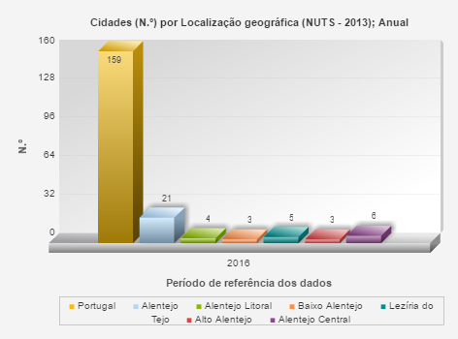
Gráfico 5: Alentejo Central – Cidades (Nº) por localização geográfica (NUTS – 2013) em 2016

Fonte: INE (www.ine.pt – acedido em 14/06/2017)

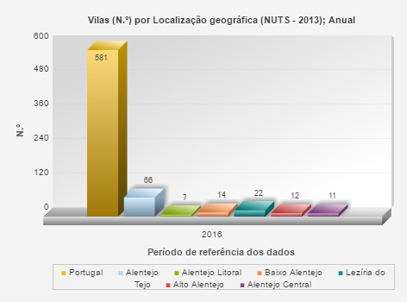
Gráfico 6: Alentejo Central – Vilas (Nº) por localização geográfica (NUTS – 2013) em 2016

Fonte: INE (www.ine.pt – acedido em 14/06/2017)

Relativamente ao número de freguesias (gráfico 7), o Alentejo Central apresenta a instituição de 69 divisões administrativas daquela tipologia, representando, face a Portugal, 2% e face ao Alentejo 23,07%, apresentando-se, a par do Alto Alentejo, como a maior unidade territorial regional.

Gráfico 7: Alentejo Central – Freguesias (Nº) por localização geográfica (NUTS – 2013) em 2016
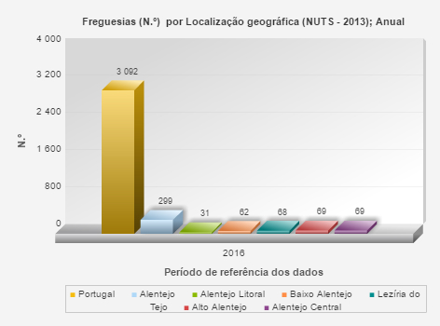
Fonte: INE (www.ine.pt – acedido em 14/06/2017)

No que respeitas às áreas protegidas, tal como se conclui pelo gráfico 8, não se encontram criadas e legalmente instituídas quaisquer áreas protegidas no Alentejo Central, embora na NUT II Alentejo se verifique uma proporção de 6,1% do território consagrado a esta tipologia de áreas.

Gráfico 8: Alentejo Central – Proporção de superfície das áreas protegidas (%) por localização geográfica (NUTS - 2013) em 2015
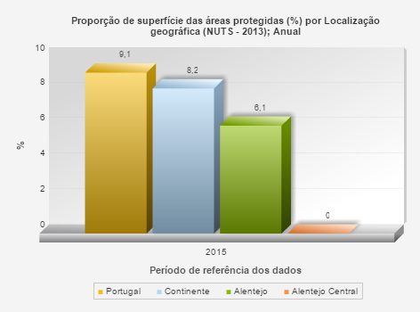
Fonte: INE (www.ine.pt – acedido em 14/06/2017)

Em relação à Rede Natura 2000, conforme se observa no gráfico 9, ao nível do Alentejo Central a sua extensão apresenta uma área de 102 197ha, representando 5,27% da área da rede em Portugal.

Gráfico 9: Alentejo Central - Rede Natura 2000 (ha) por localização geográfica (NUTS – 2013) em 2015
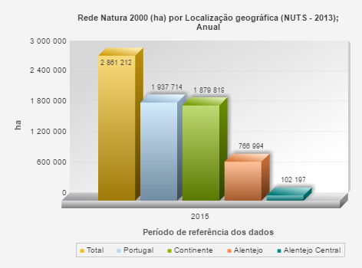
Fonte: INE (www.ine.pt – acedido em 14/06/2017)

3.3 – Caraterização sociodemográfica

Conforme se constata no gráfico 10, o número da população residente em cidades no Alentejo Central situava-se em 2016 nos 77 904 individuos, representando 30% face à região Alentejo, posicionado-se como a maior unidade territorial regional. Comparativamente a Portugal, representa 2% da população residente em cidades.

Gráfico 10: Alentejo Central – População residente em cidades (Nº) por local de residência (NUTS – 2013) em 2016
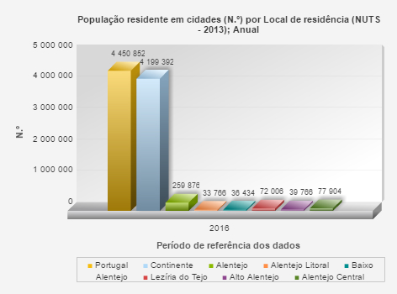
Fonte: INE (www.ine.pt – acedido em 14/06/2017)
Se atendermos igualmente ao número total de população residente em áreas prodiminantemente rurais no Alentejo Central (gráfico 11), verificamos que esta unidade territorial apresenta 44 140 individuos, representando, face a Portugal, 3% e face à região Alentejo 20,59%, assim posicionada como a segunda maior, pois a Leziria do Tejo apresenta uma representatividade regional de 29,52%.

Gráfico 11: Alentejo Central – População total residente (Nº) por local de residência (NUTS – 2013), segundo a tipologia de área predominantemente rural, em 2015
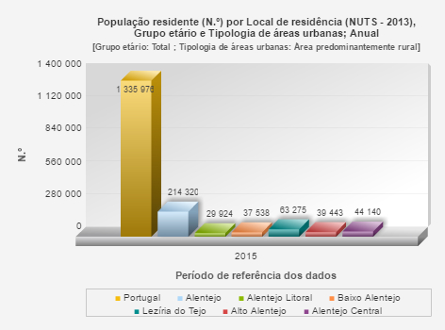
Fonte: INE (www.ine.pt – acedido em 14/06/2017)

Acrescerá referir que, quanto à densidade populacional, o Alentejo apresenta uma média de 28,1/km2, conforme se pode concluir pela análise da tabela 14.

Tabela 14: Alentejo Central – Densidade populacional (Nº/Km2) por local de residência (NUTS – 2013) e tipologia de área, em 2015
Local de residência (NUTS - 2013) | Tipologia de áreas urbanas
Local de residência (NUTS - 2013) | Área predominantemente urbana | Área mediamente urbana | Área predominantemente rural
Local de residência (NUTS - 2013) | N.º/ km² | N.º/ km² | N.º/ km²
Portugal | 446,3 | 80,3 | 23,5
Alentejo | 57,9 | 21,3 | 11
Alentejo Litoral | 29,1 | 26,2 | 9,9
Baixo Alentejo | 32,8 | 15,6 | 7,4
Lezíria do Tejo | 104,4 | 80,8 | 25,5
Alto Alentejo | 60,4 | 13,1 | 10,8
Alentejo Central | 77,3 | 19,7 | 8,5
Fonte: INE (www.ine.pt – acedido em 14/06/2017)

Analisando os gráficos 12 e 13, verificamos que o Alentejo Central, quanto à taxa bruta de natalidade, apresentava em 2015 valores médios de 6,9%. Já quanto à taxa bruta de mortalidade, no mesmo ano, apresentava valores médios de 11,5%.

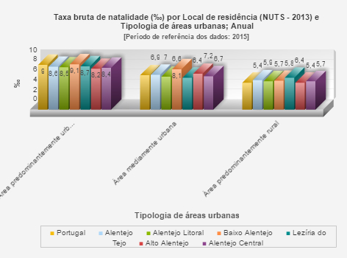
Gráfico 12: Alentejo Central – Taxa bruta de natalidade (%) por local de residência (NUTS – 2013) e tipologia de área, em 2015

Fonte: INE (www.ine.pt – acedido em 14/06/2017)
Gráfico 13: Alentejo Central – Taxa bruta de mortalidade (%) por local de residência (NUTS – 2013) e tipologia de área, em 2015
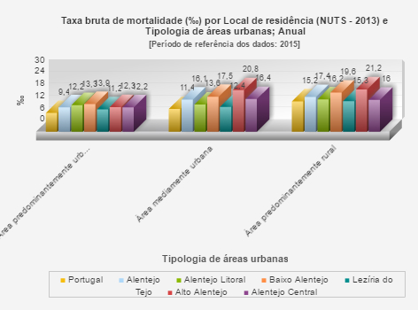

Fonte: INE (www.ine.pt – acedido em 14/06/2017)
O índice de envelhecimento regional no Alentejo Central é o mais alto de Portugal, conforme se observa no gráfico 14, situando-se nos 146,96.

Gráfico 14: Índice de envelhecimento por local de residência (Cidades, NUTS – 2013), em 2011
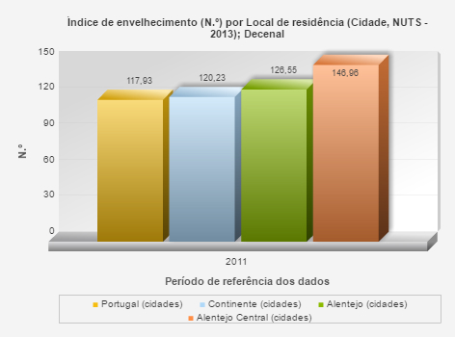
Fonte: INE (www.ine.pt – acedido em 14/06/2017)

O Alentejo Central é também a região que apresenta a mais alta taxa de analfabetismo quando comparada com Portugal, conforme se observa no gráfico 15.

Gráfico 15: Alentejo Central – Taxa de analfabetismo (%) por local de residência (Cidades, NUTS – 2013) em 2011
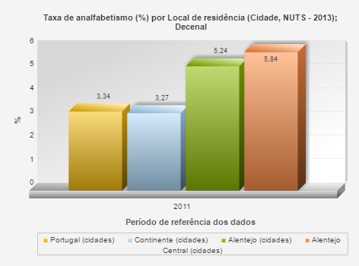
Fonte: INE (www.ine.pt – acedido em 14/06/2017)
3.4 – Caraterização económica

Analisando a tabela 15, conclui-se que, no Alentejo Central, as atividades económicas mais relevantes são os serviços, representando 73% do VAB regional, secundados pelas industrias extrativas que representavam em 2015 16,4%. A agricultura, produção animal, caça, floresta e pesca surgem em terceiro lugar, representando 10%.

Tabela 15: Alentejo Central – Valor Acrescentado Bruto – VAB e Emprego Total por NUTS III e Atividade Económica, 2014 e 2015
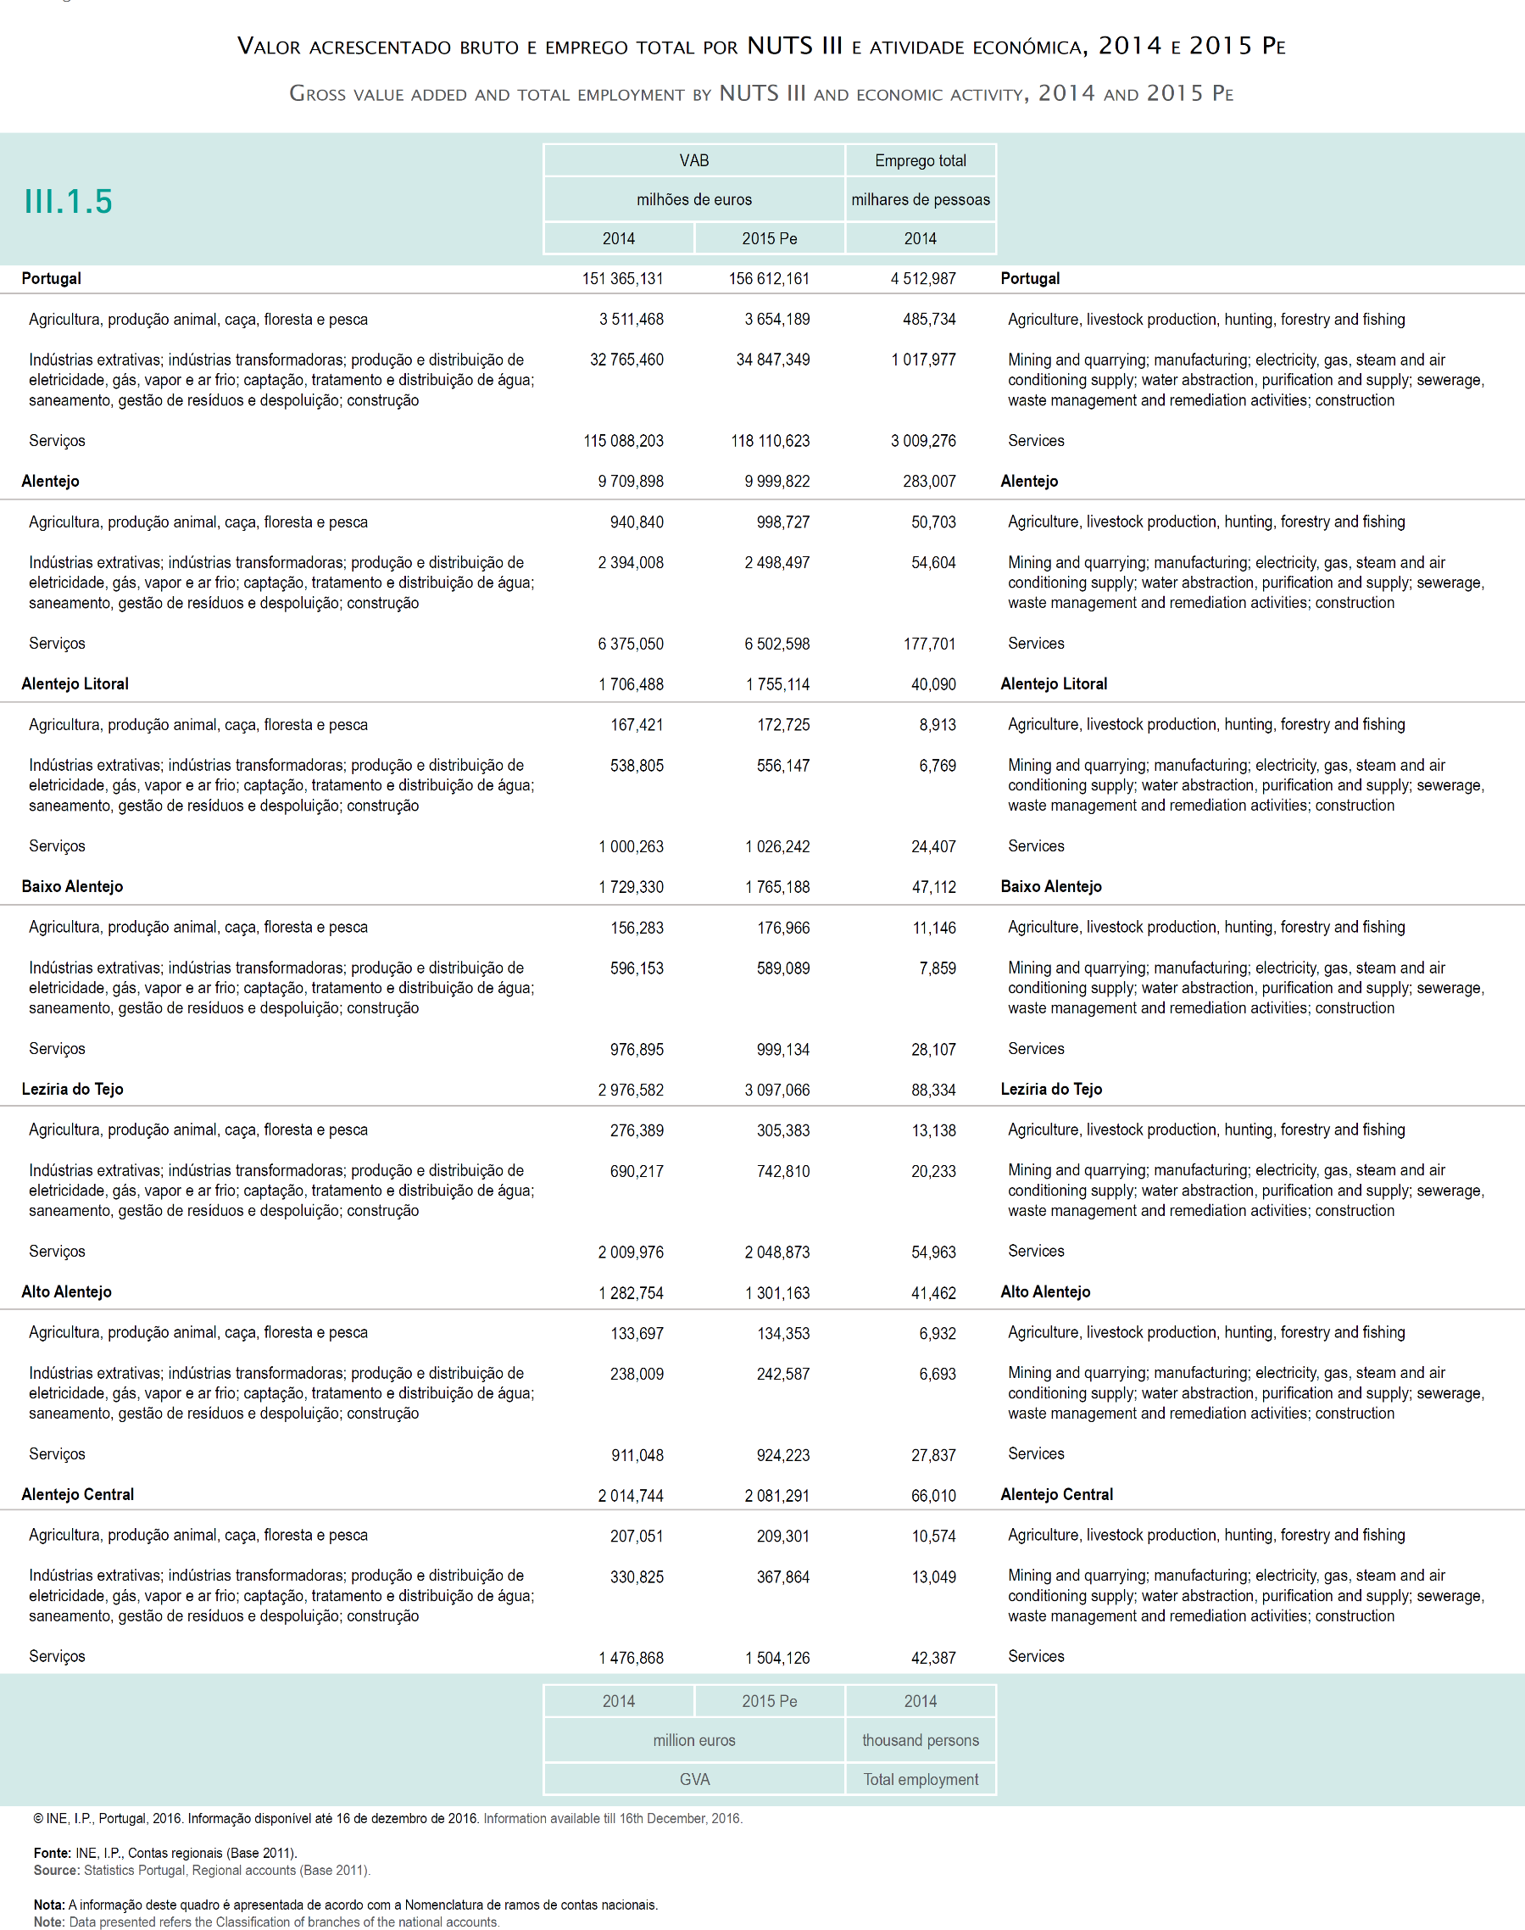

Fonte: adaptado de “Anuário Estatístico da Região Alentejo 2015”, p. 224, INE (2016)

Atendendo ao número de empresas (tabela 16), o setor de maior representatividade correspondia a empresas da CAE A (ver tabela 17), com 19,7%, secundado pela CAE G (ver tabela 17), com 17,6%. Em terceiro lugar surgem empresas da CAE N (ver tabela 17), com 9,3%.
Tabela 16: Alentejo Central – Empresas (nº) por Municipio da Sede, segundo a CAE – VER.3, 2014

Fonte: adaptado de “Anuário Estatístico da Região Alentejo 2015”, pp. 234 - 239, INE (2016)

Tabela 17: Legenda da Tabela 16 - Secções das Grandes Categorias da CAE – VER.3
Secções | Identificação
A | Agricultura, produção animal, caça, floresta e pesca
B | Indústrias Extractivas
C | Indústrias Transformadoras
D | Electricidade, gás, vapor, água quente e fria e ar frio
E | Captação, tratamento e distribuição de água;  Saneamento gestão de resíduos e despoluição
F | Construção
G | Comércio por grosso e a retalho;  Reparação de veículos automóveis e motociclos
H | Transportes e armazenagem
I | Alojamento, restauração e similares
J | Actividades de informação e de comunicação
L | Actividades Imobiliárias
M | Actividades de consultoria, científicas, técnicas e similares
N | Actividades administrativas e dos serviços de apoio
P | Educação
Q | Actividades de saúde humana e apoio social
R | Actividades artísticas, de espectáculos, desportivas e recreativas
S | Outras Actividades de serviços
Fonte: adaptado de “Classificação Portuguesa das Actividades Económicas Rev.3”, pp. 27 – 31, (INE, 2007).

Analisando o PIB correspondente ao Alentejo Central, conforme se pode observar na tabela 18, o mesmo correspondia a 15,027 (milhares de Euros) em 2015, observando um crescimento de 5% face a 2014 e representando assim 1,3% face a Portugal em 2015.

No que respeita ao índice de disparidade correspondente ao PIB, se analisarmos igualmente os dados da tabela 18, verifica-se que, face a Portugal, o Alentejo Central apresentou em 2014 uma disparidade de 86% e face à EU de 66%, tendo-se posteriormente verificado em 2015 um crescimento de, respetivamente, 0,7% e 0,6%. Se atentarmos à produtividade aparente no trabalho (VAB/emprego), registaram-se 30,522 (milhares de Euros) no Alentejo Central em 2014, assistindo-se posteriormente em 2015 a um crescimento para os 31,306 (milhares de Euros).

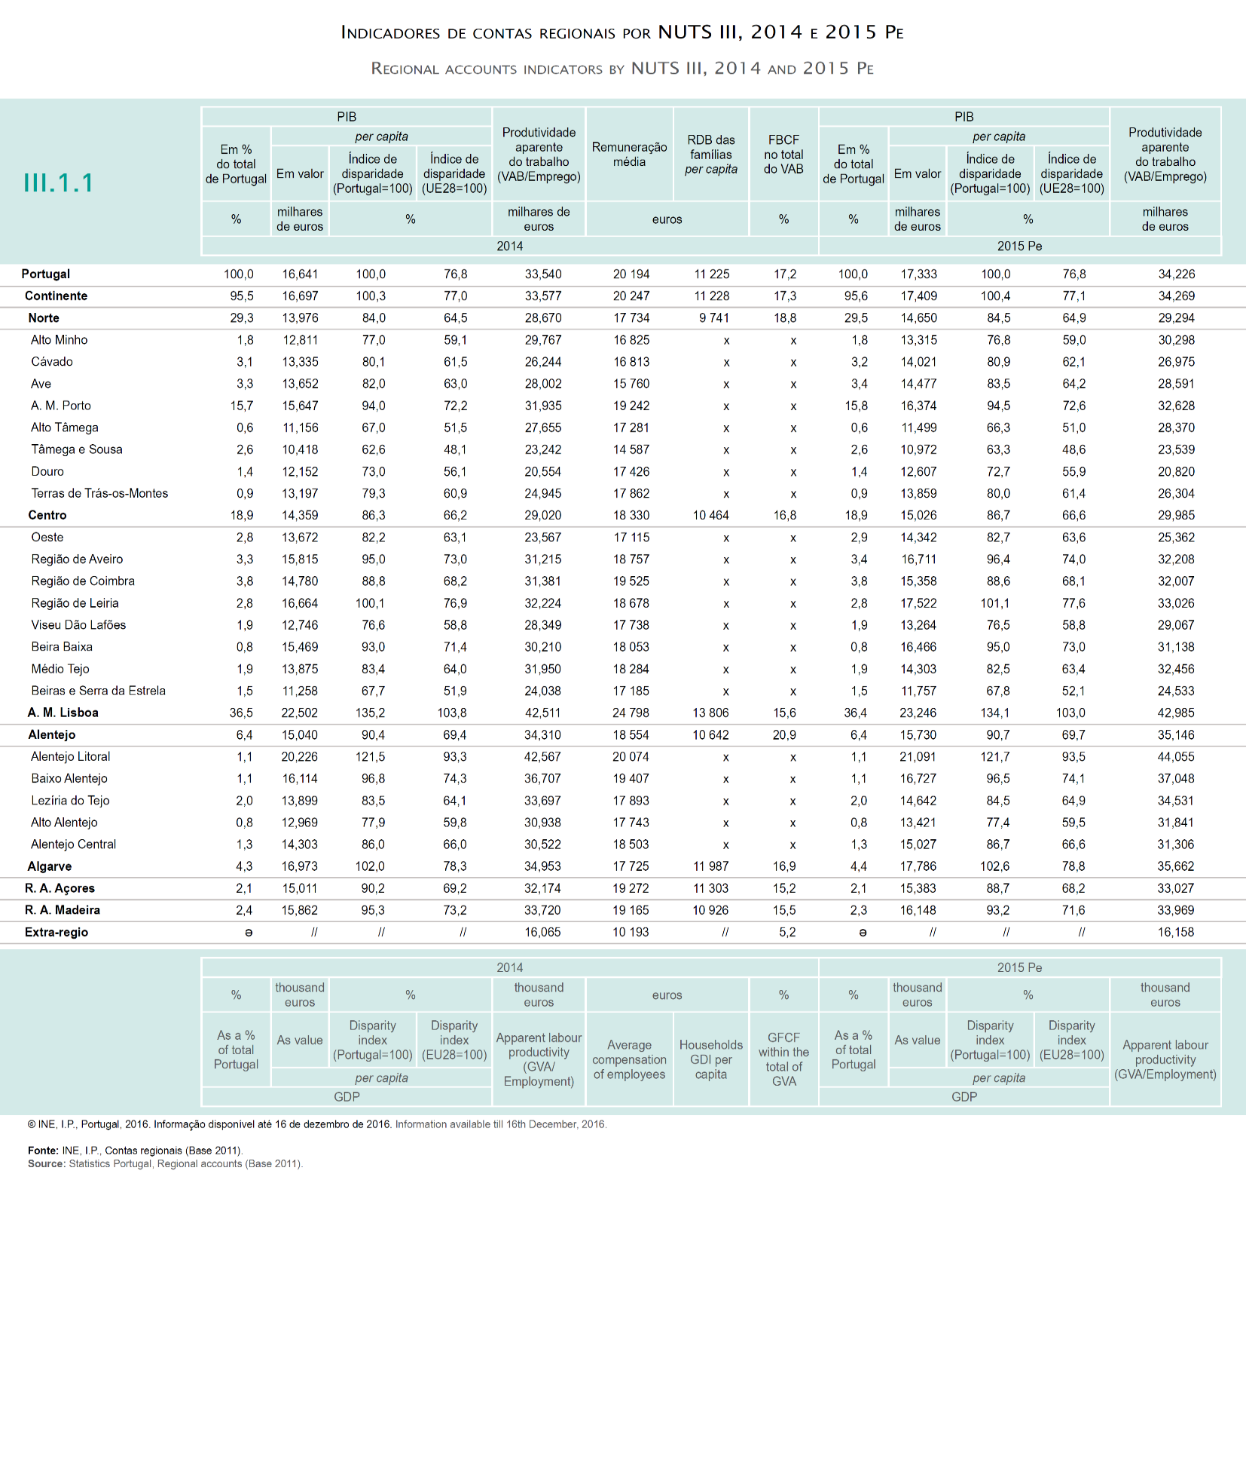
Tabela 18: Alentejo Central – Indicadores de Contas Regionais (PIB), NUTS III, 2014 e 2015

Fonte: adaptado de “Anuário Estatístico da Região Alentejo 2015”, p. 221, INE (2016)
Reportando-nos ao índice sintético de desenvolvimento regional global (gráfico 16), o Alentejo Central apresenta-se com o maior índice da região Alentejo, com 97,25.

Gráfico 16: Alentejo Central – Índice sintético de desenvolvimento regional (índice global) por localização geográfica (NUTS – 2013), em 2014
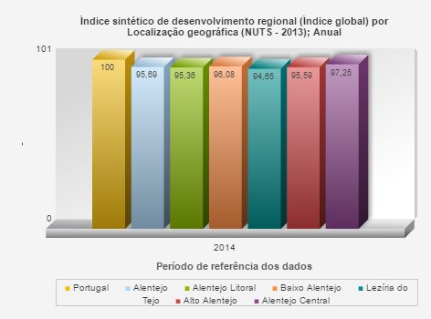
Fonte: INE (www.ine.pt – acedido em 14/06/2017)

Convirá igualmente que se aluda e analise o poder de compra per capita (gráfico 17) no Alentejo Central, sendo que o correspondente a esta unidade territorial em 2013 se situava em 91,36, apresentado-se em segundo lugar face à transversalidade da região Alentejo onde, em primeiro lugar, surge a Leziria do Tejo com 91,66.

Gráfico 17: Alentejo Central – Poder de compra per capita por localização geográfica (NUTS – 2013), em 2013
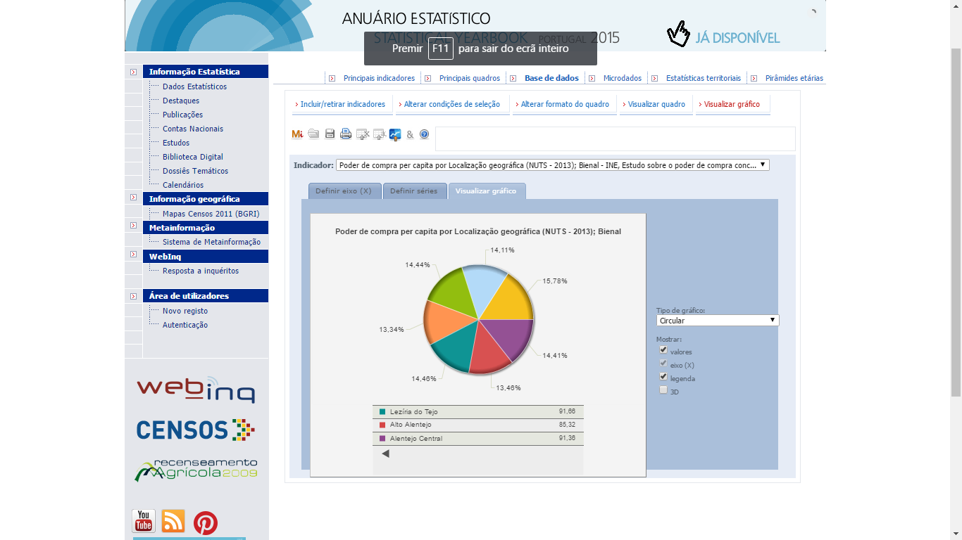
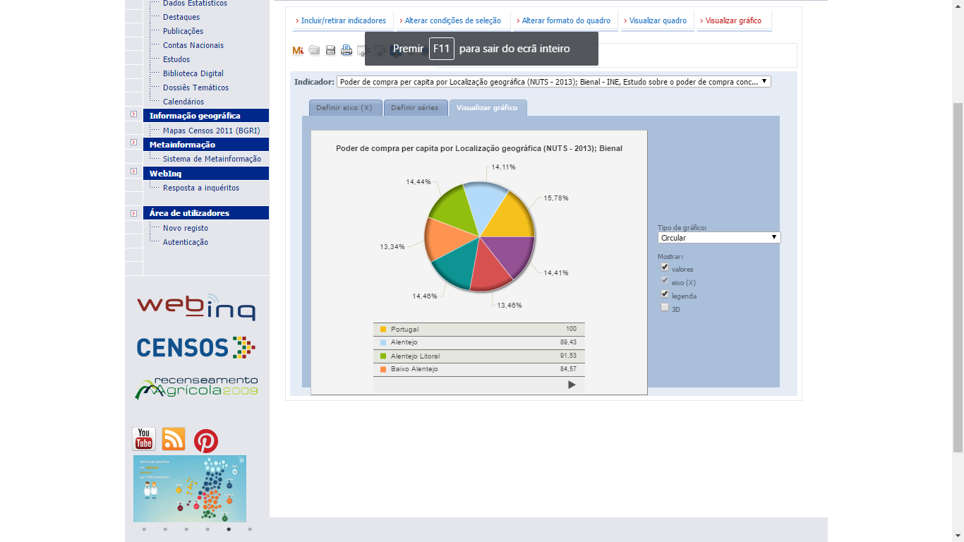
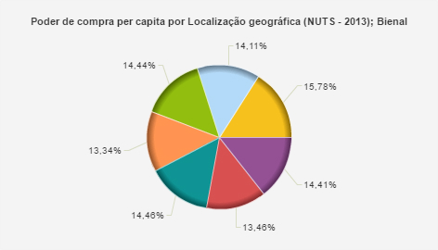
Fonte: INE (www.ine.pt – acedido em 14/06/2017)
Em relação ao PIB - Produto Interno Bruto, o Alentejo Central apresentava em 2015 um valor de 19 217€ por habitante, conforme se observa no gráfico 18.

Gráfico 18: Alentejo Central – Produto interno bruto por habitante em PPC - Paridade do Poder de Compra (Base 2011 - €) por localização geográfica (NUTS – 2013) em 2015
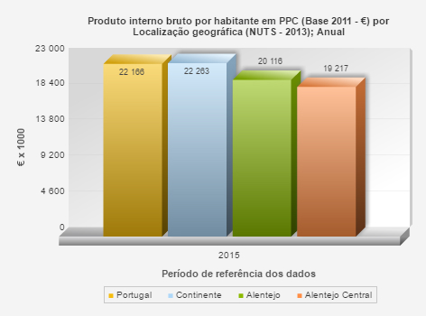
Fonte: INE (www.ine.pt – acedido em 14/06/2017)

Surpreendentemente, como se pode constatar pela análise do gráfico 19, o Alentejo Central apresenta a mais alta taxa de proporção da população empregada por conta própria, mesmo quando comparado com Portugal.

Gráfico 19: Alentejo Central – Proporção da população empregada por conta própria (%) por local de residência (Cidades, NUTS – 2013) em 2011
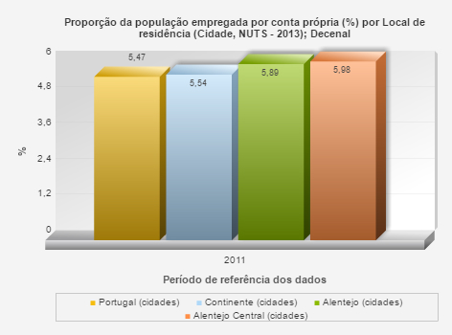
Fonte: INE (www.ine.pt – acedido em 14/06/2017)
Contudo, o Alentejo Central apresenta uma taxa de desemprego de 10,76%, ainda assim a mais baixa de Portugal (gráfico 20).

Gráfico 20: Alentejo Central – Taxa de desemprego (%) por local de residência (Cidades, NUTS – 2013) e sexo (HM)
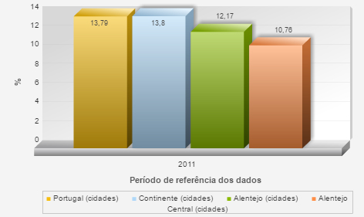
Fonte: INE (www.ine.pt – acedido em 14/06/2017)

3.5 – Evolução da oferta turística

Os dados publicados referentes à evolução dos estabelecimentos hoteleiros no período entre 2005 e 2015 refletem, no Alentejo Central, conforme o gráfico 21, um aumento de 87 estabelecimentos, o que representa um crescimento médio anual de 6,7%, superior portanto ao crescimento médio anual de Portugal em 38%.

Comparativamente a Portugal, o Alentejo Central representava 2,8% da oferta de estabelecimentos em 2015, enquanto que em comparação com a transversalidade do Alentejo representava, no mesmo ano, 23,7%.

Gráfico 21: Alentejo Central – Estabelecimentos hoteleiros (Nº) por localização geográfica

Fonte: INE (www.ine.pt – acedido em 03/07/2017)

Atendendo ao número de quartos disponíveis, conforme o gráfico 22, verificou-se, no Alentejo Central, um crescimento de 1 072 unidades no período compreendido entre os anos de 2009 e 2015 (dados entre 2005 e 2008 não disponibilizados pelo INE), o que representa um crescimento médio anual de 6,27%, superior em 60% à média de crescimento anual de Portugal.

Deste modo, o Alentejo Central representava em 2015, face a Portugal, 1,54% da oferta de unidades de alojamento (quartos), enquanto que face à transversalidade da região Alentejo representava 25,3%.

Gráfico 22: Alentejo Central – Quartos nos estabelecimentos hoteleiros por localização geográfica

Fonte: INE (www.ine.pt – acedido em 03/07/2017)

No que à capacidade de alojamento concerne, conforme se conclui pelo gráfico 23, no período compreendido entre os anos de 2005 e 2015, o Alentejo Central apresentou uma evolução positiva dessa capacidade em 2 767, o que representa um crescimento médio anual de 5,4%, contrastando e mais do que duplicando com o crescimento médio anual de Portugal de 2,5%.

Face à capacidade total instalada em de Portugal no ano de 2015, o Alentejo Central representava 1,4%, enquanto que comparativamente à transversalidade da região Alentejo representava 24,5%.

Gráfico 23: Alentejo Central – Capacidade de alojamento nos estabelecimentos hoteleiros por localização geográfica

Fonte: INE (www.ine.pt – acedido em 03/07/2017)

Relativamente à animação turística, segundo os dados disponibilizados pelo TP – Turismo de Portugal, estão atualmente inscritos no RNT – Registo Nacional de Turismo 66 Agentes de Animação Turística - AAT localizados no Alentejo Central, entre EAT’s – Empresas de Animação Turística e OMT’s – Operadores Maritimo Turísticos. (https://rnt.turismodeportugal.pt/RNAAT/ConsultaRegisto.aspx?FiltroVisivel=True, acedido em 03/07/2017).

Contudo, segundo informações do mesmo organismo, é possível apresentar uma evolução do crescimento da oferta dos AAT turística em Portugal entre os anos de 2005 e 2015, conforme se observa no gráfico 24, embora sem desagregação de informação ao nível das NUT III e sem dados referentes a NUT II no período compreendido entre 2005 e 2012.
Ainda assim, através da análise do gráfico 24, é possível constatar que, em Portugal, se assistiu a uma taxa de crescimento média anual - TCMA da oferta de AAT de 11,76%, com uma representatividade de 72,04% de EAT’s e de 27,96% de OMT’s, segundos os dados disponíveis para o ano de 2015. Relativamente aos dados disponíveis para o Alentejo, a mesma taxa situou-se nos 51,26%, ou seja, em 2015, o Alentejo representava 6,60% dos AAT a operar no país.

Convirá também que, no caso da oferta de AAT, se aluda ao fatores que poderão ter originado o crescimento agora refletido, nomeadamente o paradigma do “novo turismo e novo turista” anteriormente explicitado na figura 11, a consequente emergência do turismo criativo ilustrada e explicitada na figura 12, bem como as mais recentes reconfigurações legislativas produzidas em Portugal no regime de acesso e exercício da atividade das EAT’s, incluindo os OMT’s, regulamentado pelo Decreto-Lei n.º 108/2009, de 15 de maio, alterado pelo Decreto-Lei n.º 95/2013, de 19 de julho e pelo Decreto-Lei n.º 186/2015, de 3 de setembro.

Gráfico 24: Evolução da oferta de agentes de animação turística em Portugal e no Alentejo, 2005 - 2015

Fonte: TP (Travel BI: Animação Turística em Portugal – 2014; Animação Turística em Portugal – 2013; Agentes de Animação Turística – 2012); RNT (https://rnt.turismodeportugal.pt/RNAAT/ConsultaRegisto.aspx?FiltroVisivel=True, acedido em 03/07/2017).
3.6 – Evolução da procura turística

A análise processada relativa à procura turística recaiu sobre as variáveis dormidas, hóspedes, estada média e proveitos totais, procurando evidenciar a sua evolução e representatividades regionais entre os anos de 2005 e 1015.

Relativamente às dormidas, tal como se pode concluir pela análise do gráfico 25, na década em apreço o Alentejo Central registou uma TCMA de 9,5%, representando, no que ao ano de 2015 respeita, 1.22% das dormidas registadas em Portugal e 33,61% face à transversalidade da NUT II Alentejo.

Gráfico 25: Alentejo Central – Evolução do número de dormidas nos estabelecimentos hoteleiros por localização geográfica: 2005 - 2015

Fonte: INE (www.ine.pt – acedido em 27/07/2017)

Nessa medida, o Alentejo Central configurou-se em 2015 como a NUT III onde se registou o maior número de dormidas face à NUT II Alentejo, conforme se pode observar no gráfico 26.
Gráfico 26: Dormidas nos estabelecimentos hoteleiros por localização geográfica em 2015 (NUTS 2013) – Representatividade regional NUT II e NUT III
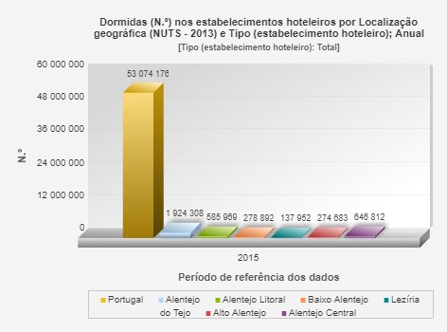

Fonte: INE (www.ine.pt – acedido em 27/07/2017)

Atendendo à variação de dormidas de portugueses e estrangeiros, segundo o local de residência, conforme o gráfico 27, a NUT III (2013) Alentejo Central apresentou em 2015 uma proporção de 57,68% de dormidas de portugueses e 42,32% de dormidas de estrangeiros.

Gráfico 27: Alentejo Central – Dormidas nos estabelecimentos de alojamento turístico por localização geográfica e local de residência - 2015
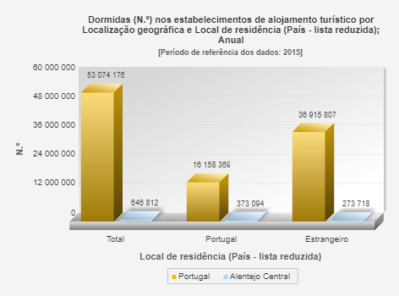

Fonte: INE (www.ine.pt – acedido em 27/07/2017)
No que concerne aos hóspedes, conforme se conclui pela análise do gráfico 28, na década em apreço o Alentejo Central registou uma TCMA de 9,08%, representando, no que ao ano de 2015 respeita, 2.13% doss hóspedes registados em Portugal e 38,61% face à transversalidade da NUT II Alentejo.

Gráfico 28: Alentejo Central – Evolução do número de hóspedes nos estabelecimentos hoteleiros por localização geográfica: 2005 - 2015

Fonte: INE (www.ine.pt – acedido em 27/07/2017)

À semelhança do verificado na variável dormidas, também relativamente aos hóspedes o Alentejo Central se configurou em 2015 como a NUT III onde se registou o maior número de hóspedes face à NUT II Alentejo, conforme se pode observar no gráfico 29.

Gráfico 29: Hóspedes nos estabelecimentos hoteleiros por localização geográfica em 2015 (NUTS 2013) – Representatividade regional NUT II e NUT III
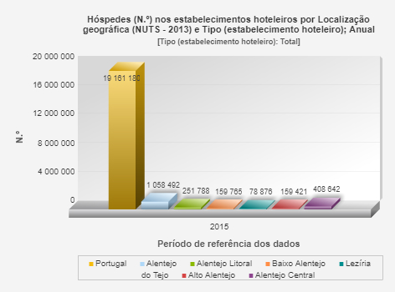

Fonte: INE (www.ine.pt – acedido em 27/07/2017)

Conforme o gráfico 30, a NUT III (2013) Alentejo Central apresentou em 2015 uma proporção de 42,8% de hóspedes estrangeiros.

Gráfico 30: Alentejo Central – Proporção de hóspedes estrangeiros por localização geográfica – 2015
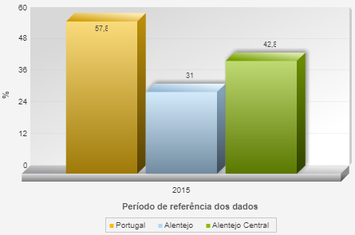

Fonte: INE (www.ine.pt – acedido em 27/07/2017)
No respeitante à estada média, conforme o gráfico 31, no prazo de uma década, a NUT III Alentejo Central apresenta valores que oscilam entre 1,5 e 1,6 noites, enquanto que a NUT II Alentejo oscila entre 1,6 e 1,8 noites e Portugal entre 2,8 e 3,1.

Gráfico 31: Alentejo Central – Estada média nos estabelecimentos hoteleiros por localização geográfica: 2005 – 2015

Fonte: INE (www.ine.pt – acedido em 27/07/2017)

Já em relação aos proveitos totais, conforme o gráfico 32, entre os anos de 2009 e 2015, a NUT III Alentejo Central apresentou uma TCMA de 6.33%, representando em 2015, face aos proveitos totais da NUT II Alentejo 35,18% e face a Portugal 1,27%.

Gráfico 32: Alentejo Central - Proveitos totais (€) dos estabelecimentos hoteleiros por localização geográfica: 2005 - 2015

Fonte: INE (www.ine.pt – acedido em 27/07/2017)

Culminando o presente capitulo, convirá explicitar-se que, o enquadramento e caraterização processados relativamente aos principais elementos constituintes do território correspondente à implementação inicial do projeto (NUT III – Alentejo Central), integrando os referidos indicadores territoriais geográficos ao nível do ordenamento do território, da sociodemográfica e da atividade económica, complementados por uma análise da atividade turística do território em apreço entre 2005-2015 (evolução dos indicadores da oferta e da procura), permitiram planear e desenvolver o projeto no capítulo seguinte segundo uma visão e conhecimentos aprofundados da realidade do território e do setor turístico naqueles domínios.

IV. Projeto

4.1 – Introdução e justificação

A emergência do turismo e turista criativos que anteriormente se procuraram caraterizar em 1.3, catapultam-nos para um novo paradigma do turismo e da sua procura, segundo o qual se iniciou e assiste a um movimento de profunda viragem nas motivações e necessidades turísticas dos consumidores, preterindo estes do sobejamente conhecido e estereotipado turismo de massas em prole de verdadeiras integrações nas vivências das comunidades locais, partilhando as suas artes, ofícios e modos de vida.

Nessa medida, preconiza-se a evidente premência de conceção, adaptação e reconversão de produtos, serviços e atividades que, quer empresas quer destinos, vinham promovendo e comercializando junto dos tradicionais circuitos turísticos.

No entanto, a sistematização de oferta que possibilite a estruturação de produtos turísticos especializados para o segmento em apreço está incontornavelmente condicionada pelas caraterísticas e recursos endógenos de cada destino, fator que, invariavelmente e de igual sorte, condiciona a atuação de todo o seu trade e tecido empresarial.

Por conseguinte, só destinos dotados de atributos verdadeiramente próprios e, por conseguinte, identitários e diferenciadores, poderão oferecer aos diversos agentes económicos as necessárias condições para a valorização das suas especificidades ao longo de toda a cadeia de distribuição turística.

Por outro lado, mas em coerência com estas novas dinâmicas, o desenvolvimento que o turismo conheceu nos últimos anos intensificou a importância estratégica das atividades de animação turística, que corporizam o novo conceito de oferta de experiências (Turismo de Portugal, I.P., 2013; http://travelbi.turismodeportugal.pt/pt-pt/Paginas/agentesdeanimacaoturistica2012.aspx), reconhecendo-se assim este setor como um dos que melhor se posiciona e alternativamente responde aos novos desafios do turismo criativo.

Assim e face ao exposto, entende o autor do presente trabalho de projeto de mestrado que estarão reunidas as condições necessárias para que, a ideia central para o seu desenvolvimento, assente na criação de uma EAT de âmbito regional, que desenvolva a sua atividade operando exclusivamente em balizas territoriais geograficamente consignadas ao Alentejo, com especial enfoque no distrito de Évora.

Concomitantemente, pretende-se a par da criação da própria empresa, a conceção do seu leque de produtos turísticos, desenvolvidos em torno do turismo criativo, bem como a definição da sua estratégia de promoção, divulgação e comercialização para os mercados interno e externo e a identificação da componente logística necessária à operacionalização da atividade.

No que em concreto respeita à criação e desenvolvimento da atividade da EAT, segundo uma lógica de capacitação de competitividade e inovação de start-up, proceder-se-á à sua viabilização e operacionalização segundo duas hipóteses de concretização:

- no âmbito do programa “Tourism Incubator Lab 4.0”, da responsabilidade do Turismo de Portugal, I.P., ou em alternativa,

- no âmbito do espaço “Creative Tourism Lab.”, da responsabilidade do Centro Interdisciplinar de História, Culturas e Sociedades – CIDEHUS, da Universidade de Évora – UE.

Por imperativos legais, em matéria de licenciamento e classificação da EAT, proceder-se-á também ao registo da empresa no Registo Nacional dos Agentes de Animação Turística – RNAAT, para que a EAT obtenha o seu número de registo e possa iniciar a sua atividade laboral.

Considerando o âmbito regional de operação que se pretende para a EAT, convirá pois explicitar que a opção pela região do Alentejo se justifica, por um lado, por questões de ordem de preferência e gosto pessoais e experiência profissional do autor do projeto.

Por outro lado, pelas caraterísticas endógenas regionais e reconhecimento presente que o território vem registando como região turística de caraterísticas únicas, autênticas e genuínas por parte de todos os agentes públicos e privados do turismo nacional e internacional.

Tal reconhecimento encontra-se plasmado, pelos primeiros, nos diversos documentos de estudo, planeamento, desenvolvimento e concretização das políticas de turismo e, pelos segundos, na diversidade de investimentos e crescimento da oferta turística regional, por forma a responder a um aumento também significativo da procura.

A título de exemplo, refira-se o crescimento que o turismo registou na última década em Portugal, espelhando de sobremaneira a sua importância estratégia na economia do país. No plano regional e no que, em concreto, ao Alentejo diz respeito, os dados estatísticos divulgados pelo INE, referentes ao período entre os anos de 2005 e 2015, refletem esse crescimento, quer da oferta, quer da procura turísticas:
- Nº de camas: taxa de crescimento média anual – TCMA de 15,6%
- Dormidas: taxa de crescimento média anual – TCMA de 4,3%
- Receita por quarto disponível – REVPAR: variação média anual – VMA de 2,2%
- Duração média de estada: 1,6 noites (2005) – 1,8 noites (2015)

A par da transversalidade setorial deste crescimento, outros segmentos da atividade registaram significativos incrementos. Desde logo, o setor da animação turística, no que respeita à sua oferta e segundo dados do TP, totalizava 3442 empresas inscritas no RNAAT em novembro de 2015, o equivalente a um aumento de 18% face ao ano anterior, das quais 23% apresentaram um volume de negócios superior a 100.000€, 11% entre 25.000€ e 50.000€ e 17% entre 10.000€ e 25.000€. Já ao nível regional, as empresas inscritas na NUTII Alentejo representavam 6,6% daquele total.

Acrescente-se que, também segundo o TP, relativamente à procura de produtos, serviços e atividades de animação turística no Alentejo, sobretudo direcionada para visitas e rotas ligadas ao património histórico-cultural, ainda que metade das empresas daquele universo não ultrapassassem a fasquia dos 500 clientes/ano, 21% registaram entre 1001 e 3000 clientes finais/participantes e 8% registaram mais de 10.000 no ano de 2014.

4.2 – Metodologia de planeamento e desenvolvimento

Para que o presente projeto se revista de estruturada e sustentada implementação, necessitará, num primeiro momento, de correto e eficiente planeamento, desenvolvimento e orçamentação, para o que foi selecionada a metodologia de modelo de negócios “CANVAS”.

Os autores desta tipologia de modelo de negócios, Alexander Osterwalder e Yves Pigneur, na publicação de 2011 intitulada “Business Model Generation – Inovação em Modelos de Negócios”, defendem que um modelo de negócios descreve a lógica de criação, entrega e captura de valor por parte de uma organização, como um esquema para a estratégia ser implementada através das estruturas organizacionais dos processos e sistemas, sendo este um conceito que pode tornar-se numa linguagem comum que nos permita descrever e manipular facilmente qualquer modelo existente para criar novas estratégias.

Os autores consideram ainda que um modelo de negócios pode ser melhor descrito com nove componentes fundamentais, ilustrados na figura 29 e de seguida explicitados:

i) Segmentos de clientes: define os diferentes grupos de pessoas ou organizações que uma empresa procura alcançar e servir. Um modelo de negócios pode definir um ou vários segmentos, pequenos ou grandes, e para alcançar a melhor satisfação, a empresa deve agrupar os clientes em segmentos distintos, cada qual com comportamentos, necessidades e outros atributos comuns.

ii) Proposta de valor: descreve o pacote de produtos e serviços que criam valor para um segmento de clientes específico. É o motivo pelo qual os clientes escolhem uma empresa ou outra. Ela resolve um problema ou satisfaz uma necessidade do consumidor. Algumas propostas de valor podem representar uma oferta inovadora, enquanto outras podem ser similares a outras já existentes no mercado, mas com caraterísticas e atributos adicionais.

iii) Canais: descreve como uma empresa comunica e alcança os seus segmentos de clientes para entregar uma proposta de valor. Os canais são o ponto de contacto dos clientes, desempenham um importante papel na sua experiência geral e servem diversas funções.

iv) Relação com os clientes: descreve os tipos de relação que uma empresa estabelece com segmentos de clientes específicos e pode ser guiado por motivações distintas tais como a conquista e fidelização do cliente e a ampliação das vendas. O relacionamento com clientes utilizado pelo modelo de negócios de uma empresa influencia profundamente a experiência geral de cada cliente.

v) Fontes de receita: representa o dinheiro que uma empresa gera a partir de cada segmento de clientes e pode envolver dois tipos diferentes: 1. Transações de renda resultantes de pagamento único; 2. Renda recorrente, resultante do pagamento constante, advindo da entrega de uma proposta de valor aos clientes ou do suporte pós-compra.

vi) Recursos chave: descreve os recursos mais importantes exigidos para que um modelo de negócios funcione, permitindo que uma empresa crie e ofereça a sua proposta de valor, alcance mercados, mantenha os relacionamentos com os segmentos de clientes e obtenha receita.

vii) Atividades chave: descreve as ações mais importantes que uma empresa deve realizar para fazer com que o seu modelo de negócios funcione e são necessárias para criar e oferecer a proposta de valor, alcançar mercados, manter o relacionamento com o cliente, gerar receita. Tal como os recursos principais, diferenciam-se em função do tipo de modelo de negócios.

viii) Parceiros chave: descreve a rede de fornecedores e os parceiros que colocam o modelo de negócios em funcionamento. As empresas criam alianças para otimizar os seus modelos, reduzir riscos ou adquirir recursos. Podemos distinguir 4 tipos diferentes de parcerias: 1. Alianças estratégicas entre não competidores; 2. Coopetição: ou seja, parcerias estratégicas entre concorrentes; 3. “Joint Ventures”, para desenvolver novos negócios; 4. As relações estabelecidas ao nível de comprador e fornecedor para garantir produtos confiáveis.

xix) Estrutura de custos: Descreve todos os custos envolvidos na operação de um modelo de negócios. Tais custos podem ser calculados com relativa facilidade depois de definidos os recursos chave, as atividades chave e as parcerias chave.

Assim, segundo estes noves componentes, que mostram a lógica de como uma organização pretende gerar valor, cobrindo as quatro áreas principais de um negócio – clientes, oferta, infraestrutura e viabilidade financeira – será pois estruturado e desenvolvido o presente projeto.

Figura 29: Quadro de Modelo de Negócios “CANVAS”
Fonte: retirado de “Business Model Generation – Inovação em Modelos de Negócios” (Osterwalder, A. & Pigneur, Y., 2011, p. 44).

Segundo Alexander Osterwalder e Yves Pigneur (2011), a ferramenta acima representada na figura 29 lembra uma tela de pintura - préformatada com nove blocos - que permite criar imagens de modelos de negócios novos ou já existentes.

O quadro funciona melhor quando impresso numa grande superfície, para que vários grupos de pessoas possam rascunhar e discutir juntos os seus elementos, com anotações em adesivos (Post-lt") ou marcadores.

É uma ferramenta prática e útil que promove entendimento, discussão, criatividade e análise, a qual, reelembramos, foi utilizada na metodologia de “Focus Group” desenvolvida em II, visando a conceção de produtos e serviços para a EAT.

Explicitada a metodologia de planeamento e desenvolvimento de negócio selecionada para o presente projeto, apresenta-se de seguida o seu estudo e desdobramento ao nível das noves componentes fundamentais atrás enunciadas.

Nessa medida, os subpontos seguidamente apresentados (4.2.1 a 4.2.9), correspondentes àqueles nove componentes, merecerão uma muito breve e sintética explicitação inicial da sua função por intermédio de revisão de literatura com base nos autores e obra anteriormente identificados, ao que se seguem as opções selecionadas para o projeto em concreto.

4.2.1 – Segmentos de clientes

Segundo Osterwalder & Pigneur (2011), os clientes são o âmago de qualquer modelo de negócios. Sem clientes, nenhuma empresa pode sobreviver por muito tempo. Como tal, a organização deve tomar uma decisão consciente sobre quais segmentos servir e quais ignorar.

Uma vez tomada a decisão, um modelo de negócios pode ser melhor projetado já com a compreensão das necessidades de clientes específicos, representando segmentos distintos, se:

- as suas necessidades exigem e justificam uma oferta diferente;
- são alcançados por canais de distribuição diferentes;
- exigem diferentes tipos de relacionamento;
- têm lucratividades substancialmente diferentes;
- estão dispostos a pagar por aspectos diferentes da oferta.

Nessa medida, segundo os mesmos autores, as questões que se colocam e às quais devemos responder são:

- para quem estamos a criar valor?
- quem são os nossos consumidores mais importantes?

Atendendo ao exposto e tendo presente que, a sustentação da conceção dos produtos e serviços da EAT inerente ao projeto se corporizará com base na tipologia de turismo designada de “Turismo Criativo”, a definição e seleção dos segmentos de clientes para os quais se criará valor e que se consideram como os mais importantes, patente na tabela 19, necessariamente obedecerá ao exposto em 1.3, a propósito da clarificação do perfil do turista criativo.

Contudo, reconhece-se à partida, tal como também já convenientemente explicitado em 1.3, a dificuldade de fazer um retrato standard destes novos turistas, pois como referem Couret (2013) e Tan et al. (2014) são heterogéneos relativamente ao motivo de viagem, à forma de viajar, às descobertas que pretendem fazer nos novos destinos, e nas vivências criativas e humanas que sejam autênticas e desenhadas à sua medida.
Tabela 19: segmentos de clientes inerentes ao perfil do turista criativo
Autores | Características do perfil do turista criativo
Creative  Tourism  Network | Na sua página de internet (http://www.creativetourismnetwork.org), refere alguns dos traços gerais do “turista criativo”, tais como:  - pode tratar-se de um turista que viaja sozinho, com um companheiro, em família ou em grupo, a título individual ou através de operadores especializados;  - as atividades criativas, que representam o principal motivo da sua viagem, possiblitam a aprendizagem (cursos,workshops,…), a criação (residência artística, co-criação com artistas locais) ou a representação (interpretação de concertos, obras teatrais, bailes ou exposições);  - desejam descobrir a cultura local participando em atividades artísticas e criativas;  - desejam viver experiências que lhes permitam sentir-se “integrados” no seu destino;  - não lhes interessam os monumentos nem o “espetacular” ou o “turismo de superlativos”;  - são “prosumers” e partilham as suas experiências através das redes sociais;  - depois de experimentarem o turismo criativo não se conformam com um circuito convencional;  - dedicam uma parte importante do seu orçamento à realização destas atividades/experiências;  - tendem a combinar, numa mesma viagem, vários tipos de turismo: criativo, idiomático, gastronómico, industrial, ecoturismo, slow tourism, entre outros.
Raymond  (2003) | Segmentou os turistas criativos na Nova Zelândia em três grupos:  - Primeiro: grupo de potenciais turistas criativos, os “baby-boomers” e recém-aposentados. Tendo alcançado um nível de conforto material, muitas vezes a um preço de se concentrarem predominantemente no trabalho, procuram frequentemente estímulos intelectuais e novas oportunidades para descobrir coisas que sempre os interessaram, mas que nunca chegaram a fazer.  - Segundo: os menores de 30 anos, muitas vezes estudantes, “backpackers”, talvez de visita à Nova Zelândia em “ano sabático”. O turismo criativo atrai os indivíduos com mentes abertas, que ainda procuram o seu caminho na vida, especialmente depois de terem sobrevivido a uma série de viagens com aventuras físicas, que começam a procurar experiências para alargar horizontes da mente, bem como o corpo!  - Terceiro: os próprios neozelandeses, de todas as idades, interessados ​​em aprender mais sobre diferentes aspetos da cultura do seu país.
Tan et al.  (2014) | À semelhança de Raymond (2003), também desenvolvem um estudo com o objetivo de explorar as perceções dos turistas criativos de Taiwan em locais “CLI – Creative Life Industry”, o qual apresenta novos conhecimentos, classificando os turistas criativos em diferentes grupos com base em cinco perspetivas identificadas a partir da subjetividade inerente às experiências criativas:  i) novelty seekers;  ii) knowledge and skills learners;  iii) aware of travel partners growth;  iv) aware of green issues;  v) relax and leisure type.
ATLAS | Pesquisas recentes em diferentes países europeus mostraram que mais de dois terços dos visitantes das atrações culturais são motivados por um desejo de aprender coisas novas. Mais de um terço dos visitantes de ambientes rurais indicam interesse em aprender artesanato, e essa proporção é quase duas vezes maior entre os visitantes que se classificam como "turistas culturais" (Richards, 1999).
Fonte: elaboração própria com base em “Creative Tourism Network”, Raymond (2003), Tan et al. (2014) e ATLAS (cit. Richards, 1999).

Procurando aprofundar e delinear um pouco mais detalhadamente os segmentos de clientes para os quais se procurará criar valor através da conceção dos diversos produtos e serviços da EAT, embora o TP não desagregue informação ao nível das NUTII e/ou NUTIII na sua edição de 2015 do estudo intitulado “Animação Turística em Portugal 2014” do TP, em termos de procura de serviços ao nível do número de clientes e evolução da procura em Portugal, conforme se ilustra pela figura 30, mais de metade das empresas inquiridas mencionaram que não ultrapassaram os 500 clientes/ano (54%).

No entanto, tal como em 2013, cerca de 11% referiu ter mais de 10.000 clientes finais/participantes em 2014 e, quando questionadas sobre a evolução da procura, 42% mencionaram um aumento e apenas 22% referem uma diminuição.
Figura 30: Procura de serviços de Animação Turística em Portugal (2014) – Nº de clientes e evolução da procura

Fonte: retirado de “Animação Turística em Portugal 2014” (TP, 2015, p. 16)

Segundo os dados do mesmo autor e publicação, no que à idade e tipos de clientes respeita, do total de clientes que procuram as EAT’s e os OMT’s em Portugal, a maioria possuia uma faixa etária entre os 25 e os 54 anos (67%).

Os principais clientes são individuais (89%) e grupos de interesse (41%), como empresas, escolas ou colónias de férias, conforme se ilustra na figura 31.

Figura 31: Procura de serviços de Animação Turística em Portugal (2014) – Idade e tipos de clientes

Fonte: retirado de “Animação Turística em Portugal 2014” (TP, 2015, p. 17)

Analisando ainda a publicação e autor atrás referidos, constata-se que, em Portugal, ao nível da sazonalidade e principais mercados, cerca de 67% das empresas inquiridas apontaram os meses de agosto, julho e junho como sendo os de maior procura no ano de 2014, conforme se constata na figura 32.

Contudo, ao contrário do verificado em 2013 em que o mercado nacional predominava, em 2014 constata-se um aumento do peso relativo do mercado internacional, passando de 49% em 2013 para 54% em 2014.
Figura 32: Procura de serviços de Animação Turística em Portugal (2014) – Sazonalidade e principais mercados
Fonte: retirado de “Animação Turística em Portugal 2014” (TP, 2015, p. 19)

Se atentarmos novamente ao período compreendido entre os anos de 2005 e 2015, constatamos, de facto, o aumento do peso relativo do mercado internacional para a NUTII Alentejo, tendo-se registado um aumento da procura regional, tal como o atesta a figura 33, parte integrante do documento “Estratégia Turismo 2027 – Laboratório Estratégico Alentejo - 2016” do TP.

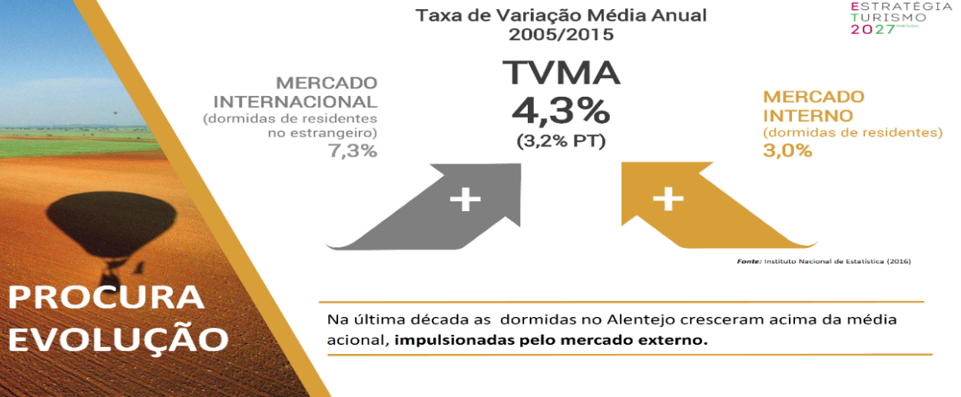
Figura 33: Evolução da procura turística no Alentejo – NUTII: 2005 - 2015

Fonte: retirado de “Estratégia Turismo 2027 – Laboratório Estratégico Alentejo” (TP, 2016, p. 22)

Por outro lado, é também possível constatar na mesma publicação do TP quais foram os mercados de maior expressão para a NUTII Alentejo em 2015, tal como o ilustra a figura 34.

Figura 34: Evolução da procura turística no Alentejo – NUTII: 2015 - Quotas de mercado
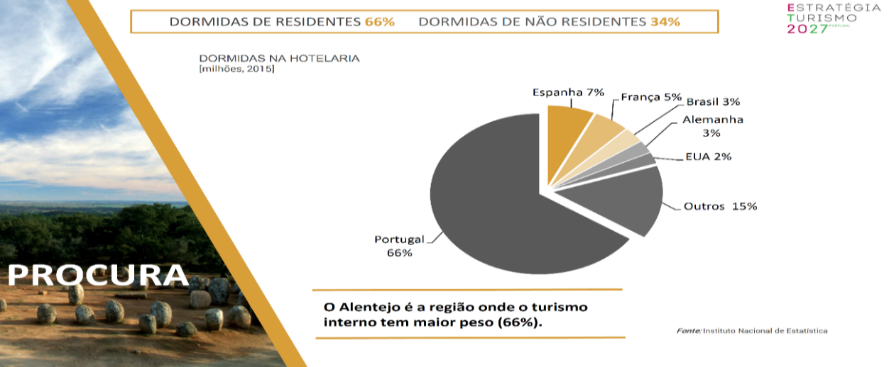

Fonte: retirado de “Estratégia Turismo 2027 – Laboratório Estratégico Alentejo” (TP, 2016, p. 23)

4.2.2 – Propostas de valor

Segundo Osterwalder & Pigneur (2011), estas propostas devem criar valor para um segmento de clientes, por intermédio de uma combinação de elementos especificamente direcionados para as suas necessidades. Os valores podem ser quantitativos (ex.: preço) ou qualitativos (ex.: design, experiência do cliente) e permitir uma resposta eficaz a um conjunto de quatro questões fundamentais:

- Que valor entregamos ao cliente?
- Que problema ajudamos a resolver?
- Que necessidades satisfazemos?
- Que conjunto de produtos e serviços oferecemos para cada segmento de clientes?

Ora, partindo destas clarificações, as propostas de valor inerentes ao projeto agora em desenvolvimento procuram responder às necessidades, desejos e motivações de um segmento de clientes anteriormente identificado em 1.3. (a propósito da clarificação das determinantes do comportamento do novo consumidor em turismo/novo tipo de turista e do perfil do turista criativo) e em 4.2.1. (segmentos de clientes). Recordando que a abrangência territorial de toda a atividade da EAT (NUT III Alentejo Central) integra a região Alentejo (NUT II), serão pois as suas principais caraterísticas distintivas a base de sustentação para as propostas de valor, nomeadamente o seu património histórico-cultural material e imaterial e a sua identidade.

Nessa medida, e considerando que as propostas de valor do projeto refletem e convergem (alicerçam-se até) com as identificadas na EREI – Estratégia Regional de Especialização Inteligente (CCDRA, 2014, pp. 53-63), documento estratégico de desenvolvimento regional do Alentejo que visa no essencial o planeamento e desenvolvimento regional e o incremento da competitividade e da internacionalização da sua economia, através das suas vantagens competitivas diferenciadoras para o período 2014/2020, apresenta-se de seguida a síntese do domínio de especialização “Património, Indústrias Culturais e Criativas e Serviços de Turismo”, onde, na tabela 20, se encontram claramente elencadas as caraterísticas distintivas, o potencial científico, as vantagens competitivas e as oportunidades regionais.

Tabela 20: Análise Síntese da temática “Património, Indústrias Culturais e Criativas e Serviços de Turismo”
CARATERÍSTICAS DISTINTIVAS | Évora e Elvas são Património Mundial da UNESCO e Santarém a capital do Gótico
CARATERÍSTICAS DISTINTIVAS | Vasto e rico património histórico-cultural (arquitetónico, arqueológico) em razoável estado de conservação, com destaque para cerca de cinquenta aglomerados com grande importância patrimonial, oito estações romanas de interesse internacional, cerca de quinhentos edifícios religiosos e meia centena de castelos e fortalezas
CARATERÍSTICAS DISTINTIVAS | Herança patrimonial considerável deixada pelos antepassados e presente em todo o território do Alentejo, como o são as mais antigas formas de arte e ritos patenteados em pinturas rupestres, as centenas de monumentos megalíticos ou as diversas ruínas do período romano e árabe
CARATERÍSTICAS DISTINTIVAS | Portfólio sustentado de produtos diversificados e integrados com base nos recursos turísticos associados ao Turismo em Meio Rural e nova Ruralidade, englobando as atividades equestres, birdwatching e cinegéticas
CARATERÍSTICAS DISTINTIVAS | Vasto património imaterial ainda muito presente nas comunidades: gastronomia, vinho, música, conto, sincretismo religioso (associado a tradições e locais de culto) e o cante (classificado recentemente pela UNESCO como Património Cultural Imaterial da Humanidade)
CARATERÍSTICAS DISTINTIVAS | Existência de competências científicas e tecnológicas, na região, com especificidade e reconhecimento internacional (ciências dos materiais, arte, história)
POTENCIAL CIENTÍFICO | CHAIA – Centro de História de Arte e Investigação Artística
POTENCIAL CIENTÍFICO | Laboratório HERCULES – Herança Cultural, Estudos e Salvaguarda
POTENCIAL CIENTÍFICO | Cátedra UNESCO em Património Imaterial
POTENCIAL CIENTÍFICO | UNIMEME – Unidade de Investigação em Música e Musicologia
POTENCIAL CIENTÍFICO | CEHFC –Centro de Estudos de História e Filosofia da Ciência
POTENCIAL CIENTÍFICO | CIDEHUS – Centro Interdisciplinar de História, Culturas e Sociedades
POTENCIAL CIENTÍFICO | N-CHAS – Núcleo de Computação, Design e Marketing
POTENCIAL CIENTÍFICO | Laboratório de Ciências do Mar da Universidade de Évora
POTENCIAL CIENTÍFICO | CEL - Centro de Estudos em Letras
VANTAGENS COMPETITIVAS | Valores culturais e patrimoniais dotados de uma identidade consolidada ao longo de séculos e integrada numa região com características paisagísticas únicas no contexto nacional e internacional
VANTAGENS COMPETITIVAS | Processos únicos e inovadores de valorização do património cultural e ambiental como suporte da atratividade regional, designadamente na reabilitação dos centros históricos e na recuperação de elementos patrimoniais
VANTAGENS COMPETITIVAS | Atividade empresarial dinâmica, articulada com o domínio “Alimentação e Floresta” mas também com o património, assentando na identidade cultural e ambiental do Alentejo e na formatação da oferta em alinhamento com segmentos específicos de procura mais sofisticados
VANTAGENS COMPETITIVAS | Atracão de segmentos de mercado de maior valor acrescentado e com maior potencial de procura sobre serviços de elevado valor acrescentado e intensivos em conhecimento que conduz a uma expansão da oferta turística qualificada e diferenciada
VANTAGENS COMPETITIVAS | Reforço da visibilidade da região aos níveis nacional e internacional, com destaque para o património (gastronomia, artesanato, música, poesia, cante)
VANTAGENS COMPETITIVAS | Aumento da procura externa qualificada da variedade do portfólio de produtos turísticos sustentados nos recursos endógenos (cultura, vinhos e gastronomia, natureza, equestre, identidade, património…)
OPORTUNIDADES | Crescente procura, nacional e internacional, por locais de interesse patrimonial, relacionados com sítios e circuitos arqueológicos, arquitetónicos, artísticos e gastronómicos
OPORTUNIDADES | Crescente procura internacional pelos Centros de Investigação da Região
OPORTUNIDADES | Recuperação, reabilitação e refuncionalização das artes e ofícios tradicionais através das indústrias culturais e criativas
OPORTUNIDADES | Valorização da inovação dos serviços em Turismo com base em sistemas que valorizem a coopetição e a cocriação empresarial
OPORTUNIDADES | Crescimento sustentado do turismo, com destaque para os novos padrões de consumo e motivações que privilegiarão destinos que ofereçam experiências diversificadas e com elevado grau de autenticidade e qualidade ambiental (património, cultura, artes, desporto, ambiente,...)
Fonte: adaptado de “Uma Estratégia de Especialização Inteligente para o Alentejo”, CCDRA (2014, pp. 61-62).

Acresce referir que, as propostas de valor anteriormente elencadas, carecerão de formatação de apresentação e sugestão ao segmento de clientes sob a forma de produto turístico acabado, devidamente sistematizado e estruturado, integrando um programa de atividades/experiências, a sua respetiva localização, duração e um preço final de comercialização.
4.2.3 – Canais

Segundo Osterwalder & Pigneur (2011), como anteriormente referido em 4.2, a componente canais do modelo de negócio “CANVAS” descreve como uma empresa comunica e alcança os seus segmentos de clientes para entregar uma proposta de Valor.

Os mesmos autores concluem ainda que os canais têm cinco fases distintas, e que, cada canal, pode cobrir apenas algumas ou todas as fases, sendo possível distinguir entre canais diretos e indiretos, bem como entre canais particulares e canais em parceria, tal como se representa na figura 35.

Figura 35: Tipos e fases da componente canais do modelo de negócio “CANVAS”

Fonte: retirado de “Business Model Generation – Inovação em Modelos de Negócios” (Osterwalder & Pigneur, 2011, p. 27)

Ainda segundo os mesmos autores, encontrar a melhor conjugação possível de canais para satisfazer o modo como os clientes habitualmente preferem ser contatados, é crucial para fazer chegar a proposta de valor ao mercado, integrando-os de modo a criar uma ótima experiência para o consumidor e assim maximizar os lucros.

Atendendo ao exposto, torna-se pois essencial e necessário recordar o perfil do turista que integra o segmento de clientes para o qual se desenvolverão os produtos da EAT, ou seja, o turista criativo. Em 1.3. e 4.2.1., entre outras determinantes do seu perfil, recorde-se que se frisou igualmente, tal como referem Couret (2013) e Tan et al. (2014), serem turistas heterogéneos relativamente ao motivo de viagem, à forma de viajar, às descobertas que pretendem fazer nos novos destinos, e nas vivências criativas e humanas que sejam autênticas e desenhadas à sua medida.

Como tal, atendendo à determinante da heterogeneidade, deverão também evidenciar-se as conclusões da análise prospetiva relativa às tendências da procura turística internacional apresentada na EREI (CCDRA, 2014, pp. 57-58), no âmbito do domínio de especialização “Património, Indústrias Culturais e Criativas e Serviços de Turismo”, pois permitirão igualmente alavancar o processo de decisão dos canais da EAT:

- Personalização: customização em massa, novos designs, processos e tecnologias de desenvolvimento de produtos, e processos de gestão integrados do ciclo de qualidade e vida;

- Era digital: surgimento de novos players, transformação progressiva das cadeias de valor, evolução do comportamento do consumidor e das suas expectativas, experiências digitais e aplicações móveis, crescente utilização das TIC no Turismo (móveis e experiências interativas, redes e economia social: 88% dos consumidores realizam pesquisa online sobre o produto antes de o comprar; cerca de 59% das vendas nos EUA é online e na Europa 43; 2/3 dos turistas reservam online; crescimento dos dispositivos móveis), interatividade;

- Cultura e Criatividade enquanto KET (Key Enabling Technologies);

- Crescente atenção à valorização de recursos endógenos e à promoção de atividades criativas e culturais enquanto fator de promoção da inovação e da atratividade;

- Alterações demográficas e do perfil do turista: envelhecimento da população e redução do agregado familiar que altera o perfil da procura turística. A crescente qualificação e disponibilidade de informação aumenta a sofisticação dos clientes;

- Desenvolvimento das economias emergentes: importa identificar os nichos de mercado e as oportunidades em mercados emergentes, na América Latina, na Ásia e na Europa de Leste, inclusive em segmentos associados ao desporto;

- Crescente importância dos recursos humanos como elemento diferenciador, especialmente, no âmbito de uma oferta diferenciada de atividades culturais e criativas e de uma forma de turismo de elevada especialização;

- Maior preocupação com as questões ambientais e de sustentabilidade;

- Crescimento dos voos low cost.

Tal como é referido na EREI (CCDRA, 2014, p. 57), o turismo emerge com base no trabalho prévio desenvolvido no património e cultura, nas indústrias culturais e criativas no que se relaciona com os conteúdos. De um trabalho sinérgico entre estas temáticas e o turismo, decorre a possibilidade de formação de novos públicos através da comunicação que se deve apoiar nas novas tecnologias.

Assim e face à análise processada, aglutinando as caraterísticas que evidenciam o perfil do turista criativo expressas em 1.3. e em 4.2.1, e as conclusões da análise prospetiva das tendências da procura turística internacional atrás exposta da EREI, conclui-se pela seleção e opção dos seguintes canais:

- Diretos: website; redes sociais.

- Indiretos: parceiros; agências de viagem; operadores turísticos; DMC’s - Destination Management Companies; imprensa; certames; workshops; roadshows.

4.2.4 – Relacionamento com os clientes

Segundo Osterwalder & Pigneur (2011), podemos distinguir entre diversas categorias de relacionamento com os clientes, que podem coexistir numa relação da empresa com o segmento de clientes em particular:

- Assistência pessoal: baseada na interação humana. O cliente pode comunicar com um representante de para obter auxílio durante o processo de venda ou depois de concluído o processo de compra/venda. Exemplos: no próprio ponto de venda, call centers, e-mail, entre outros.

- Assistência pessoal dedicada: esta relação envolve a afetação de um representante específico para um cliente individual. É um relacionamento mais profundo e íntimo, normalmente desenvolvido durante por um longo período de tempo.

- Self-service: a empresa não mantém nenhum relacionamento direto com os clientes, mas fornece todos os meios necessários ao processo de compra/venda.

- Serviços automatizados: este tipo de relação integra uma forma mais sofisticada de self-service com processos automatizados. Por exemplo, perfis pessoais online dão ao cliente acesso a serviços personalizados. Serviços automatizados podem reconhecer clientes individuais e as suas caraterísticas, e fornecer informações sobre pedidos e transações.

- Comunidades: cada vez mais, as empresas utilizam comunidades de utilizadores para se envolverem mais profundamente com os clientes e facilitar as conexões entre os seus membros. Muitas empresas mantêm comunidades online que permitem aos utilizadores trocar conhecimento e resolver problemas comuns. As comunidades também podem ajudar as empresas a compreender melhor os seus clientes.

- Cocriação: atualmente, muitas empresas transcendem a tradicional relação cliente-vendedor para cocriar valor com os clientes. Algumas empresas permitem aos clientes colaborar em novos projetos.

Atendendo à diversidade de categorias de relacionamento com os clientes atrás expostas e explicitadas, à possibilidade do seu “mix” em função dos produtos e do segmento de clientes, à tiplologia do projeto em desenvolvimento e seus objetivos, aos canais já selecionados em 4.2.3. e, por último, às já sobeja e anteriormente explicitadas determinantes que integram o perfil do turista criativo em 1.3. e 4.2.1., são selecionadas para implementação as seguintes categorias de relacionamento com os clientes:

- Assistência pessoal: dado que um dos principais canais diretos com o segmento de clientes será o website da EAT e também as suas páginas nas redes sociais.

- Assistência pessoal dedicada: dado que o turismo é uma atividade desenvolvida por pessoas e para pessoas, o contacto e relação pessoal torna-se indispensável, também porque se pretendem produtos e serviços de excelência.

- Serviços automatizados: pelas mesmas razões anteriormente expostas a propósito da assistência pessoal, qualificando e personalizando o serviço tanto quanto possível, ainda que em ambiente virtual.

- Comunidades: de tipologia virtual ou, de facto, estabelecidas por intermédio de contacto pessoal direto e presencial, serão um poderoso instrumento de promoção e divulgação dos produtos e serviços da EAT e da sua imagem de marca, nomeadamente através do “word of mouth”.

- Cocriação: como não poderia deixar de ser, pelas experiências que se pretendem disponibilizar ao segmento de clientes, integrando-os plenamente na história, cultura, vivências e identidade das comunidades de acolhimento.

4.2.5 – Fontes de receita

Segundo Osterwalder & Pigneur (2011), através desta componente do modelo de negócios “CANVAS” devemos analisar questões relacionadas com o valor que os clientes estarão realmente dispostos a pagar pelos produtos e serviços da empresa, como pagam e prefeririam pagar e quanto cada fonte de receita contribui para o seu total.

Os mesmos autores referem a existência de diversas formas para gerar fontes de receita, sendo a mais utilizada e sobejamente conhecida a designada “venda de produtos”. Mas para as diversas fontes de receita, podem ser também utilizados diferentes mecanismos de estabelecimento do preço de venda, mecanismos esses que podem gerar grandes oscilações em termos da receita gerada.

Os autores identificam dois tipos de estabelecimento do preço de venda – fixo e dinâmico – melhor explicitados na tabela 21.

Tabela 21: Mecanismos de estabelecimento do preço de venda
Preço Fixo  Preços predefinidos baseados  em variáveis estáticas |  | Preço Dinâmico  Os preços mudam com base  nas condições do mercado
Preço de Lista | Preços fixos para produtos, serviços ou outras. Propostas de Valores individuais. | Negociação | Preço negociado entre dois ou mais parceiros, depende  do poder e/ou das habilidades de negociação.
Dependente da  característica do  produto | O preço depende do número ou da qualidade das  características da Proposta de Valor. | Gestão de produção | O preço depende do inventário e do momento da compra (normalmente utilizado para recursos esgotáveis, como quartos de hotel ou lugares de linhas aéreas).
Dependente dos  segmentos de  clientes | O preço depende do tipo e de todas as características dos Segmentos de Clientes. | Mercado em tempo real | O preço é estabelecido dinamicamente, com base na oferta e na procura.
Dependente  do  volume | O preço é estabelecido em função da quantidade comprada. | Leilões | Preço determinado pelo resultado de um leilão competitivo.
Fonte: adaptado de “Business Model Generation – Inovação em Modelos de Negócios” (Osterwalder & Pigneur, 2011, p. 33)

Atendendo às anteriores explicitações, e face à tipologia de turismo e segmento de clientes para os quais a EAT desenvolverá a sua atividade, consideram-se as seguintes fontes de receita:

- Venda de produtos: estruturados pela EAT, nomeadamente atividades e programas compostos de experiências do turismo criativo, a um preço fixo na designada “época alta” (entre os meses de Abril e Outubro) e a um preço dinâmico na designada “época baixa” (entre os meses de Novembro e Março). Serão igualmente estabelecidos preços dinâmicos em função da negociação e do mercado em tempo real.

- Venda de serviços: disponibilizados pela EAT, nomeadamente transporte de clientes. Neste caso, o preço será dinâmico, pois dependerá de variáveis como o itinerário, distância percorrida e preço dos combustíveis.

Consideram-se ainda como fontes de receita as seguintes:

- Candidaturas a programas de financiamento comunitários e nacionais: nomeadamente “Alentejo 2020”, “Portugal 2020”, outros programas promovidos pelo TP e concursos temáticos promovidos por diversas entidades, nomeadamente ao nível das “startup”, do empreendedorismo, da inovação e da competitividade.

Acresce referir que, todos os preços de venda estabelecidos para todos os produtos e serviços da EAT, terão igualmente em linha de conta os custos de produção e afetação de recursos humanos e materiais e a concorrência dos mercados nacional e internacional.

4.2.6 – Recursos chave

Segundo Osterwalder & Pigneur (2011), diferentes recursos principais são necessários dependendo do modelo de negócios. Contudo, é necessário que as empresas possam selecionar estes recursos em função da sua proposta de valor, dos seus canais de distribuição, do seu relacionamento com os clientes e das suas fontes de receita.

Referem ainda os autores que, os recursos principais, podem ser propriedade da empresa, alugados ou adquiridos de parceiros-chave, apresentando as seguintes categorias:

- Físicos: inclui recursos físicos como fábricas, edifícios, veículos, máquinas, sistemas, pontos de venda e redes.
- Financeiros: alguns modelos de negócio exigem recursos e/ou garantias financeiras, como linhas de crédito ou opção de ações para contratar funcionários cruciais.

- Intelectuais: recursos intelectuais, como marcas, conhecimentos particulares, patentes e registos, parcerias e bancos de dados são componentes cada vez mais importantes num modelo de negócios forte. São recursos difíceis de desenvolver, mas quando criados com sucesso podem oferecer valor substancial.

- Humanos: todas as empresas exigem recursos humanos, por isso as pessoas são particularmente importantes em certos modelos de negócio. Por exemplo, recursos humanos são cruciais em indústrias criativas e de conhecimento.

Face às anteriores clarificações, os recursos chave a alocar à EAT serão os seguintes:

- Físicos: computadores portáteis e software, veículo de transporte de clientes de 9 lugares, telemóveis, fardamentas, stand promocional. A adquirir segundo fornecimento externo à empresa, passando a mesma a ser sua legítima detentora e proprietária.

- Financeiros: capitais próprios e de programas de apoio e financiamento comunitários e nacionais (“Alentejo 2020”, “Portugal 2020”, outros programas promovidos pelo TP, banca).

- Intelectuais: linha editorial e de comunicação, constituída por imagem/marca (logotipo) representada na figura 36, banco de imagens, website, brochura, vídeo promocional, stand promocional. A adquirir segundo fornecimento externo à empresa, sendo posteriormente registada como propriedade da mesma.
- Humanos: estando prevista a criação de 2 postos de trabalho, na fase inicial de atividade da empresa será apenas alocado um recurso humano com formação superior e experiência no setor do turismo, que assumirá toda a estrutura administrativa e de gestão da EAT.

Figura 36: Imagem de marca da EAT
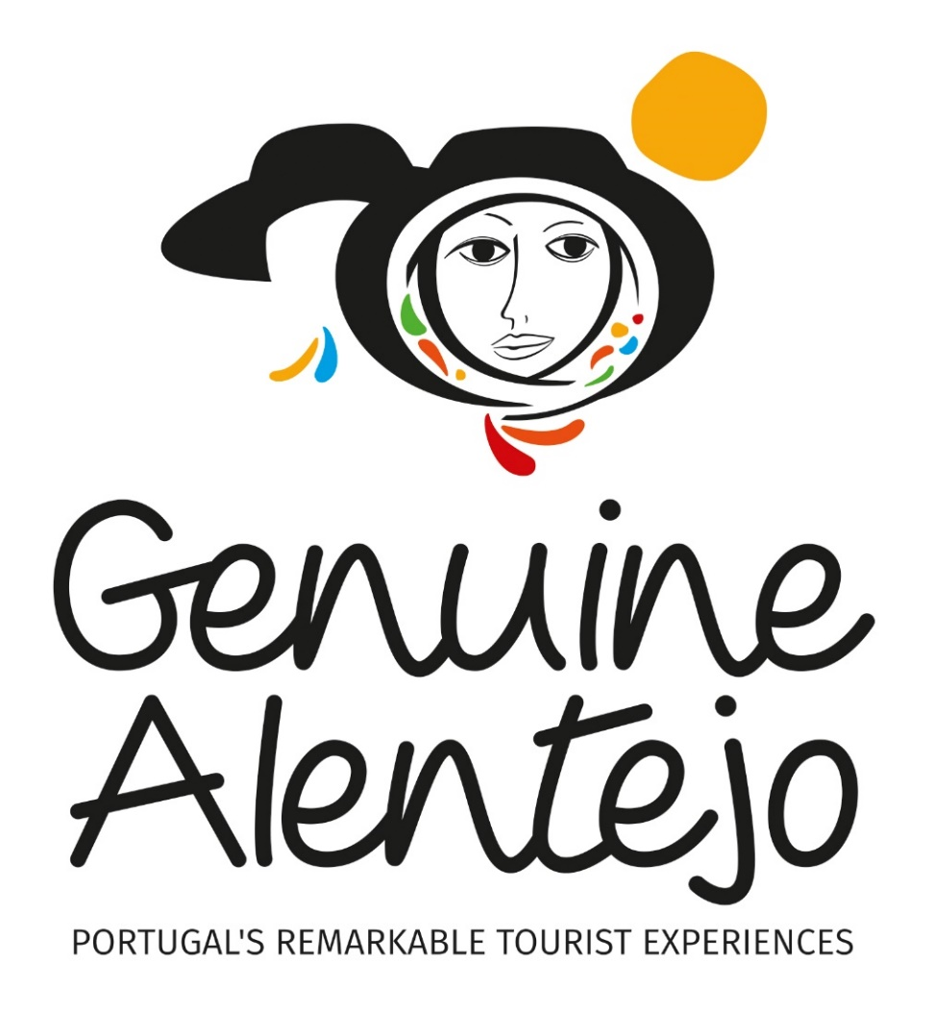
Fonte: marca própria registada.

4.2.7 – Atividades chave

Como anteriormente já explicitado em 4.2, segundo Osterwalder & Pigneur (2011), este componente descreve as ações mais importantes que uma empresa deve realizar para estruturar e operacionalizar o seu modelo de negócios. Tal como os recursos principais, são necessárias para criar e oferecer a proposta de valor, alcançar mercados, manter os relacionamentos com os clientes e gerar receita.

Nessa medida, as atividades chave da EAT será sua oferta de programas de experiências, estruturados e operacionalizados em estreita articulação e colaboração com os parceiros chave.

Na sessão de “focus group” promovida como metodologia de investigação para o presente trabalho de projeto, clarificada em II., foi possível reunir um grupo de 4 parceiros chave da EAT no sentido de contribuírem com a sua experiência profissional e conhecimento do território para a constituição de programas de experiências da EAT, segundo uma lógica de desenvolvimento de operações e de trabalho em rede.

Nessa medida, segundo os objetivos principal e específicos do projeto de criação da EAT, a tipologia de turismo e segmento de clientes para os quais a empresa desenvolverá a sua atividade e o setor de atividade e experiência daqueles parceiros chave, foi possível reunir um conjunto significativo de ideias e propostas para a constituição de diversos programas de experiências a operacionalizar pela EAT em estreita articulação e colaboração com os referidos parceiros, como anteriormente referido.

Assim, apresenta-se de seguida, na tabela 22, a proposta de um possível programa que integrará o futuro leque de experiências da EAT para os mercados externos de especial apetência e procura por experiências do turismo criativo, obedecendo, obviamente, à linha editorial e de comunicação que será criada, integrando imagens e design gráfico apropriados e disponibilizado nos canais atrás referidos em 4.2.3.

Para além de procurar contribuir para a sustentabilidade das comunidades de acolhimento, pois integra o alojamento em antigo solar de charme tradicional, as artes e os ofícios tradicionais, os produtores de vinhos, a gastronomia e os seus diversos géneros alimentares e produtores, a história, cultura e identidade regionais, este programa, pela sua duração, procura igualmente contribuir para o incremento da estada média na região, apresentando também algumas atividades e experiências contemporâneas, como o sejam a fotografia, a observação de estrelas e os passeios de barco.

Tabela 22: Proposta de programa de experiências da EAT para mercados externos
PROGRAM: 6 DAYS/5 NIGHTS IN ALENTEJO (AVAILABLE FROM MAY TO OCTOBER)

Program synopsis:

Our program proposal goes for you to stay hosted right in the heart of the largest but least populated region of Portugal: the “Alentejo”! Therefore, for 6 days and 5 nights, you will be accommodated in a small charm hotel, housed in a former manor house in the village of Alandroal, where the regional calm and quiet will allow you to have a complete rest and relax, but also to do several touring throughout the region, having the unique opportunity to know and experience the Alentejo heritage, culture and history (visiting walls and castles, fortress, cathedrals, churches and chapels, palaces, megaliths, aqueducts, cities, towns, villages and their local people traditional lifestyle), its gastronomy and wines (eating in the best tradicional restaurants, having cooking classes, tours in wineries and cellars and municipal markets of local producers and modern supermarkets), its traditional arts and crafts and its nature and environment. A genuine and remarkable experience!

Accommodation:

Alandroal Guest House – Charm Hotel | Room: double, with 2 single beds or double bed, with private bathroom, shower, air conditioning, hairdryer, wake up service/alarm clock, seating area, free toiletries, heating, satellite channels, flat-screen TV, sofa, wardrobe/closet, towels | Hotel free facilities: terrace; garden; outdoor pool; WiFi in all areas; daily maid service; shared lounge/TV area; luggage storage | Other hotel information: restaurant (on request, with additional charge); laundry & ironing service (with additional charge); designated smoking área; pets not allowed.

Services included in the program:

5 night accomodation and breakfast in the indicated hotel, between day 1 and day 5 | Private tour guide | Indicated visits and private walking tours | Private transportation between day 2 and day 6 | Monuments entrance tickets | Day 1 and day 5 dinner and day 2 to day 5 lunch | Cooking class |Guided tours in the indicated wineries and cellars with wine tastings | “Oenologist for a day!” experience | Boat ride on Alqueva lake.
Program Description:

DAY 1: ALANDROAL

- Arrival at Alandroal from 15h00.

- Check-in, time to unpack and to rest from the trip you’ve just made! After meeting your hosts, who will personally take you on a guided tour of this wornderfull charm hotel, for you to get acquainted with the facilities and its magnificent furniture collections, having the weather as your ally, why not enjoy the pool and the terrace?

- Time for dinner: your hosts will be pleased to prepare you a typical regional dinner, allowing you to try simultaneously the incredible tasty and tender meat of the Alentejo black pork and one of the most traditional dishes of Portugal, possible to cook in 100 different ways: our good friend the codfish.

- Time to relax, while having a chat to introduce you the region and Alandroal in particular.

- Have a good night of sleep! End of day 1.

DAY 2: ALANDROAL | VILA VIÇOSA | BORBA | ESTREMOZ | ALANDROAL

- Breakfast in the hotel: enjoy the quality and freshness of a homecooking traditional regional breakfast.

- After, we will enjoy a private guided walking tour in the historical center of Alandroal, for you to learn and understand about it’s heritage, history and culture. The name of this portuguese village comes from a tree that grows in this county, called the “aloendros” or the “alandros”, whose wood is used in the local crafts. Time to visit the 13th century castle, the “Republic Square” and the 18th century marble monumental fountain of baroque architecture. Alandroal was founded in 1298 by “D. Lourenço Afonso, Master of Avis”, but much earlier, first the Celtas and then the Romans inhabited these lands, where currently, every year in July, is celebrated the “Lands of Endovelicus” festival, with historical recreations that allow to show how those ancestral people lived, portraying their religious beliefs from those days.

- Next, we will departure to Vila Viçosa in private transportation, where we will have a traditional gastronomy lunch.

- Vila Viçosa is a portuguese village, known as the “Princess of Alentejo”, due to the fertility of the soils and the charming territory. Conquered from the Mourish in 1217 during the reign of the portuguese “King Afonso II”, it’s history is made of stories told by churches, palaces, museums, marble quarries, streets and local people. We will have time to visit the medieval castle built in the last decade of 13th century, in the reign of “King D. Dinis”, from where we can glimpse the “Republic Square” in the heart of Vila Viçosa. We could never leave the village without a guided tour in the 16th century “Ducal Palace”, visiting and admiring this wonderful palace of the portuguese royalty, with a 110 meter-long mannerist style façade, completely covered with marble from the region: an unique example of portuguese civil architecture, where personalities of great national and international standing were staged, such as portuguese “King Charles” that spent his last night before his murder in Lisbon in 1908.

- On our way to Estremoz, we will have the opportunity to contemplate one of the dozens of marble quarries of the region. The totally white marble is the rarest and also the most expensive and so is known as the “white gold”, although the pink and gray marbles are also characteristic of this region.

- Already in Estremoz, you will have the opportunity to visit one of the best wineries in the region and also in the country: the “João Portugal Ramos” winery, nationally and internationally awarded several times for the excellent quality of its wines. After visiting the winery and the cellars, learning about the soils, grape varieties and the process and procedures of vinification to produce several blends, of course you will enjoy a great wine tasting, but you will also participate in the “Oenologist for a day!” unique wine experience, learning so much more about the several wine varieties to be able to mix them to get your customized wine blend, according to your preference and personal taste, taking the product of this experience with you in a personalized bottle, to later enjoy with your family and friends, remembering the remarkable moments you spend in Alentejo.

- If you wish to have dinner in a good restaurant, there are several good options in Estremoz or in Alandroal, and we will be pleased to advise you the best ones. For instance, if you like some adventure, why not to try a traditional fresh water fish dish of Alandroal, called “caldeta”?

- Private transfer back to your hotel in Alandroal. Have a good night of sleep! End of day 2.

DAY 3: ALANDROAL | REDONDO | ÉVORA | ALANDROAL

- Breakfast in the hotel: enjoy the quality and freshness of a homecooking traditional regional breakfast, after which we will departure to Évora in private transportation.

- Already in Évora, enjoy a private walking guided tour through the historical center of the city, classified by UNESCO as world heritage since 1986: a true open air museum! You will have the incredible opportunity to visit, learn and understand historical and cultural facts and details of impressive monuments like the “Roman Temple”, the “Roman Thermal Baths”, the vestiges of the “Roman Wall”, the “San Francisco Curch and the Bones Chapel”, the “Medieval Wall & Aqueduct”, the “Giraldo Square”, the “University”, among many others, in a time journey from BC to our present days. Time to also admire a craftsman producing unique pieces of cork and portuguese filigree.

- For lunch, we will have to assert our gastronomic and culinary skills, learning how to cook our own traditional meal in a cooking scholl: a remarkable “hands-on” cooking class experience, learning to prepare regional traditional dishes and desserts, which will then be enjoyed during lunch, with certified regional wine.

- After that great lunch, nothing better than a pleasent walk through the historical center of Évora, developing our skills and knowledge as a photographer, photographing, with the help of a professional, the most emblematic monuments and places of the city of Évora. After, of course you will have some free time for yourself, to visit and enjoy some shopping at the traditional commerce and handicfraft shops: cork, pottery, tiles, portuguese filigree, tapestry, blankets, tradicional clothing and footwear will certainly delight you.

- Next, already having your souvenirs, we will visit the outstanding megalithic monument of Évora: the “Almendres” cromlech – the biggest megalithic monument in the Iberian Peninsula and one of the oldest in the world, with approximately 100 monoliths! Believe it or not, 2000 years older than the Britain Stonehenge! It was built about 7000 years ago, when mankind in Western Europe was making the transition from hunter-gatherers to herders and farmers.

- If you wish to have dinner in a good restaurant, there are several good options in Évora or in Alandroal, and we will be pleased to advise you the best ones. For instance, in Évora, why not to try the “Cartuxa” restaurant, a worldly acclaimed and prized wine producer of Évora, having some of their fantastic red and white wines? Or while having a traditional dinner in Alandroal, watch and listen a live “Fado” singing performance?

- Private transfer back to your hotel in Alandroal. Have a good night of sleep! End of day 3.

DAY 4: ALANDROAL | ELVAS | CAMPO MAIOR | ALANDROAL

- Breakfast in the hotel: enjoy the quality and freshness of a homecooking traditional regional breakfast, after which we will departure to Elvas in private transportation.

- Elvas, such as Évora, is classified by UNESCO as a world heritage city since 2012, honorable title awarded because Elvas is the largest star shaped fortification bastion of the world. During a walking tour, you will learn about it's history, monuments and their characteristics, visiting the 16th century aqueduct, the “Republic Square”, the pillory, the castle and the "Graça Fort”.

- Finished the walk through the streets and monuments of Elvas, it’s now time to departure to Campo Maior, a small village in the Alentejo, mainly known for the excellent portuguese coffee brand “Delta”. So after a regional lunch, we will visit the “Coffee Science Center”, providing an interactive trip to the world of coffee to those who visit it, in a space intended to be didactic, cultural and scientific, where visitors can find answers to the most diverse issues related to coffee, interacting with equipment and exhibitions, also having the opportunity to enjoy a tasting of several coffee drinks.

- With our senses already well awake after visiting the “Coffee Science Center”, nothing better than a wine tasting and a visit to the winery and cellars of the “Adega Mayor” winery, from the same owner of the “Delta” coffee brand. The portuguese architect responsible for the project of this winery, winner of the Pritzker Prize in 1992, was inspired by the natural light and the undulating forms of the plain to design this modern, functional and accessible winery, where the art of architecture joins the art of making wine.

- If you wish to have dinner in a good restaurant, there are several good options in Elvas or in Alandroal, and we will be pleased to advise you the best ones.

- Private transfer back to your hotel in Alandroal. Have a good night of sleep! End of day 4.

DAY 5: ALANDROAL | SÃO PEDRO DO CORVAL | MONSARAZ | ALQUEVA LAKE | ALANDROAL

- Breakfast in the hotel: enjoy the quality and freshness of a homecooking traditional regional breakfast, after which we will departure to São Pedro do Corval in private transportation.

- Although it is a small and typical village of the Alentejo, with little more than 1300 inhabitants, São Pedro do Corval is considered as the largest potter's center in Portugal, with more than two dozen potteries in constant operation. This craft tradition dates back to prehistoric times, thanks to the existence of deposits of clays with specific characteristics in this area, which have always motivated this activity. So beyond the opportunity to admire unique traditional utility pieces that carry us back to the ancient times when the clay was molded to the needs of the fields and the humble lives in the Alentejo, we will also have the unique experience of being able to see live the clay to be shaped by the experienced hands of the master potter in his wheel and share his knowledge and experiences. Of course we will also find in São Pedro do Corval true works of art, both in form and in decoration – the ceramic painting.

- After, we will experience the medieval atmosphere of Monsaraz, a walled and also medieval village, where the castle still stands proud, guarding the Alentejo landscape, from where we can now admire the immensity of the largest lake in Europe: the “Alqueva” lake. Through Monsaraz narrow streets of shale we will find several handicraft shops of traditional tapestry, blankets, tiles, among many other traditional crafts such as the traditional clothing and footwear, wine shops and several bars and restaurants in the traditional houses of the village. Time to also visit “Our Lady of the Lagonn” church and the pillory, both from the 16th century.

- Before embarking on a boat ride across the lake, time to visit and admire the “Xerez” cromlech, erected between the beginning of the 4th and the middle of the 3rd Millennium BC, consisting of 50 granite menhirs of phallic form, whose height varies between 1,20 and 1,50 meters.

- Already after we had boarded our boat at the nautical center of Monsaraz to enjoy the boat tour in the calm and warm waters of Alqueva lake, while having a traditional lunch and certified wines on board we will enjoy the fantastic countryside landscapes: the olive groves, the cork oak fields, the vineyards, the hay and some picturesque villages. Having this desire in case the heat tightens, we can bathe and dive in the warm waters of the lake, from the boat, from a deserted beach on one of the 500 islands of the lake or from one of the blue flag (which attests the excellent water quality) fluvial beaches. During the tour, why not try your skills as a sailor, driving the boat for a while?

- Private transfer back to your hotel in Alandroal.

- After packing your bags and relax in the hotel, enjoy a farewell dinner with your hosts, sharing the remarkable moments and experiences you had during your stay.

- Have a good night of sleep! End of day 5.

DAY 6: ALANDROAL | REDONDO | AZARUJA | ARRAIOLOS | NEXT DESTINATION

- Breakfast in the hotel: enjoy the quality and freshness of a homecooking traditional regional breakfast, after which we will departure to the village of Redondo in private transportation.

- Already with your bags in the car, in an estate in the surroundings of the village of Redondo, it´s now time to visit the cork oak fields on a jeep tour. We will get to know and learn all about the cork oak trees: planting, life cycle, harvesting, cork industry, etc. If it is time for the cork harvest season has already begun, of course we may very closely watch the work of extracting this noble material directly from the trees: a very precision work, done by masters with dozens of years of experience, only with their own hands and a proper ax, because there are no machines for this procedure.

- Then, in the small village of Azaruja, we will visit a cork processing factory, understanding how it is prepared to later be worked for different uses, sectors and industries: handicraft, construction, airplane, wine, fashion, etc.

- Once arrive in Arraiolos, we will have the opportunity to visit the arraiolos tapestry museum, where we will learn about this noble, unique in the world: the village of Arraiolos, in Alentejo, Portugal. After observing incredible examples of this art from times dating back to the 17th century, we will visit the craftsman's shop which recently made a personalized carpet to offer directly to Pope Francis, in the vatican. With this incredible artisan we will enjoy an incredible experience, learning how to make the Arraiolos tapestry and what materials and tools are used in this traditional art. By the end of this experience you will surely take with you the product of your learning and work...

- Now it's time to enjoy a lunch of traditional cuisine in an Alentejo farm! Let us invite you to enjoy an incredible roast of lamb, freely grown in the pastures of the farm, cooked according to the ancient knowledges of the region, with a clay pot in an wood oven. After lunch, is time to visit the handmade cheese production of the farm and participate in the production of the sheep cheeses that we tasted during lunch, learning all phases of its elaboration, from the manual milking of the sheep to the manual production of the cheeses themselves. Once again, by the end of this experience you will surely take with you the product of your learning and work...

- As in all the good things in our lives we have come to the end of our experience. Farweel! Se you next time!

Possible Extras for the Program:

- Alandroal Guest House – Charm Hotel extra night.

- Day 1:

- Arrival transfer to the hotel – please contact and inform us the pick-up point, so that we may give you a proper budget.

- Day 3:

- “Olive oil producer for a day!” experience – guided visit to a organic olive oil producer and farm, with olive oil tasting, learning much more about the several olive oil varieties to be able to mix them to get your customized olive oil, according to your preference and personal taste, taking the product of this experience with you in a personalized bottle.

- “Baker for a day!” experience - with the help of a baker, you will learn how to prepare the traditional Alentejo bread, cooked in the traditional wood oven, tasting after, of course, with some regional cheese, sausage and wine.

- Day 5:

- “Potter for a day!” experience – giving shape to the clay under the guidance of a master potter, to create and paint your own pottery pieces.

- “Stargazing” experience – a walk into the magnificent night sky of the “Alqueva Dark Sky Reserve”, the first starlight tourism destination in the world, recognized and classified by UNESCO and the World Tourism Organization, where one can learn the orientation based on the North star, identify the constellations and learn their legends, relate stellar color with their ages, observe stellar clusters, nebulas and distant galaxies with the help of telescopes.
- Day 6:

- Departure transfer from the hotel – please contact and inform us the drop-off point, so that we may give you a proper budget.

Other Accommodation Alternatives:

If you wish to stay in another location, such as in Évora, we would be happy to advise you a hotel with the characteristics and category you wish, providing an appropriate budget, to which will be added the rest of the program, with the necessary itinerary adjustments.
Fonte: elaboração própria, com base na sessão de “Focus Group” descrita e explicitada em 2.4.2. de II.

4.2.8 – Parceiros chave

Como anteriormente já explicitado em 4.2, segundo Osterwalder & Pigneur (2011), a componente parceiros chave descreve a rede de fornecedores e os parceiros que operacionalizam o modelo de negócios. As empresas formam parcerias por diversas razões, nomeadamente:

- Otimização e economia de escala: a forma mais elementar de parceria ou relação comprador-fornecedor é designada para otimizar a alocação de recursos e atividades. É ilógico uma empresa possuir todos os recursos e executar todas as atividades sozinha. As parcerias de otimização e economia de escala geralmente são formadas para reduzir custos e, em geral, envolvem terceirização e uma infraestrutura compartilhada.

- Redução de riscos e incertezas: as parcerias podem ajudar a reduzir os riscos em ambiente competitivo, caraterizado por incertezas. Não é incomum que concorrentes formem alianças estratégicas numa área enquanto competem noutra.

- Aquisição de recursos e atividades particulares: poucas empresas possuem todos os recursos ou executam todas as atividades descritas nos seus modelos de negócio. As empresas estendem as suas próprias capacidades, dependendo de outras para produzir recursos particulares ou executar certas atividades. Tais parcerias podem ser motivadas pela necessidade de adquirir conhecimento, licenças, ou acesso aos clientes.

Referem ainda os autores que podemos distinguir quatro tipos diferentes de parcerias:

- Alianças estratégicas entre não competidores;

- Coopetição: parcerias estratégicas entre concorrentes;

- Joint ventures: para desenvolver novos negócios;

- Relação comprador-fornecedor: para garantir suprimentos confiáveis.

Assim, no que em concreto respeita ao projeto para a EAT, atendendo à tipologia de turismo e segmento de clientes para os quais se estruturarão os seus produtos e serviços, ou seja, o turismo criativo e as designadas “hands-on experiences”, serão desenvolvidas parcerias com diversos “players” dos setores de atividades considerados de maior representatividade da cultura e identidade regionais e também da contemporaneidade, nomeadamente:

- Património histórico-cultural: material - civil, religioso e militar - e imaterial - “Cante Alentejano”, festas, feiras e romarias.

- Artes e ofícios tradicionais: olaria, cortiça, azulejaria, cestaria, tapeçaria, mantas, vestuário, calçado, arte chocalheira, renda e bordados, tecelagem, etc.

- Artes performativas e contemporâneas: pintura, escultura, fotografia, música, representação/encenação, multimédia, etc.

- Gastronomia e vinhos: produtores regionais de géneros alimentares e criadores das respetivas espécies animais utilizadas para a produção tradicional de queijos, enchidos e presuntos, produtores do tradicional pão alentejano em forno de lenha, produtores de vinhas, vinhos e licores, com especial ligação ao enoturismo e à produção de vinho de talha, produtores de olivais, azeitona e azeite tradicional, com especial ligação ao olivoturismo, produtores de doçaria conventual e mel, produtores de frutos, vegetais e ervas aromáticas e também a restauração e escolas de cozinha tradicional.

- Natureza, ambiente e paisagem: praias marítimas, fluviais, rios e espelhos de água facilitadores do desenvolvimento e operacionalização de atividades como passeios de barco, observação de golfinhos e pesca desportiva, bem como outras atividades terrestres, ao nível da observação de aves e do toiro bravo, passeios a cavalo ou em veículos motorizados, ou aéreas, como passeios de balão de ar quente, batismos de voo, parapente e paraquedas.

Nessa medida, dada a amplitude de setores de atividade e, por conseguinte, de parcerias a estabelecer para a estruturação e operacionalização dos diversos produtos e serviços da EAT, preconiza-se a implementação dos quatro diferentes tipos de parcerias anteriormente identificados: alianças estratégicas entre não competidores; coopetição; joint ventures; relação comprador-fornecedor.

4.2.9 – Estrutura de custos

No que a esta componente do modelo de negócios “CANVAS” respeita, os autores Osterwalder & Pigneur (2011) referem que, naturalmente, os custos devem ser minimizados em todos os modelos de negócio, o que, no entanto, se poderá considerar de maior importância em diferentes modelos. Nessa medida, os autores distinguem duas grandes classes de estruturas de custos:

- Direcionadas pelo custo: concentram-se em minimizar o custo sempre que possível, visando criar e manter a estrutura de custo o menor possível, utilizando propostas de valor de baixo preço, automação máxima e terceirizações extensivas.

- Direcionadas pelo valor: algumas empresas estão menos preocupadas com os custos de um modelo de negócios, por isso concentram-se na criação de valor. Propostas de valor de alto nível de personalização frequentemente caraterizam modelos de negócio direcionados pelo valor.

Os autores referem ainda que as estruturas de custos podem ter as seguintes categorias:

- Custos fixos: permanecem os mesmos apesar do volume de artigos ou serviços produzidos.

- Custos variáveis: variam proporcionalmente com o volume de artigos ou serviços produzidos.

- Economias de escala: vantagens de custo das quais um negócio tira proveito na medida em que a procura aumenta.

- Economias de integração de objetivos: vantagens de custo das quais um negócio tira proveito devido a um maior integração de operações.

No que ao projeto em desenvolvimento respeita, para a criação da EAT, considerando os seus objetivos e atendendo novamente à tipologia de turismo e segmento de clientes para os quais se estruturarão os seus produtos e serviços, ou seja, o turismo criativo e as designadas “hands-on experiences”, a sua estrutura de custos estará orientada pelo valor, integrando as seguintes rúbricas/categorias identificadas:

- Custos fixos:
- Registo da EAT no RNAAT; Seguros (acidentes pessoais e responsabilidade civil); Computador e software; Adesões/Associações (Creative Tourism Network, Agência Regional de Promoção Turística do Alentejo, etc.); Contabilidade; Aquisição de domínio e alojamento de website; Fardamenta; Viatura (leasing).

- Custos variáveis:
- Consumiveis; Combustivel; Telecomunicações; Impostos; Energia; Promoção e divulgação: imprensa; internet; certames; roadshows; workshops; Outros.

- Economias de escala:
- Aquisições de produtos e serviços de suporte à atividade.

- Economias de integração:
- Linha Editorial e de comunicação: logotipo; website; newsletter; brochura; stand; cartão de visita; giveaways.

Conclusão do modelo de negócios “CANVAS” para a EAT

Depois de explicitado o modelo de negócios selecionado para o desenvolvimento e implementação da EAT, clarificando as opções para cada uma das nove componentes que constituem o “CANVAS”, apresenta-se de seguida a tabela 23, como ferramenta que Osterwalder & Pigneur (2011) designam de “quadro de modelo de negócios”.
Tabela 23: Quadro de Modelo de Negócios da EAT
Parceiros Chave:  - Gastronomia;  - Vinhos;  - Azeites;  - Artes e ofícios tradicionais;  - Património;  - História;  - Cultura;  - Natureza;  - Ambiente  - Paisagem;  - Pintura;  - Escultura;  - Fotografia;  - Vídeo;  - Música;  - Escrita;  - Dança;  - Teatro;  - Festas;  - Feiras;  - Romarias; | Atividades Chave:  - “Hands-on Experiences”;  - “Storytelling”;  - Narrativa Visual;  - Programas “Tailor Made”  -  -  -  -  -  -  -  - | Propostas de Valor:  - Património Mundial Material e Imaterial: Évora; Cante Alentejano; Gastronomia; Arte Chocalheira;  - Património Histórico-Cultural: arquitetónico, arqueológico, megalítico, religioso, popular, artes e ofícios;  - Ruralidade: espécies, produtos, vivências, tradições e identidade;  - Autenticidade;  - Modernidade: ciência, tecnologia, artes e estruturas contemporâneas;  - Natureza e ambiente. |  | Relação com os Clientes:  - Website;  - Redes Sociais;  - Mailing e Newsletter;  - SMS & MMS;  - Imprensa;  - Word of Mouth; | Segmentos de Clientes:  - adquirem viagem individualmente ou através de operadores especializados;  - viajam sozinhos, com um companheiro, em família ou grupo;  - potencialmente “baby-boomers”, recém aposentados e menores de 30 anos, muitas vezes estudantes, “backpackers”;  - as atividades criativas são o principal motivo da viagem;  - desejam aprender e descobrir a cultura local participando em atividades artísticas e criativas, vivendo experiências que lhes permitam “integrar-se” no destino;  - são “prosumers” e partilham as experiências nas redes sociais.  - dedicam parte importante do seu orçamento à realização destas atividades e experiências;  - conscientes em relação às questões ambientais;
 | Recursos Chave:  - Físicos:  - PC; Software;  - Veículo de transporte;  - Telemóvel;  - Fardamenta;  - Stand;  - Humanos:  - 1 Mestre em Turismo;  - Intelectuais:  - Linha Editorial e de Comunicação;  - Financeiros:  - Capital próprio;  - Financiamento: “Alentejo 2020”; “Portugal 2020”; TP. |  |  | Canais:  - Direto:  - Website  - Redes Sociais  - Indireto:  - Op. Turísticos;  - Ag. de Viagens;  - Imprensa;  - Certames;  - Workshops;  - Roadshows;  - Parceiros;
Estrutura de Custos:  - Registo da empresa no RNT;  - Seguros (acidentes pessoais e responsabilidade civil);  - Associações (ARPTA; Creative Tourism Network; SNATTI; AGIA; etc.);  - Alojamento de website;  - Contabilidade e impostos;  - Combustíveis e manutenção de viaturas;  - Fardamenta;  - Aquisições de produtos e serviços de suporte à atividade;  - Linha Editorial e de comunicação: logotipo; website; brochura; stand. |  |  | Fontes de Receita:  - Venda de produtos: atividades e programas estruturados pela EAT em estreita articulação e colaboração com os diversos parceiros;  - Venda de serviços: transferes de clientes;  - Candidaturas: a programas de financiamento nacional e comunitário, nomeadamente “Alentejo 2020”, “Portugal 2020”, TP, outros concursos promovidos por outras entidades e banca.
Fonte: elaboração própria, com base na sessão de “Focus Group” descrita e explicitada em 2.4.2. de II.
V. Conclusões

Na atual era da globalização, caraterizada pela ascensão das tecnologias da informação e comunicação e pela interdependência humano-setorial, assistimos a um movimento de profunda viragem nas motivações, necessidades e determinantes do comportamento dos consumidores em turismo, preterindo estes dos sobejamente conhecidos e estereotipados turismo de massas e tradicional turismo cultural contemplativo nos destinos, em prole de verdadeiras integrações nas vivências das comunidades locais, numa simbiose perfeita de interação e partilha do seu património, da sua história, cultura e identidade, das suas artes, ofícios e modos de vida.

O recrudescimento desta tendência e paradigma remete-nos inequívoca e inquestionavelmente para a emergência do turismo e turista criativos, preconizando a evidente premência de adaptação e reconversão de produtos, serviços, atividades e canais de distribuição padronizados que, quer empresas quer destinos, vinham normativamente promovendo e comercializando nos regulares circuitos da distribuição turística. Deste prisma, somente destinos dotados de atributos únicos e, por conseguinte, diferenciadores, refletindo a sua verdadeira génese e essência, poderão efetivamente proporcionar aos seus agentes económicos as essenciais e necessárias condições para a sua valorização, segundo uma metodologia de sistematização dos recursos endógenos, tendente à estruturação de produtos turísticos compósitos de caráter eminentemente experiencial, assentes nas premissas da identidade e autenticidade dos territórios e das suas gentes.

Os estudos processados durante a elaboração do presente trabalho de projeto, nomeadamente ao nível da metodologia e modelo de investigação utilizados, permitiram concluir e confirmar a existência de uma oferta turística protagonizada por diversos agentes económicos, devida e convenientemente capacitados para responder a uma efetiva procura turística de atividades, programas e serviços do turismo criativo, materializando o referido “novo conceito de oferta de experiências” nos diversos setores de atividade regional: alojamento; gastronomia e vinhos; artes e oficios tradicionais, animação turística; artes performativas.

Sistematizando esta oferta, no âmbito de uma integração em rede dos seus diversos precursores, aglutinando um vastíssimo património de experiências e saberes, foi claramente possível estruturar produtos turísticos especializados, diretamente vocacionados para os segmentos de mercado em apreço, caraterizados pela heterogeneidade e diversificação de motivações em torno de um núcleo central comum: a procura (das ainda) mais genuínas e autênticas manifestações quotidianas de destinos subsistentes à massificação e aculturação dos seus territórios e quotidianos – no caso, o Alentejo Central.

Por outro lado, mas em coerência com estas novas dinâmicas, tal como o reconhecem os diversos agentes das esferas pública e privada do setor turístico, o desenvolvimento que o turismo conheceu nos últimos anos intensificou a importância estratégica das atividades de animação turística, que “corporizam o novo conceito de oferta de experiências”, reconhecendo-se assim este setor como um dos que melhor se posiciona e alternativamente responde aos novos desafios do turismo criativo.

Nessa medida, foi elaborado o presente trabalho de projeto para a criação e desenvolvimento de uma empresa de animação turística designada “Genuine Alentejo – Portugal’s Remarkable Tourist Experiences”, tendo em vista a estruturação e implementação de produtos e programas turísticos alicerçados no turismo criativo, na região Alentejo (NUT III – Alentejo Central), em estreita articulação e colaboração com os diversos “players” das respetivas comunidades locais, atendendo à sua identidade, história, património e cultura, numa perspetiva de desenvolvimento local sustentável.

Bibliografia

- Adongo, C. & Dayour, F. (2015). Why They Go There: International Tourists’ Motivations and Revisit Intention to Northern Ghana. American Journal of Tourism Management, 4(1), pp. 7-17.
- Alzarooni, S. (2010). Exploring the use of cultural mapping in designing cultural experience model. In https://www.slideshare.net/saad2011/exploring-the-use-of-cultural-mapping (slide 14).
- Andergassen, R., Candela, G., Figini, P. (2012). An economic model for tourism destinations: Product sophistication and price coordination. Tourism Management, 37, pp. 86 – 98.
- Andreason, A. R. (1965). Attitudes and Consumer Behaviour: A Decision Model in New Research in Marketing. Eed. L. Preston. Institute of Business and Economic Research. University of California.
- Bahl, M. (2003). Turismo: enfoques teóricos e práticos. Roca. São Paulo.
- Baloglu, S. and Uysal, M. (1996). Market segments of push and pull motivations: a canonical correlation approach. International Journal of Contemporary Hospitality Management 8(3), pp. 32–38.
- Baptista, M. (1990). O turismo na economia – uma abordagem técnica, económica, social e cultural. INFT. Lisboa.
- Baptista, M. (1997). Turismo – Competitividade Sustentável. Verbo. Lisboa.
- Barretto, M. (2008). Os museus e a autenticidade no turismo. Revista Itinerarium, v.1. Departamento de Turismo e Património. Escola de Museologia. Centro de Ciências Humanas e Sociais. Universidade Federal do Estado do Rio de Janeiro (UNIRIO).
- Beni, Mario Carlos (2001). Análise Estrutural do Turismo. Quinta edição. Senac. São Paulo.
- Bieger, T., & Laesser, C. (2002). Market segmentation by motivation: The case of Switzerland. Journal of Travel Research, 41, pp. 68–76.
- Binkhorst, E. (2007). Creativity in tourism experiences: the case of Sitges. In G. Richards & J. Wilson (Eds), Tourism, Creativity and Development, pp. 125-144. London. Routledge.
- Bonink, C. & Richards, G. (1995). European cultural tourism markets. Journal of vacation marketing, 1(2), pp. 173-180.
- Borges, Marujo & Serra (2016). Turismo e autenticidade em cidades património mundial: o grau de satisfação do turista cultural na cidade de Évora (Portugal). Revista Turismo y Desarollo Local, Vol. 9, Nº 21.
- Buhalis, D. (2000). Marketing – the competitive destination of the future. Tourism Management, 21, pp. 97-116.
- Buckley, R. (2012). Rush as a key motivation in skilled adventure tourism: Resolving the risk recreation paradox. Tourism Management, 33, pp. 961–970.
- Butler, R. (1980). The Concept of A Tourist Area Cycle of Evolution: Implications for Management of Resources. Article in Canadian Geographer. June 2008.
- CCDRA (2014). Uma Estratégia de Especialização Inteligente para o Alentejo.
- Campbell, C. (2010). Creative tourism providing a competitive edge. Tourism Insights.
- Canavan, B. (2016). Tourism culture: Nexus, characteristics, context and sustainability. Tourism Management, 53, pp. 229-243.
- Carvalho, Figueira & Santos (2012). A importância do turismo cultural e criativo na imagem de um destino turístico. Revista Turismo e Desenvolvimento, nº 17/18, pp. 1559-1572.
- Carvalho, M., Kastenholz, E. & Lima, J. (2014). Criatividade Cultural – que oportunidade para destinos rurais? PASOS. Revista de Turismo y Patrimonio Cultural. Vol. 12, N.o 3. Special Issue, pp. 635-648.
- Carvalho, R. (2011). Os eventos culturais e criativos poderão ou não contribuir para uma imagem diferenciadora do destino turístico maduro? Escola Superior de Gestão do Instituto Politécnico de Tomar. Tomar.
- Cassar, M. & Dias, R. (2006). Fundamentos do Marketing Turístico. Pearson Prentice Hall. São Paulo.
- Cayeman, C. (2014). A importância do turismo criativo para a sustentabilidade da atividade turística nas grandes cidades. O exemplo de Barcelona para o estudo de caso de Lisboa. Universidade Lusófona de Humanidades e Tecnologias. Departamento de Ciências Sociais e Humanas. Lisboa.
- Cha, S., McCleary, K. & Uysal, M. (1995). Travel motivations of Japanese overseas travelers: a factorcluster segmentation. Journal of Travel Research 34(1), pp. 33–39.
- Chen, L. J., & Chen, J. S. (2011). The motivations and expectations of international volunteer tourists: A case study of Chinese village traditions. Tourism Management, 32 (2), pp. 435–442.
- Claver-Cortés, E., Molina-Azorín, J., & Pereira-Moliner, J. (2007). Competitiveness in mass tourism. Annals of Tourism Research, 34 (3), pp. 727–745.
- Cohen, S., Moital, M. & Prayag, G. (2014). Consumer behaviour in tourism: concepts, influences and opportunities. Current Issues in Tourism, 17:10, 872-909. http://dx.doi.org/10.1080/13683500.2013.850064. Routledge.
- Comissão Europeia. (2000). Towards Quality Coastal Tourism. Bruxelas.
- Cooper, C. (2012). Essentials of Tourism. Prentice Hall. Financial Times.
- Cooper, C. et al. (2003). Classic Reviews in Tourism. Aspects of Tourism, 3. Channel View Publications. Britain.
- Cortada, D. (2006). El diálogo turismo y cultura. Revista Pensar Iberoamerica, nº 8.
- Couret, C. (2013). The creative tourism network. Conferencia apresentada no Institut de Recherche et d'Etudes Supérieures du Tourisme (IREST). Paris. In Portal da Universidade Paris. Panthéon. Sorbonne. Disponível em http://www.univ-paris1.fr/fileadmin/Colloque-imaginairetourism/Conf%C3%A9rence_Tourisme_Cr%C3%A9atif.pdf
- Creative Tourism Network. (2013). Retrieved 17 February, 2017, from http://www.kreativreisen.at/fileadmin/user_upload/Service/Info-CreativeTourismNetwork-ENG.pdf.
- Crompton, J. (1979). Motivations for pleasure vacation. Annals of Tourism Research 6(4), pp. 408–424.
- Cunha, L. (2011). Autenticidade e Inovação: fatores de renovação dos destinos turísticos maduros. Journal of Tourism Studies, COGITUR, pp. 9-28.
- Cunha, L. (2013). Economia e Política do Turismo. 3ª Edição Atualizada. Lidel. Lisboa.
- Cunha, L. (2013). Introdução ao Turismo. 5ª Edição. Lidel. Lisboa.
- Cutler, S. & Carmichael, B. (2010). The dimensions of the tourist experience. In M. Morgan, P. Lugosi & B. Ritchie (Eds) The Tourism and Leisure Experience: Consumer and Managerial Perspectives, pp. 3-26. Bristol: Channel View Publications.
- Dann, G. (1977). Anomie, ego-enhancement and tourism. Annals of Tourism Research 4(4), pp. 184–194.
- Dann, G. (1981). Tourist motivation: An appraisal. Annals of Tourism Research 8(2), pp. 187–219.
- Dekker, T., Tabbers, M. (2012). Research Notes. From Creative Crowds to Creative Tourism: A search for creative tourism in small and medium sized cities. Journal of Tourism Consumption and Practice, 4(2), pp. 129-134.
- Devesa, M., Laguna, M., & Palacios, A. (2010). The role of motivation in visitor satisfaction: Empirical evidence in rural tourism. Tourism Management, 31, pp. 547–552.
- Dias, F. (2009). Visão de síntese sobre a problemática da motivação turística. Percursos e Ideias - Nº 1 - 2ª Série, pp. 117-142. Revista Científica do ISCTE.
- Fayos-Solá, E. (1996). Tourism Policy: a midsummer night's dream? Tourism Management, 17:6, pp. 405-412. Elsiever Science Ltd. Britain.
- Ferreira, A. (2003). O turismo como propiciador da regeneração dos centros históricos. O caso de Faro. Universidade de Aveiro. Aveiro.
- Ferreira, A. (2014). O turismo como fator de regeneração e desenvolvimento de meios urbanos e rurais: Do turismo cultural ao turismo criativo. In Turismo nos países lusófonos: Conhecimento, estratégia e territórios. Ed. C. Costa, F. Brandão, R. Costa, & Z. Breda (Eds.), pp. 85 - 100. Escolar Editora. Lisboa.
- Ferreira, A. (2015). Apontamentos da disciplina de Teorias e Métodos da Investigação em Turismo. Mestrado em Turismo e Desenvolvimento de Destinos e Produtos. Universidade de Évora. Capitulo 3.
- Filipe, C. (2009). Andanças do turismo criativo. Universidade de Aveiro. Departamento de Economia, Gestão e Engenharia Industrial.
- Fodness, D. (1994). Measuring tourist motivation. Annals of Tourism Research 21(3), pp. 555–581.
- Gee, C.Y., Choy, J.L. & Makens, J.C. (1984). The Travel Industry. AVI Publishing. Westport. Connecticut.
- Getz, D. (2002). O evento turístico e o dilema da autenticidade. In W. F. Theobald (ed.). Turismo Global. São Paulo: Senac, pp. 423-440.
- Gilbert, D. (1990). Conceptual issues in the meaning of tourism, pp. 4-27. In Cooper, C. (ed.). Progress in Tourism, Recreation and Hospitality Management. Belhaven Press. London.
- Goeldner, C. & Ritchie, J. (2006). Tourism: principles, practices, philosophies. Tenth Edition. John Wiley & Sons, Inc. Hoboken, New Jersey.
- Gomes, L. (2012). O turismo criativo: experiências na cidade do Porto. Faculdade de Letras. Universidade do Porto.
- Gonçalves, A. (2008). As comunidades criativas, o turismo e a cultura. Dos Algarves: Revista da Escola Superior de Gestão, Hotelaria e Turismo.
- Gonçalves, M. (2012). A cultura material, a musealização e o turismo – a valorização da experiência turística nos museus nacionais. Universidade de Évora. Instituto de Investigação e Formação Avançada.
- Goossens, C. (2000). Tourism information and pleasure motivation. Annals of Tourism Research, 27(2), pp. 301–321.
- Graburn, N. (1989). Tourism: the Sacred Journey. University of California. Berkeley.
- Gunn, C.A. (1988). Tourism Planning, 2e. Taylor & Francis. New York.
- Herzberg, F., Mausner, B. & Snyderman, B. (1959) The motivation to work. John Wiley & Sons, cop. New York.
- Holden, P. (2000). Responsible Tourism. In Encyclopedia of Tourism. Routledge. London.
- Horner, S. & Swarbrooke, J. (2007). Consumer Behaviour in Tourism. Second Ed. Elsevier, Butterworth-Heinemann, UK.
- Hsu, C., Cai, A, & Li, M. (2010). Expectation, motivation, and attitude: A tourist behavioral model. Journal of Travel Research, 49 (3), pp. 282–296.
- Hsu, C. & Huang, S. (2008). Travel Motivation: a Critical Review of the Concept’s Development. In Tourism Management – Analysis, Behaviour and Strategy. Ed. Martin, D. & Woodside, A. CABI. UK.
- Hsu, C. & Lam, T. (2003). Mainland Chinese travelers’ motivations and barriers of visiting Hong Kong. Journal of Academy of Business and Economics 2(1), pp. 60–67.
- Hung, K., & Petrick, J. F. (2011). Why do you cruise? Exploring the motivations for taking cruise holidays, and the construction of a cruising motivation scale. Tourism Management, 32, pp. 386–393.
- Hyde, K. F., & Harman, S. (2011). Motives for a secular pilgrimage to the Gallipoli battlefields. Tourism Management, 32, pp. 1343–1351.
- Ilincic, M. (2014). Benefits of Creative Tourism – The Tourist Perspective. Paper presented at Expert Meeting on Alternative and Creative tourism in cities on 13th-14th June 2013 in Barcelona. Chapter 9, pp. 99-113.
- INE (2016). Anuário Estatístico da Região Alentejo, 2015.
- Inskeep, E. (1991). Tourism planning, an integrated and sustainable development approach. Van Nostrand Reinhold. New York.
- IUOTO (1973). International Travel Statistics. International Union of Oficial Travel Organizations. IUOTO.
- Jafari, J. (2000). Encyclopedia of Tourism. Routledge, London.
- Jamrozy, U. & Uysal, M. (1994). Travel motivation variations of overseas German visitors. Journal of International Consumer Marketing 6(3/4), pp. 135–160.
- Jang, S.C. & Cai, L.A. (2002). Travel motivations and destination choice: a study of British outbound market. Journal of Travel & Tourism Marketing 13(3), pp. 111–133.
- Jelincic, D. A. (2009). Splintering of tourism market: new appearing forms of cultural tourism as a consequence of changes in everyday lives. Collegium Antropologicum, 33(1), pp. 259-266.
- Jelincic, D. A., & Zuvela, A. (2012). Facing the challenge? Creative tourism in Croatia. Journal of Tourism Consumption and Practice, 4(2), pp. 78-90.
- Jennings, G. (2010) Tourism Research,Milton, Routledge.2ª edição.
- Jewell, B. & Crotts, J.C. (2001). Adding psychological value to heritage tourism experiences. Journal of Travel & Tourism Marketing 11(4), pp. 13–28.
- Joaquim, G. (1997). Da identidade à sustentabilidade ou a emergência do turismo “responsável”. Sociologia – Problemas e Práticas, nº 23, pp. 71-100.
- Kang, E. J., Scott, N., Lee, T. J., & Ballantyne, R. (2012). Benefits of visiting a dark tourism site: The case of the Jeju April 3rd peace park, Korea. Tourism Management, 33, pp. 257–265.
- Kerstetter, D. L., Hou, J. S., & Lin, C. H. (2004). Profiling Taiwanese eco-tourists using a behavioral approach. Tourism Management, 25, pp. 491–498.
- Kim, S. & Lee, C. (2002). Push and pull relationships. Annals of Tourism Research 29(1), pp. 257–260.
- Kim, S. S., & Prideaux, B. (2005). Marketing implications arising from a comparative study of international pleasure tourist motivations and other travel-related characteristics of visitors to Korea. Tourism Management, 26, pp. 347–357.
- Klenosky, D.B. (2002). The “Pull” of tourism destinations: A means-end investigation. Journal of Travel Research 40(4), pp. 385–395.
- Knowles, T., & Curtis, S. (1999). The Market Viability of European Mass Tourist Destinations. A Post-Stagnation Life-cycle Analysis. International Journal of Tourism Research, 1 (2), pp. 87-96.
- Kolar, T., Zabkar, V. (2010). A Consumer-based model of authenticity: An oxymoron on the Foundation. Tourism Management, 31 (2010) pp. 652-664.
- Korez-Vide, R. (2013). Promoting sustainability of tourism by creative tourism development: how far is Slovenia? Innovative issues and approaches in social sciences, vol. 6, n. 1, pp. 77-102.
- Kozak, M. (2002). Comparative analysis of tourist motivations by nationality and destinations. Tourism Management, 23 (3), pp. 221–232.
- Kung, S., Luh, D-B. & Tan, S-K (2013). A model of “creative experience” in creative Tourism. Annals of Tourism Research, Vol. 41, pp. 153–174. Great Britain.
- Kung, S., Luh, D-B. & Tan, S-K (2014). A taxonomy of creative tourists in creative tourism. Tourism Management, 42, pp. 248-259. Elsevier.
- Lamb, Z. (2011). Rethinking Authenticity in Tourist Experience: analyzing the motivations of travelers in person-to-person hospitality networks. University of Chicago.
- Lau, A. L. S., & McKercher, B. (2004). Exploration versus acquisition: A comparison of first-time and repeat visitors. Journal of Travel Research, 42, pp. 279–285.
- Lee, K. (2000). Sustainable tourism destinations: the importance of cleaner production. Journal of Cleaner Production, 9, pp. 313 – 323.
- Lee, H. & Lee, J. (2015). Deriving Strategic Priority of Policies for Creative Tourism Industry in Korea using AHP. Procedia Computer Science, 55, pp. 479 – 484.
- Lee, U. & Pearce, P. (2002). Travel motivation and travel career patterns. Proceedings of First Asia Pacific Forum for Graduate Students Research in Tourism, pp. 17–35.
- Lee, U. & Pearce, P.L. (2003). Travel career patterns: further conceptual adjustment of travel career ladder. Proceedings of Second Asia Pacific Forum for Graduate Students Research in Tourism, pp. 65–78.
- Lowyck, E., Langenhove, L.V. & Bollaert, L. (1992). Typologies of tourism roles. In: Johnson, P. & Thomas, B. (eds) Choice and Demand in Tourism. Mansell, London, pp. 13–32.
- MacCannell, D. (1976). The Tourist: A New Theory of the leisure Class. Schoken
Books. Nova Iorque.
- Maitland, R. (2007). Tourism, Creativity and Development. Ed. Greg Richards and Julie Wilson. Part 1, pp. 73-86. Routledge.
- Mannell, R.C. & Iso-Ahola, S.E. (1987). Psychological nature of leisure and tourism experience. Annals of Tourism Research 14(3), pp. 314–331.
- Maoz, D. (2007). Backpackers’ motivations: The role of culture and nationality. Annals of Tourism Research, 34 (1), pp. 122–140.
- Marques, C.; Kastenholz, E.; Lima, J. & Carneiro, M. (2012). Understanding and managing the rural tourism experience – The case of a historical village in Portugal. Tourism Management Perspectives, 4, pp. 207-214.
- Martin, D. & Woodside, A. (2008). Tourism Management: analysis, behaviour and strategy. CAB International. UK.
- Marujo, N. (2015). Antropologia e Turismo: A importância da Antropologia nos Cursos Superiores de Turismo em Portugal. Revista Iberoamericana de Turismo – RITUR, Penedo, pp. 44-60.
- Marujo, N. (2015). O estudo académico do turismo cultural. Revista Turismo y Desarrollo Local, Vol 8, Nº 18.
- Maslow, A. H. (1943). A theory of human motivation. Psychological Review, 50: 390-6.
- Maslow, A. (1970). Motivation and Personality, 2e. Harper and Row. New York.
- Mathieson, A. & Wall, G. (1982). Tourism: Economic, Physical, and Social Impacts. Longman Group. London.
- McCabe, S. (2000). Tourism motivation process. Annals of Tourism Research, 27 (4), pp. 1049–1052.
- McCleeland, D. (1961). The Achieving Society. Free Press Paperback – The Macmillan Company. New York.
- McIntosh, R.W., Goeldner C. R. & Ritchie J.R. (1995) Part I – Tourism Overview. Tourism: Principles, Practises and Philosophies. 7th edition. John Wiley & Sons, Inc. New York.
- McKercher, B. (2005). Are psychographics predictors of destination life cycles? Journal of Travel & Tourism Marketing 19(1), pp. 49–55.
- Medlik, S. & Middleton, V. T. C. (1973). Product formulation in tourism. Tourism and Marketing, 13.
- Mihelj, V. (2010). New Tourist products for New Tourists Expectations. Tourism & Hospitality Management, pp. 1075-1085.
- Mill, R.C. & Morrison, M. (1985). The Tourism System. Prentice Hall. Englewood Cliffs. New Jersey.
- Moletta, V. (1998). Turismo Cultural. Sebrae: Porto Alegre.
- Moscardo, G.M. & Pearce P.L. (1986). Historical theme parks: an Australian experience in authenticity. Annals of Tourism Research 13(3), pp. 467–479.
- Moutinho, L. (1987). Consumer behaviour in tourism. European Journal of Marketing 21(10), pp. 5–44.
- Murphy, P.E. (1985). Tourism: a Community Approach. Methue. New York.
- Nash, D. (1997). Anthropology of tourism. New York: Pergamon.
- Nicholson, R. E., & Pearce, D. G. (2001). Why do people attend events: A comparative analysis of visitor motivations at four south island events. Journal of Travel Research, 39, pp. 449–460.
- Nicolau, J.L. & Mas, F.J. (2006). The influence of distance and prices on the choice of tourist destinations: the moderating role of motivations. Tourism Management 27(5), pp. 982–996.
- O’Dell, T. (2007). Tourist experiences and academic junctures. Scandinavian Journal of Hospitality and Tourism, 7(1), pp. 34-45.
- OECD (2014). Tourism and the Creative Economy. OECD Studies on Tourism. OECD Publishing. http://dx.doi.org/10.1787/9789264207875-en
- Ohridska-Olson, R. & Ivanov, S. (2010). Creative Tourism Business Model And Its Application In Bulgaria. In Proceedings of the Black Sea Tourism Forum Cultural Tourism – The Future of Bulgaria, 2010.
- OMT – Concepts, Definitions et classifications pour les Statistiques du Tourisme, Mannuel Technique.
- OMT (1999). Conta Satélite do Turismo, Quadro Conceptual, Madrid.
- OMT (2001). Introdução ao Turismo. São Paulo: Roca.
- ONU (2010). Creative Economy Report 2010 – Creative economy: A feasible development option”. ONU, UNCTAD & UNDP. http://unctad.org/en/Docs/ditctab20103_en.pdf
- Osterwalder, A. & Pigneur, Y. (2011). Business Model Generation – Inovação em Modelos de Negócios. Alta Books.
- Patin, V. (1997). Tourisme et patrimoine en France et en Europe. La Documentation Française. Paris.
- Pearce, D. (1987). Tourism Today. Longman. London.
- Pearce, D., & Butler, R. (1993). Tourism research: Critiques and challenges. London: Routledge.
- Pearce, P.L. (1982). The Social Psychology of Tourist Behaviour. Pergamon. Oxford.
- Pearce, P.L. (1988). The Ulysses Factor: Evaluating Visitors in Tourist Settings. Springer-Verlag. New York.
- Pearce, P.L. (1993). Fundamentals of tourist motivation. In: Pearce, D.G. and Butler, R.W. (eds) Tourism Research: Critiques and Challenges. Routledge, London, pp. 113–134.
- Pearce, P.L. (2005). Tourism Behaviour: Themes and Conceptual Schemes. Channel View. Clevedon. UK.
- Pearce, P.L. & Caltabiano, M.L. (1983). Inferring travel motivation from travelers experiences. Journal of Travel Research 22(2), pp. 16–20.
- Pearce, P.L. and Lee, U. (2005) Developing the travel career approach to tourist motivation. Journal of Travel Research 43(3), 226–237.
- Pizam, A., Neumann, Y. and Reichel, A. (1979). Tourist satisfaction uses and misuses. Annals of Tourism Research 6 (2), pp. 195–197.
- Plog, S.C. (1974). Why destination areas rise and fall in popularity. Cornell Hotel and Restaurant Administration Quarterly 14 (4), pp. 55–58.
- Plog, S.C. (1987). Understanding psychographics in tourism research. In: Ritchie, J.R.B. and Goeldner, C.R. (eds), Travel, Tourism and Hospitality Research. A Handbook for Managers and Researchers. John Wiley & Sons, New York, pp. 203–213.
- Plog, S.C. (2001). Why destination areas rise and fall in popularity: an update of a Cornell quarterly classic. Cornell Hotel and Restaurant Administration Quarterly 42(3), pp. 13–24.
- Poon, A. (1993). Tourism, Technology and Competitive Strategies. Reino Unido: CAB International.
- Poria, Y., Reichel, A., & Biran, A. (2006). Heritage site perceptions and motivations to visit. Journal of Travel Research, 44, pp. 318–326.
- Prentice, R., & Andersen, V. (2007). Creative tourism supply: creating culturally empathetic destinations. In G. Richards, & J. Wilson (Eds.), Tourism, creativity and development, pp. 89-106. Routledge. London.
- Pyo, S., Mihalik, B.J. and Uysal, M. (1989). Attraction attributes and motivations: a canonical correlation analysis. Annals of Tourism Research 16(2), pp. 277–282.
- Räikkönen, J. (2014). Enabling Experiences – The Role of Tour Operators and Tour Leaders in Creating and Managing Package Tourism Experiences. Turku School of Economics. Juvenes Print. Turku.
- Raj, A. (2007). The New Age of Tourism – And the New Tourist. Institute of Tourism & Hotel Management. Bundelkhand University. Jhansi.
- Raymond, C. (2003). Case study-creative tourism new zealand: Creative tourism New Zealand and Australia council for the arts.
- Raymond, C. (2007). Creative tourism New Zealand: the practical challenges of developing creative tourism. In Richards, G & Wilson, J. (Coord.) Tourism, creativity and development. (Part. 2, cap. 9, pp. 145-157). London: Routledge.
- Raymond, C. (2009). The practical challenges of developing creative tourism. In
R. Wurzburger, T. Aegeson, A. Pattakos, & S. Pratt (Eds.), Creative tourism. A global conversation, pp. 63-69. Santa Fe: Sunstone Press.
- Raymond, C. & Richards, G. (2000). Creative tourism. Atlas News, 23, pp. 16-20.
- Richards, G. (1996). Cultural Tourism in Europe. CAB International. Wallingford.
- Richards, G. (1998). Developing and marketing crafts tourism. Arnhem: ATLAS.
- Richards, G. (2000). The European Cultural Capital Event: Strategic Weapon in the Cultural Arms Race? International Journal of Cultural Policy 6.
- Richards, G. (2005). Textile tourists in the European periphery: New markets for
disadvantaged areas?. Tourism Review International, 8, pp. 323–338.
- Richards, G. (2009). Tourism devlopment trajectories - From culture to creativity? Retirado de: http://www.tramresearch.com/atlas/APC%20Paper%20Greg%20Richards.PDF
- Richards, G. (2011 a). Creativity and tourism: the state of the art. Annals of Tourism Research, 38(4), pp. 1225-1253.
- Richards, G. (2011 b). Cultural tourism trends in Europe: a context for the development of Cultural Routes. In Khovanova-Rubicondo, K. (ed.). Impact of European Cultural Routes on SMEs’ innovation and competitiveness, pp. 21-39. Strasbourg: Council of Europe Publishing.
- Richards, G. (2011 c) “Creative tourism: development, trends and opportunities”. In “INTO Mallorca October 2011” presentation.
- Richards, G. (2014). Creativity and tourism in the city. Current Issues in Tourism, 17(2), pp. 119-144.
- Richards, G., & Wilson, J. (2006). Developing creativity in tourist experiences: a solution to the serial reproduction of culture? Tourism Management, 27, pp. 1209-1223.
- Richards, G., & Wilson, J. (2007). Tourism, Creativity and Development. Ed. Greg Richards and Julie Wilson, pp. 1-33. Routledge.
- Rudan, E. & Stipanović, C. (2014). Development concept and strategy for creative tourism of the Kvarner destination. Tourism and Hospitality Industry. Congress Proceedings. Trends in Tourism and Hospitality Industry. Cit. Volic, I. (2010). Egzistencijalna autentičnost kao osnova za kreativni turizam“, TIMS Acta, No. 4, pp. 24-25.
- Rudan, E. & Stipanović, C. (2014). Development concept and strategy for creative tourism of the Kvarner destination. Tourism and Hospitality Industry. Congress Proceedings. Trends in Tourism and Hospitality Industry. Cit. Rudan, E. (2012). Razvojne perspektive kretivnoga turizma Hrvatske, Ekonomska misao i praksa, Vol. 21, No.2., pp. 719
- Ryan, C. (1998). The travel career ladder: an appraisal. Annals of Tourism Research 25(4), pp. 936–957.
- Salvador, V. (2012). Experiência Turística - expectativas e vivências metamórficas no desenvolvimento pessoal do Turista: o caso do Comboio Histórico a Vapor no Alto Douro Vinhateiro. Instituto Politécnico de Leiria. Escola Superior de Turismo e Tecnologia do Mar.
- Smith, M. (2009). Issues in Cultural Tourism. 2nd Edition. London: Routledge.
- Smith, S. (1994). The Tourism Product. Annals of Tourism Research, Vol. 21, No. 3, pp. 582-595. Elsevier. USA.
- Snepenger, D., King, J., Marshall, E., & Uysal, M. (2006). Modeling Iso-Ahola’s motivation theory in the tourism context. Journal of Travel Research, 45, pp. 140–149.
- Steiner C., Reisinger Y. (2005). Understanding Existencial Authenticity. Annals of Tourism Research, vol. 33, nº2, pp.299-318.
- Tran, X., & Ralston, L. (2006). Tourist preferences: Influence of unconscious needs. Annals of Tourism Research, 33 (2), pp. 424–441.
- Toffler, A. (1980). The third wave. New York: William Morrow.
- Turismo de Portugal (2015). Animação Turística em Portugal 2014.
- Turismo de Portugal (2017). Estratégia Turismo 2027.
- Turismo de Portugal (2016). Estratégia Turismo 2027 – Laboratório Estratégico Alentejo.
- Turnbull, D.R. & Uysal, M. (1995). An exploratory study of German visitors to the Caribbean: push and pull motivations. Journal of Travel & Tourism Marketing 4(2), pp. 85–91.
- UNEP & UNWTO (Ed.) (2005). Making tourism more sustainable: A guide for policy makers.
- UNESCO (2006 a). Towards sustainable strategies for creative tourism. Discussion Report of the Planning Meeting for 2008 International Conference on Creative Tourism, pp. 25-27. Santa Fe, New Mexico, USA.
- UNESCO (2006 b). Understanding creative industries. Cultural statistics for public policy making. In http://www.portal.unesco.org/
- UNESCO (2012). What is the creative cities network? Disponível em http://www.unesco.org
- United Nations World Tourism Organization (1994). Recommendations on Tourisme Statistics. Serie M, nº 83. United Nations. New York.
- Urry, J. (1990). The Tourist Gaze: Leisure and Travel in Contemporary Society. Sage. Londres.
- Uysal, M. and Jurowski, C. (1994). Testing the push and pull factors. Annals of Tourism Research 21(4), pp. 844–846.
- Vanhove, N. (2005). The Economics of Tourism Destinations. Elsevier Butterworth-Heinemann. Oxford.
- Virginija, J. (2016). Tourism - From Empirical Research Towards Practical Application. Intech. Cap. 7, pp. 138-155.
- Wahlers, R.G. & Etzel, M.J. (1985). Vacation preference as a manifestation of optimal stimulation and lifestyle experience. Journal of Leisure Research 17 (4), pp. 283–295.
- Wang, N. (1999). Rethinking authenticity in tourism experience. Annals of Tourism Research, 26 (2), pp. 349-370.
- Weiermair, K. & Peters, M. (2002). Innovation and Innovation behaviour in hospitality and tourism: Problems and Prospects. In Tourism in Asia: Development, Marketing and Sustainability - Fifth Biennial Conference. Hong Kong, pp. 600-612.
- White, C. J., & Thompson, M. (2009). Self-determination theory and the wine club attribute formation process. Annals of Tourism Research, 36 (4), pp. 561–586.
- Ye, B. H., Qiu, H. Z., & Yuen, P. P. (2011). Motivations and experiences of Mainland Chinese medical tourists in Hong Kong. Tourism Management, 32, pp. 1125–1127.
- Yoon, Y. & Uysal, M. (2005). An examination of the effects of motivation and satisfaction on destination loyalty: a structural model. Tourism Management 26(1), pp. 45–56.
- You, X., O’Leary, J., Morrison, A. & Hong, G.S. (2000). A cross-cultural comparison of travel push and pull factors: United Kingdom vs. Japan. International Journal of Hospitality & Tourism Administration 1(2), pp. 1–26.
- Yuan, S. & McDonald, C. (1990). Motivational determinates of international pleasure time. Journal of Travel Research 24(1), pp. 42–44.
- Zhang, H. & Lam, T. (1999). An analysis of mainland Chinese visitors’ motivations to visit Hong Kong. Tourism Management 20(5), pp. 587–594.

Anexos

Anexo 1 – Gravação audio da sessão de “Focus Group”:

Este anexo encontra-se sob a forma de ficheiro anexo no presente suporte digital/CD, com o nome “Anexo 1 – Gravação audio da sessão de “Focus Group””.

Anexo 2 – Guião da sessão de “Focus Group”
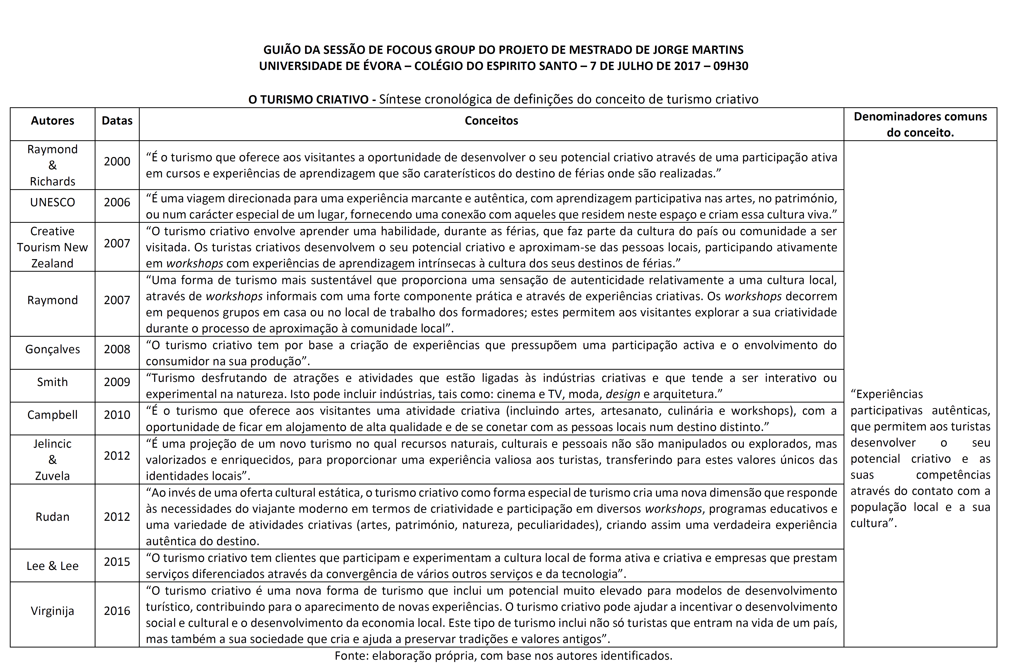
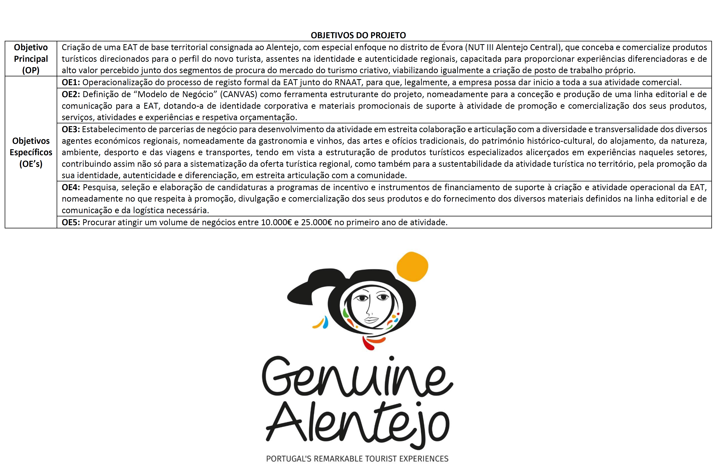
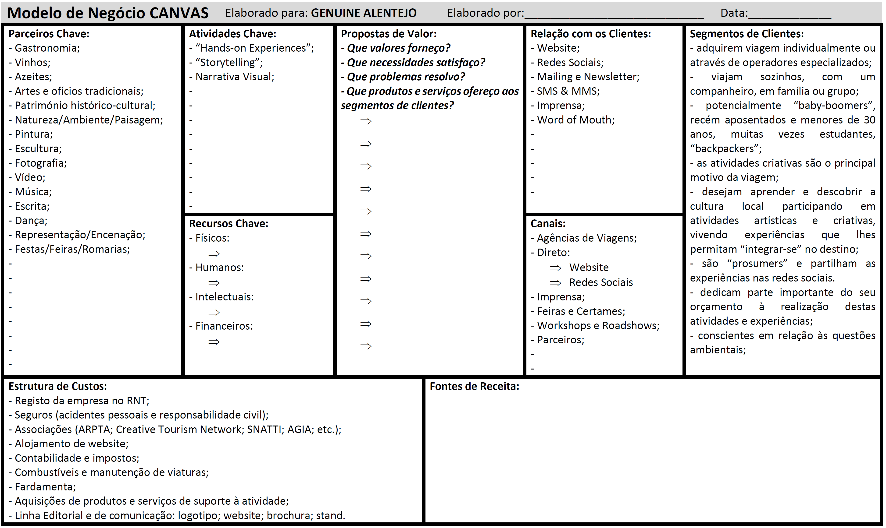
Anexo 3 - Propostas de programas apresentadas pelos parceiros participantes na sessão de “Focus Group”

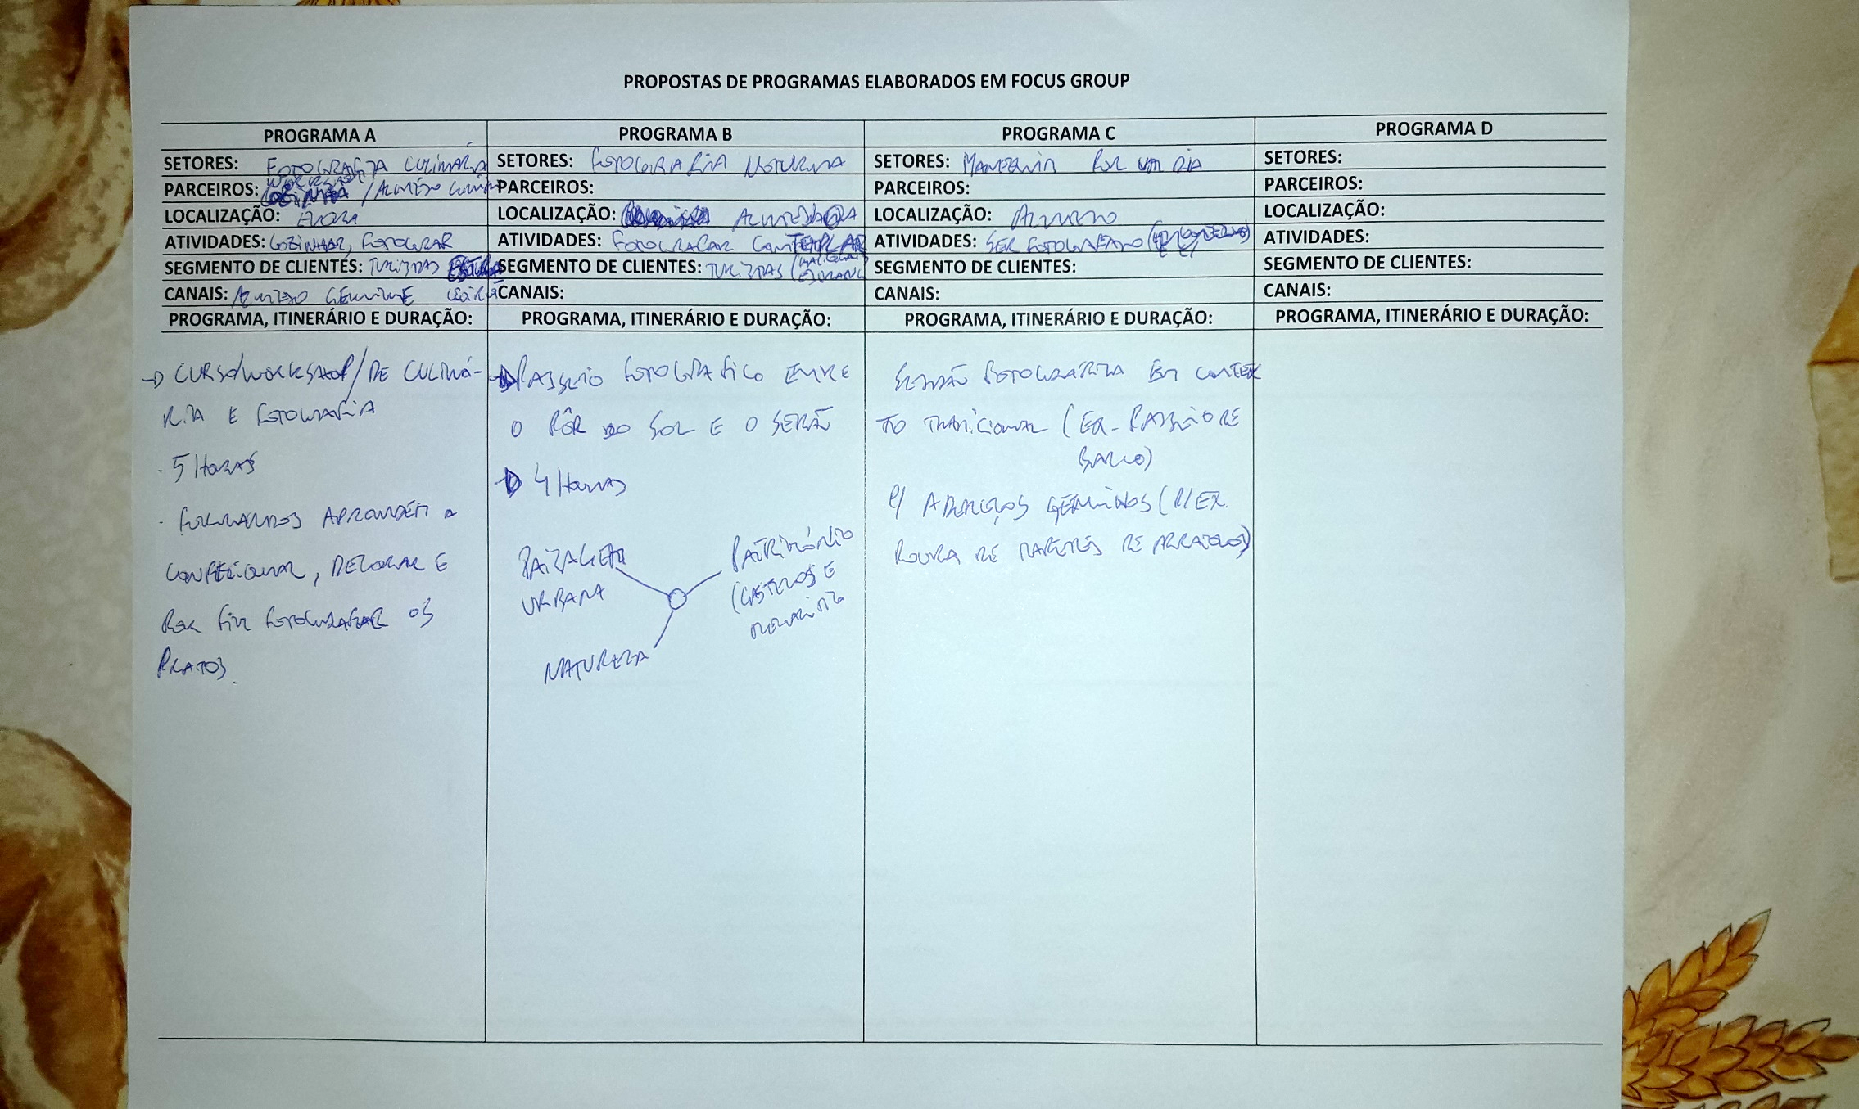

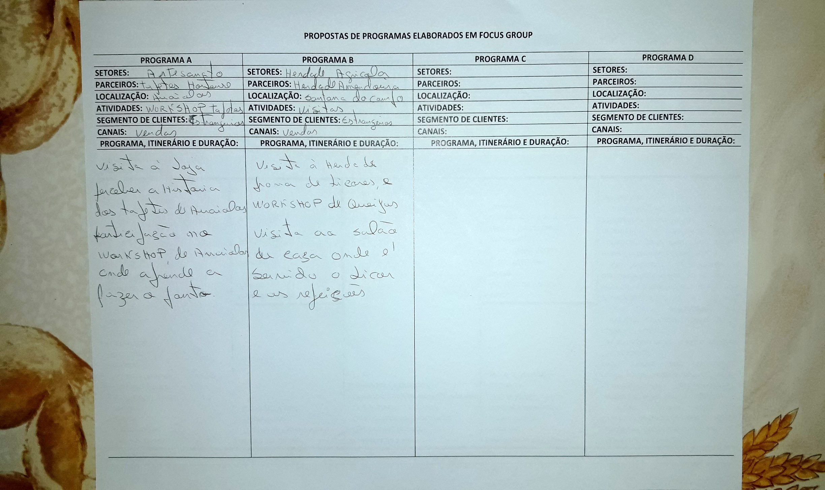

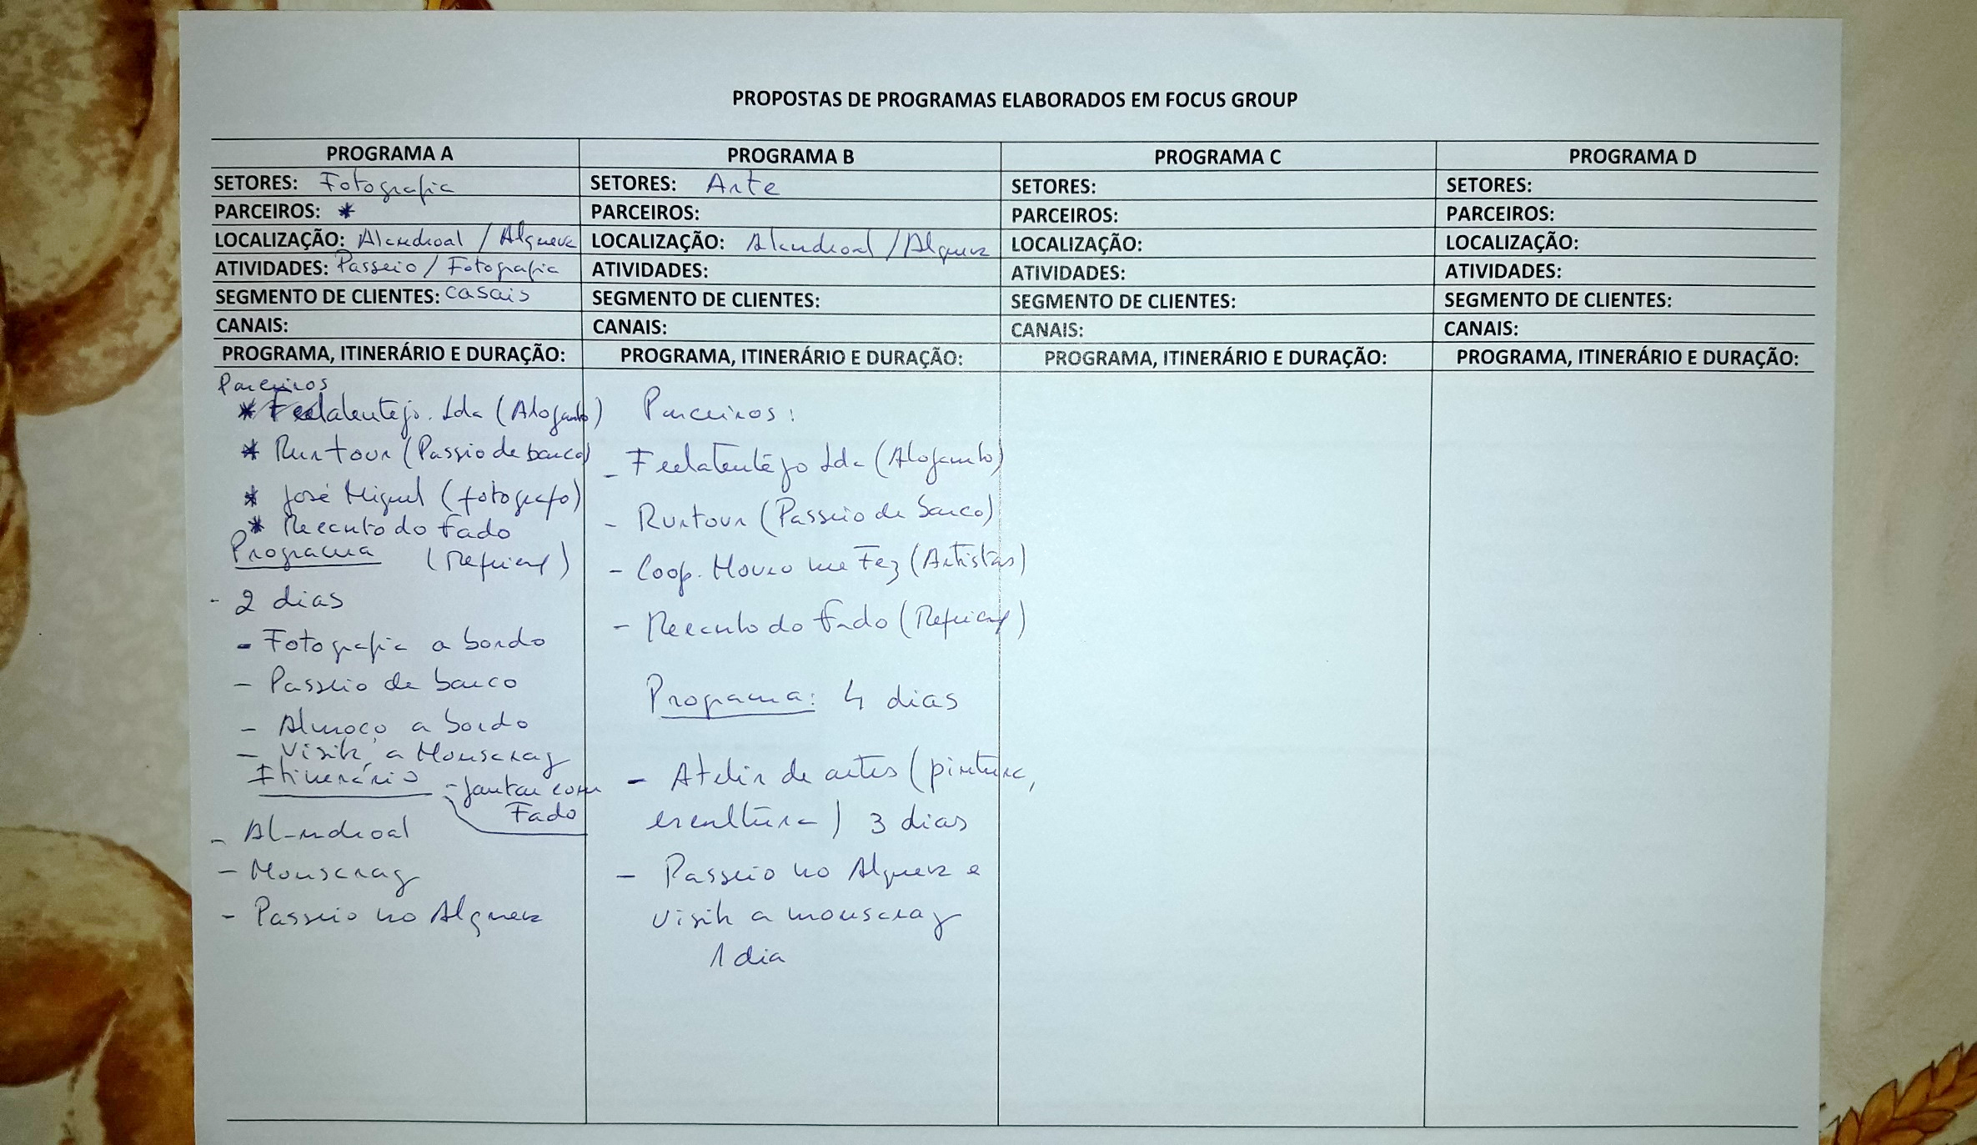

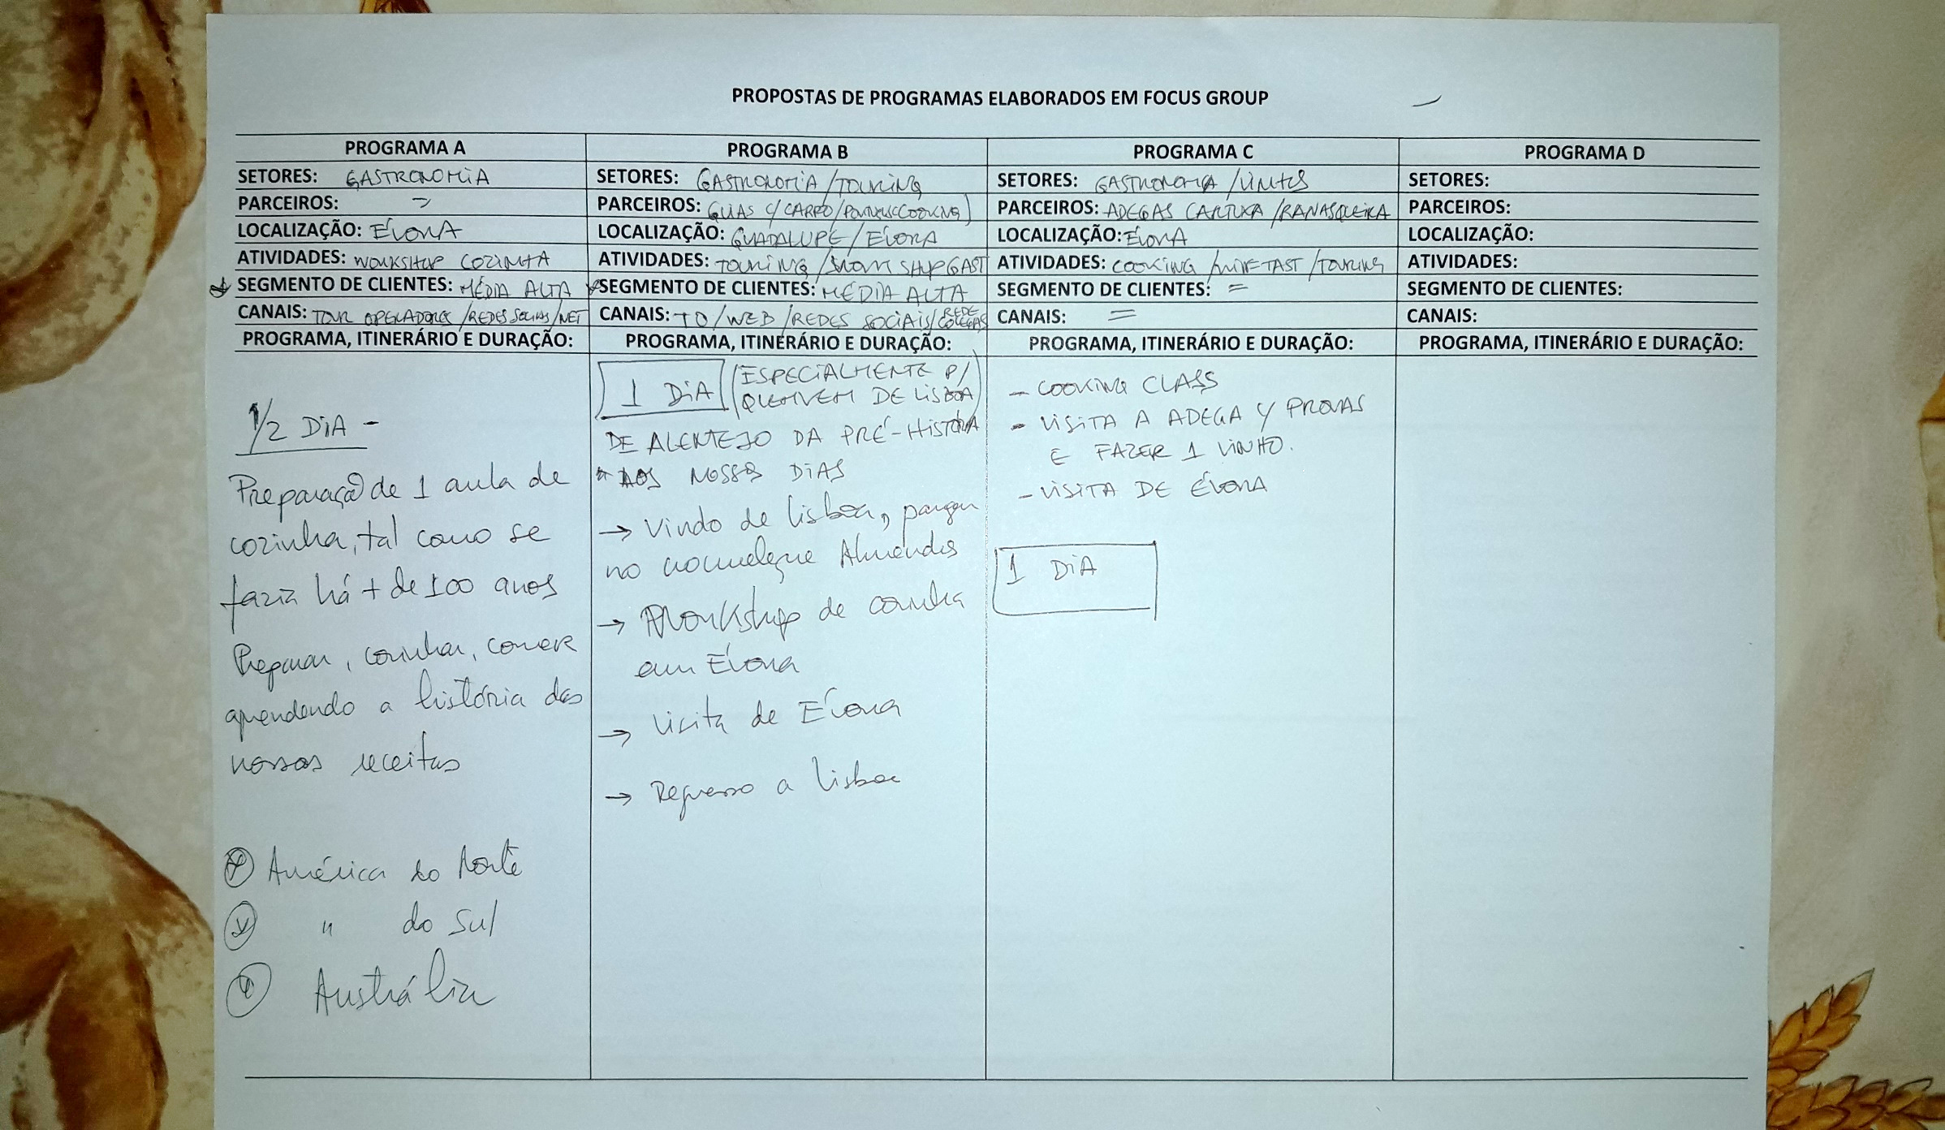

Sugestão de vídeo que retrata Benidorm enquanto destino turístico de massas: disponível para visualização em https://www.youtube.com/watch?v=vK-4JlNXWfs
Alocêntricos: “Are intellectually curious about and want to explore the world around them in all of its diversity; Make decisions quickly and easily; Spend discretionary income more readily; Like to choose new products shortly after introduction into the Marketplace; Face everyday life full of self-confidence and personal energy; Look to their own judgment, rather than authority figures, for guidance and direction in their lives; Are active and relatively assertive in their daily lives; Prefer a day filled with varying activities and challanges; Often prefer to be alone and somewhat meditative”. (Plog, 2001: pp. 13 - 24).
Weiermair, K. & Peters, M. (2002). Innovation and Innovation behaviour in hospitality and tourism: Problems and Prospects. In Tourism in Asia: Development, Marketing and Sustainability - Fifth Biennial Conference. Hong Kong, pp. 600-612.
Sistema de gestão da qualidade: “(…) entendidos como verdadeiros sistemas de gestão de empresas, dando origem ao enfoque estratégico ou de gestão da qualidade que se carateriza por ser multidimensional e dinâmico. Estes sistemas são denominados Sistema de Gestão da Qualidade Total (TQM – Total Quality Management). (…) De entre os modelos existentes, um dos que tem despertado maior interesse é o método europeu de gestão da qualidade total, desenvolvido pela European Foundation for Quality Management, conhecido por modelo EFQM”. (Cunha, 2013: pp. 398 - 400). Para consultar o modelo EFQM: http://www.efqm.org/ (acedido a 05/06/2017).
Projeto EUROTEX: “This project identified the growing tourist interest in local vernacular culture, everyday life and the desire to become more involved through active creative learning experiences”. (Richards, 2011).
Para saber mais sobre o projeto Transromanica: http://www.transromanica.com/en/news/
Clusters criativos: “(…) formados por todas as empresas e indivíduos que, direta ou indiretamente, elaboram produtos culturais”. (Mont Auburn Associates, 2000, cit. Ferreira, 2014).
Classe criativa: “No início do século XXI, novos estudos vêm dar uma renovada importância à nova classe média, passando então a ser conhecida como classe criativa. A sua ação contribuiu, de forma decisiva, quer para o surgimento das cidades, vilas e aldeias criativas, quer para o desenvolvimento do designado turismo criativo. (…) Florida (2002, cit. Ferreira, 2014) considera que a nova classe criativa possui um super - núcleo criativo, constituído por cientistas, engenheiros, arquitetos, designers, professores, artistas, músicos, entre outros, sintetizando em 3 palavras (3T’s) os fatores que ajudam a fixar esta nova classe: Tecnologia, Talento e Tolerância”. (cit. Ferreira, 2014).
Branding: “the name, symbol or design, or combination of these, that is used to identify the products or services of a producer to differentiate them from competitors’ products or services”. (Horner & Swarbrooke, 2007).
NUTS: A NUTS é composta por níveis hierárquicos (NUTS I, II e III), servindo de suporte a toda a recolha, organização e difusão de informação estatística regional harmonizada a nível europeu. A NUTS constitui ainda referência para a determinação da elegibilidade das regiões europeias à Política de Coesão da UE. A NUTS foi instituída pela primeira vez em Portugal através da Resolução de Conselho de Ministros nº 34/86 na sequência da adesão de Portugal à Comunidade Económica Europeia - CEE. A organização territorial de acordo com a NUTS foi alvo de sucessivas alterações através de legislação nacional. Com a publicação do Regulamento (CE) nº 1059/2003 do Parlamento Europeu e do Conselho, de 26 de maio, relativo à instituição de uma Nomenclatura Comum das Unidades Territoriais Estatísticas, as alterações às unidades territoriais portuguesas para fins estatísticos passaram a processar-se sob enquadramento legal europeu. Neste contexto e na sequência da aprovação da Lei nº 75/2013, de 12 de setembro (que aprovou o estatuto das entidades intermunicipais), o Estado Português solicitou à Comissão Europeia um processo de revisão extraordinária da NUTS, evocando uma reorganização substancial da estrutura administrativa portuguesa. A nova organização das regiões portuguesas para fins estatísticos foi instituída pelo Regulamento (UE) nº 868/2014 da Comissão, de 8 de agosto de 2014, e compreende alterações nas NUTS de nível III que passam a ter limites territoriais no Continente, coincidentes com os limites das Entidades Intermunicipais - EIM definidos na Lei nº 75/2013. Esta nova divisão regional (NUTS 2013) começou a ser aplicada pelo Sistema Estatístico Nacional e Europeu a 1 de janeiro de 2015 (retirado do documento intitulado como As Novas Unidades Territoriais Para Fins Estatísticos - NUTS 2013: disponível em file:///C:/Users/Jorge/Downloads/NUTS2013.pdf).
O EUROSTAT é o serviço estatístico da UE situado no Luxemburgo. A sua missão é fornecer estatísticas de alta qualidade a nível europeu que possibilitem comparações entre países e regiões (retirado de http://ec.europa.eu/eurostat/about/overview).
Áreas Protegidas: Segundo o ICNF – Instituto de Conservação da Natureza e das Florestas, a Rede Nacional de Áreas Protegidas (RNAP) é constituída pelas áreas protegidas classificadas ao abrigo do Decreto-Lei n.º 142/2008, de 24 de julho e dos respetivos diplomas regionais de classificação. São classificadas como áreas protegidas as áreas terrestres e aquáticas interiores e as áreas marinhas em que a biodiversidade ou outras ocorrências naturais apresentem, pela sua raridade, valor científico, ecológico, social ou cénico, uma relevância especial que exija medidas específicas de conservação e gestão, em ordem a promover a gestão racional dos recursos naturais e a valorização do património natural e cultural, regulamentando as intervenções artificiais susceptíveis de as degradar. A classificação de uma Área Protegida (AP) visa conceder-lhe um estatuto legal de proteção adequado à manutenção da biodiversidade e dos serviços dos ecossistemas e do património geológico, bem como à valorização da paisagem. O processo de criação de Áreas Protegidas é, atualmente, regulado pelo Decreto-lei n.º 142/2008, de 24 de julho (In http://www.icnf.pt/portal/ap/rnap - acedido em 14/06/2017).
Rede Natura 2000: Segundo o ICNF, A Rede Natura 2000 é uma rede ecológica para o espaço comunitário da União Europeia resultante da aplicação da Diretiva 79/409/CEE do Conselho, de 2 de abril de 1979 (Diretiva Aves) - revogada pela Diretiva 2009/147/CE, de 30 de novembro - e da Diretiva 92/43/CEE (Diretiva Habitats) que tem como finalidade assegurar a conservação a longo prazo das espécies e dos habitats mais ameaçados da Europa, contribuindo para parar a perda de biodiversidade. Constitui o principal instrumento para a conservação da natureza na União Europeia. A Rede Natura 2000, que também se aplica ao meio marinho, é composta por: iZonas de Proteção Especial (ZPE) - estabelecidas ao abrigo da Diretiva Aves, que se destinam essencialmente a garantir a conservação das espécies de aves, e seus habitats, listadas no seu Anexo I, e das espécies de aves migratórias não referidas no Anexo I e cuja ocorrência seja regular; Zonas Especiais de Conservação (ZEC) - criadas ao abrigo da Diretiva Habitats, com o objetivo expresso de "contribuir para assegurar a Biodiversidade, através da conservação dos habitats naturais (Anexo I) e dos habitats de espécies da flora e da fauna selvagens (Anexo II), considerados ameaçados no espaço da União Europeia". Nestas áreas de importância comunitária para a conservação de determinados habitats e espécies, as atividades humanas deverão ser compatíveis com a preservação destes valores, visando uma gestão sustentável do ponto de vista ecológico, económico e social (In http://www.icnf.pt/portal/ap/rnap - acedido em 14/06/2017).
2005 a 2012 (NUTS 2002); 2013 a 2015 (NUTS 2013). Os valores correspondentes ao período entre os anos de 2013 e 2015 integram, para além dos estabelecimentos hoteleiros, os do turismo no espaço rural e novas unidades de alojamento local, configurando uma quebra de série.
2009 a 2012 (NUTS 2002); 2013 a 2015 (NUTS 2013). Em 2014, os valores integram, para além dos estabelecimentos hoteleiros, os do turismo no espaço rural e novas unidades de alojamento local. Em 2015, os valores incluem todos os estabelecimentos de alojamento local e de turismo no espaço rural.
2005 a 2012 (NUTS 2002); 2013 a 2015 (NUTS 2013). Os valores correspondentes ao período entre os anos de 2013 e 2015 integram, para além dos estabelecimentos hoteleiros, os do turismo no espaço rural e novas unidades de alojamento local, configurando uma quebra de série.
2005 a 2012 (NUTS 2002); 2013 a 2015 (NUTS 2013). Os valores correspondentes ao período entre os anos de 2013 e 2015 integram, para além dos estabelecimentos hoteleiros, os do turismo no espaço rural e novas unidades de alojamento local, configurando uma quebra de série.
2005 a 2012 (NUTS 2002); 2013 a 2015 (NUTS 2013). Os valores correspondentes ao período entre os anos de 2013 e 2015 integram, para além dos estabelecimentos hoteleiros, os do turismo no espaço rural e novas unidades de alojamento local, configurando uma quebra de série.
2005 a 2012 (NUTS 2002); 2013 a 2015 (NUTS 2013). Os valores correspondentes ao período entre os anos de 2013 e 2015 integram, para além dos estabelecimentos hoteleiros, os do turismo no espaço rural e novas unidades de alojamento local, configurando uma quebra de série.
Valores relativos ao período entre os anos de 2005 e 2008 não disponíveis para NUT III. Os valores correspondentes ao período entre os anos de 2013 e 2015 integram, para além dos estabelecimentos hoteleiros, os do turismo no espaço rural e novas unidades de alojamento local, configurando uma quebra de série.
Nos termos do Decreto-Lei n.º 108/2009, de 6 de maio, alterado pelo Decreto-Lei n.º 95/2013, de 19 de julho, só as empresas inscritas no RNAAT – Registo Nacional dos Agentes de Animação Turística, como empresas de animação turística ou operadores marítimo-turísticos, podem exercer em território nacional, atividades próprias dos agentes de animação turística.
TP (2017). Estratégia Turismo 2027.; TP (2016). Estratégia Turismo 2027 – Laboratório Estratégico Alentejo; CCDRA (2014). Uma Estratégia de Especialização Inteligente para o Alentejo.

